МБОУ Тангутская СОШ
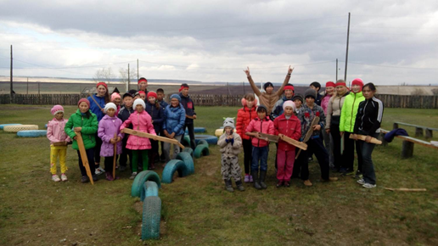
«Дворовые игры наших бабушек и дедушек»

Методический сборник издан в целях популяризации и трансляции опыта, как один из методов и примеров создания волонтёрского движения среди молодёжи

учитель физической культуры:
Исидорова С.В.

с. Тангуты 2016 г.

Современные дети не знают, что такое лапта, вышибалы и городки. Любимым нам дворовым играм они предпочитают приложения и гаджеты. Научите своих детей играть в подвижные дворовые игры – пусть их детство станет счастливее и интереснее!

Дворовые игры почти исчезли из жизни современных ребятишек. Те самые игры, в которые играли не только мы, а и наши родители, дедушки и бабушки....
Те самые игры, которые учили детей находить общий язык, помогали решать споры и конфликты...
Чтобы возродить любимые игры, дать им вторую жизнь, нужно всего лишь научить детей в них играть, нужно обязательно восстановить ту «ниточку», когда правила передавались от старших ребят младшим, из поколения в поколение.
А в какие интересные игры они играли в своем детстве???
Не беда, если вы забыли правила почти всех игр. Будем вспоминать вместе!
Задумывались вы когда-нибудь, во что играл ваш папа, когда ещё не было компьютера и стрелялок-бродилок? А как коротала своё счастливое детство мама, собираясь с подружками? Или вспоминаете хоть иногда, чем занимались вы сами с друзьями во дворе? Расскажите вашему ребёнку об этих играх, поиграйте с ним – так можно быть уверенным, что прошлое не исчезнет безвозвратно…

"Съедобное-несъедобное" - правила:
С помощью считалочки выбирается ведущий. Все игроки выстраиваются в ряд.
Водящий с расстояния в 2–4 метра бросает каждому по очереди мячик, называя какой-нибудь предмет.
Если этот предмет обозначает что-то съедобное, мячик нужно поймать, если нет – отбить (или просто не ловить).
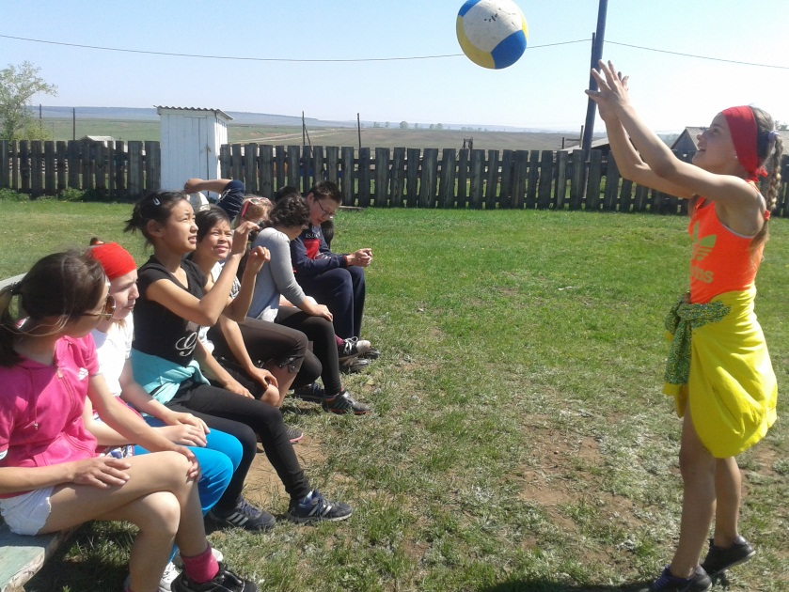
Правильно среагировавший игрок делает шаг вперед, если ошибся – возвращается на шаг назад. Самый внимательный, который первым смог добраться до водящего, сам становится водящим. Интересно играть эту игру на ступеньках. Цель - быстрей спуститься со ступенек. Первый становится водящим.

"Я знаю 5 имен..." - правила:
Игроки должны определиться в очередности работы с мячом. Это лучше всего сделать с помощью считалочки. Игрок начинает бить мяч рукой об землю, приговаривая по одному слову на каждый удар: «Я знаю пять имен девочек: Маша – раз, Ира – два…» И так до пяти.
Затем используются разные категории: имена мальчиков, животные, цветы, деревья, птицы, названия городов, стран, рек и т.п.
Если кто-то сбился или уронил мяч, ход переходит к следующему игроку.
Выигрывает тот, кто первым справился с заданием.

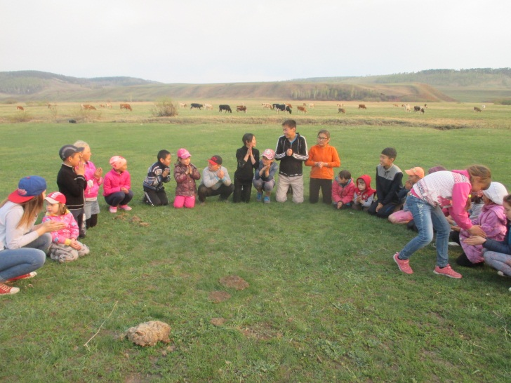 «Колечко»
Игры на природе.
Игроки садятся на скамейку. Выбирается ведущий, у которого будет колечко. Все игроки складывают ладошки «лодочкой». Ведущий держит в сложенных ладошках колечко или любой другой мелкий предмет (пуговица, камешек). Проводя своими руками между ладоней каждого игрока, ведущий незаметно вкладывает кому-нибудь в руки колечко. Затем чуть отходит в сторону и говорит: «Колечко-колечко, выйди на крылечко!» После этих слов задача игрока с колечком быстро встать, а других участников – удержать его на скамейке. Удалось вскочить – стал ведущим. Нет – ведущий остается прежний.
Дорогие ребята, играя в подвижные игры во дворе, не забывайте правилах безопасности и доброго отношения друг к другу.
Помните, что каждый имеет право на выбор игры.
Не забывайте и про считалочки, которые помогут вам выбрать ведущего без обид.
Играйте с радостью!

«Одиннадцать»
Игра с мячом.
Дети становятся в круг.
Первый ребенок бросает мячик любому другому игроку, говоря при этом в слух: «Один!»
Дальше мячик перебрасывают молча, считая броски про себя до десяти. Тот игрок, кому выпало бросать мяч одиннадцатый раз, вместо того, чтобы ловить, отбивает его руками в землю, проговаривает громко: «Одиннадцать!»
Если «одиннадцатый» игрок не смог отбить мяч или сбился со счета, он отправляется внутрь круга и там сидит на корточках.
Цикл игры повторяется, но теперь уже задача «одиннадцатого» отбить мяч не в землю, а выбить им «провинившегося» игрока внутри круга. Если ему это удается, «провинившийся» возвращается в игру, если же нет – игрок присоединяется к «штрафникам».
Бывает, что к концу игры остается всего лишь один действующий игрок. Тогда он молча набивает мяч об землю десять раз, а на одиннадцатый выбивает кого-нибудь из круга, и игра продолжается.



«Картошка»
Игра с мячом.

Все игроки становятся в круг и передают друг другу мяч, отбивая его кончиками пальцев, как будто вы бросаете не мяч, а горячую картошку. Если кто-то из игроков мяч не отбил, он садится на корточки в центр круга, а игра продолжается. Любой игрок по желанию может выручить «провинившихся». Для этого он, отбивая мяч, старается попасть им по сидящим в центре круга. «Освобожденный» (тот, кого коснулись мячом) вновь принимает участие в игре. Сидящие внутри круга стараются поймать летящий к ним мяч. Если кому-то из игроков это удалось, то все «наказанные» возвращаются в игру, а игрок, бросавший мяч, занимает их место.

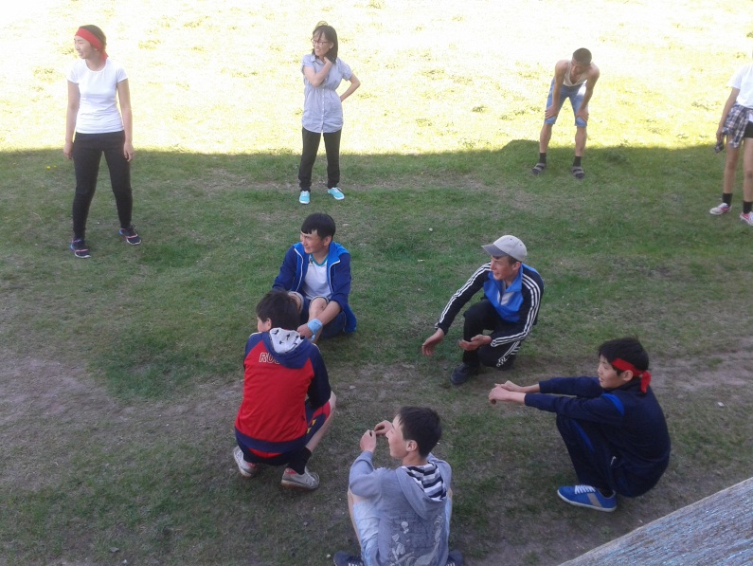
Запомни, Ловить мяч нельзя, можно только отбивать!!!

"Краски"
Один из игроков выбирается монахом, еще один – продавцом, все остальные - краски.
Каждый игрок из красок загадывает себе какой-нибудь цвет и тихонько сообщает его продавцу. Причем, если хотелось побегать, загадывали самые простые цвета: синий, зеленый, розовый и т.п. Если же кому-то из игроков было лень бегать, он загадывал себе что-нибудь вроде лилового и преспокойно просиживал всю игру.
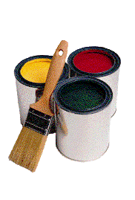
Краски и продавец садятся на длинную скамейку. К ним подходит монах и говорит: «Тук-тук!» Продавец спрашивает: «Кто там?»
Монах отвечает: «Я монах в синих штанах!»
Продавец: «Зачем пришел?»
Монах: «За краской!»
Продавец: «За какой?»
Здесь монах называет какой-нибудь цвет.
Если такой краски нет, продавец отвечал: «Такой у нас нет! Скачи по дорожке на одной ножке!»
Монах скачет по кругу вокруг игроков и возвращается за новой краской.
Если же названная «краска» присутствует среди сидящих, продавец говорит: «Есть такая. Платите столько-то». Пока монах «расплачивается» – хлопает рукой по ладони продавца нужное количество раз ( возраст игрока), краска вскакивает и убегает.
Есть два варианта дальнейшего развития событий игры.
Вариант первый: монах пытается поймать краску. Пойманная краска становится монахом. Если же игрок-краска сумел вернуться на скамейку – игра продолжается в том же сценарии.
Вариант второй: как только названная краска побежит, монах как можно быстрее проговаривает: «Кали-кало,на месте стой!!!» На последнем слове краска должна остановиться. Теперь монаху необходимо дойти до краски, определив заранее, сколько нужно сделать шагов. Конечно, чем дальше успела убежать краска, тем сложнее это проделать.
Шаги можно выбирать разные: простые, гигантские (очень широкие), лилипутские (махонькие шажочки), верблюды (плевок вперед и шаг сверху), цыплячьи, или кирпичики (пятка в носок) и др. Если получилось монаху дойти до краски и дотронуться до неё, краска становится монахом.
Игра продолжается, но с новыми героями. Краски выбирают другой цвет.

"Светофор" 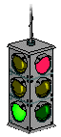
В эту игру чаще всего играют летом, когда у каждого игрока в одежде есть много ярких красок. Чертят две линии на расстоянии нескольких метров одна от другой. Это дорога. Ведущий игрок - СВЕТОФОР. Все игроки, кроме «светофора», строятся у одной из линий на "краю дороги". «Светофор» караулит на «дороге». Стоя спиной к игрокам, он называет какой-нибудь цвет. Если игрок может отыскать в своей одежде названный цвет, то он берется за него рукой и спокойно переходит через «дорогу». Если же ничего подходящего не находится, остаётся быстро перебежать "дорогу"на другую сторону. А «светофор» должен ловить нарушителей. Тот, до кого он дотрагивается, сам становился «светофором».
Игры для детей. Горячая картошка.
Изначально в этой игре использовался настоящий горячий картофель, который впоследствии заменили на обыкновенный мяч. Правила этой игры также трансформировались, и сейчас существует несколько вариантов. Вот один из них. Дети садятся (или становятся) в круг, ведущий находится в центре круга с закрытыми глазами. Дети начинают перебрасывать мяч друг другу до тех пор, пока ведущий не скажет «горячая картошка». Тот, у кого в руках в этот момент оказался мяч, выбывает из игры. Игра продолжается до тех пор, пока останется только один человек. Он считается победителем.
Игры для детей. Ха-ха-ха!
Дети садятся в круг и по очереди произносят «ха», с каждым участником увеличивая количество этих «ха». То есть первый ребёнок говорит: «Ха!», второй - «Ха-ха!», третий – «Ха-ха-ха!» и т.д. Задача детей – не сбиться и не засмеяться. Те, кто нарушат эти правила, выбывают из игры.
Игры для детей. Делай, как я!
Выбирается ведущий. Он должен совершать разнообразные действия (чем сложнее – тем лучше), а остальные дети – повторять за ним. Тот, кто не сможет выполнить задание или сделает что-то неправильно – выбывает.
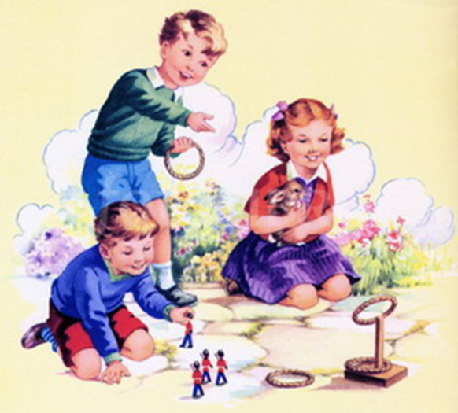
Игры для детей. Утки и гуси.
Выбирается ведущий. Дети садятся на землю в круг. Ведущий начинает обходить круг снаружи, дотрагиваясь до каждого игрока и говоря при этом «утка» или «гусь». Если ребёнок оказался «уткой», он продолжает сидеть на месте. Если кого-то назвали «гусём», ему нужно догнать ведущего и осалить его до тех пор, пока ведущий не займёт место «гуся». Если ему это удаётся, он возвращается в круг, если нет – становится ведущим.
Игры для детей. Достань яблоко.
Перед детьми ставят таз с водой и кладут туда несколько яблок. Дети по очереди должны попытаться достать из воды яблоко без помощи рук.
Игры для детей. Пол, нос, потолок.
Выбирается ведущий. Он показывает пальцем вниз и произносит: «Пол». Затем показывает на свой нос и говорит: «Нос», указывает вверх: «Потолок». Остальные дети повторяют его действия. Затем ведущий начинает вразнобой говорить «Нос! Пол! Потолок!» и показывать на нос, пол или потолок, постепенно ускоряя темп, и иногда старается неправильно указывать на эти вещи, чтобы запутать участников. Те из ребят, кто ошибся и указал вместо пола на нос или потолок и т.д., выбывает из игры.
Игры для детей. Тише едешь…
Выбирается ведущий. Он становится за линию финиша. Остальные дети располагаются в 5 – 6 метрах от него на старте. Ведущий становится к детям спиной и произносит: «Тише едешь – дальше будешь… Стоп!» В это время дети стараются бесшумно добежать или дойти до ведущего. Как только он сказал: «Стоп!», все игроки замирают на месте. Ведущий поворачивается к ним лицом. Если он заметит, что кто-то пошевелился или засмеялся, того он отправляет снова на линию старта. Игра продолжается. Тот, кто сумеет добраться до ведущего, дотрагивается до него и сам становится ведущим.
Игры для детей. Рыбалка.
Выбирается ведущий – «рыбак». Остальные дети – «рыбки». Они становятся вокруг ведущего на таком расстоянии, чтобы он мог раскрутить скакалку, свободный наконечник которой мог бы проходить под ногами у ребят, т.е. образуется круг радиусом 2 – 3 метра. «Рыбак» раскручивает скакалку, а «рыбки» должны подпрыгнуть, как только она приближается к их ногам, так, чтобы не задеть её. Если ребёнок коснулся скакалки или не успел вовремя прыгнуть, он выбывает из игры. Ведущий не имеет права поднимать скакалку слишком высоко (не выше 20 см от земли).

Игры для детей. Красочки.
Выбирается ведущий и водящий – «монах». «Монах» отходит в сторону, а ведущий обозначает для каждого игрока определённый цвет. «Монах» приближается к красочкам и заводит разговор с ведущим:
- Я, монах в синих штанах, пришёл к вам за красочкой.
- За какой?
- За розовой!
- Нет такой! Иди по розовой дорожке, найдёшь розовые сапожки, поноси да назад принеси!
Игра повторяется. Если та красочка, которую назвал «монах», есть, она должна убежать от монаха, а тот старается поймать её. Если «монах» догоняет красочку, то она становится «монахом», а он – красочкой.
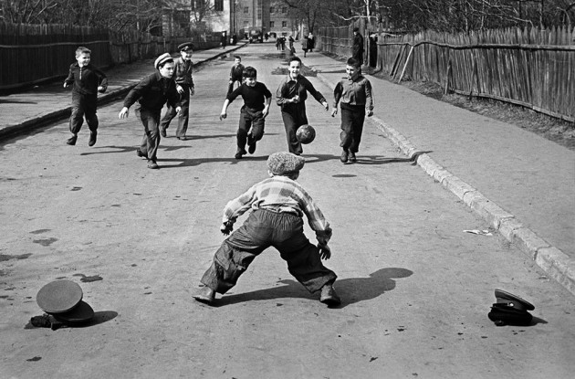

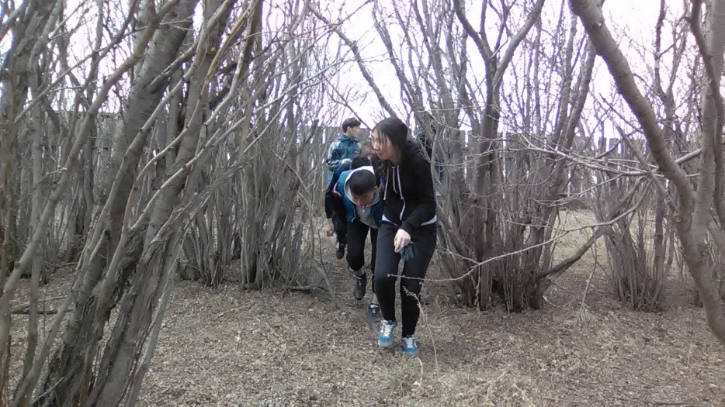
Прятки
Раз-два-три-четыре-пять, я иду искать.
Кто не спрятался – я не виноват!
Простая игра – можно играть где угодно и когда угодно. Особенно увлекательно под вечер, когда смеркается. Правила: Сначала выбирают водящего. Для этого в детстве мы знали миллиард считалок. Затем водящий становится лицом к стене (дереву, столбу…) и считает вслух до 20 (50, 100…). Игроки прячутся. Задача игроков: спрятаться так, чтобы водящий не нашел. Задача водящего: найти всех спрятавшихся.
Когда водящий находит одного из игроков, ему нужно сломя голову бежать обратно к стене (дереву, столбу…), чтобы «застукать» его. Если игрок прибегал первым, то со словами «Стук-стук я» выводит себя из игры. Кого ведущий застукал первым, тот становится ведущим в следующем кону («Первая курица жмурится»).
Кодовые фразы:
- «Топор-топор, сиди как вор и не выглядывай во двор» – кричали «застуканные» игроки товарищам при приближении «опасности» (сиди и не высовывайся).
- «Пила-пила, лети как стрела» – кричали, чтобы подсказать, что водящий далеко от стены и можно выбираться из укрытия.
Количество игроков: чем больше, тем лучше.

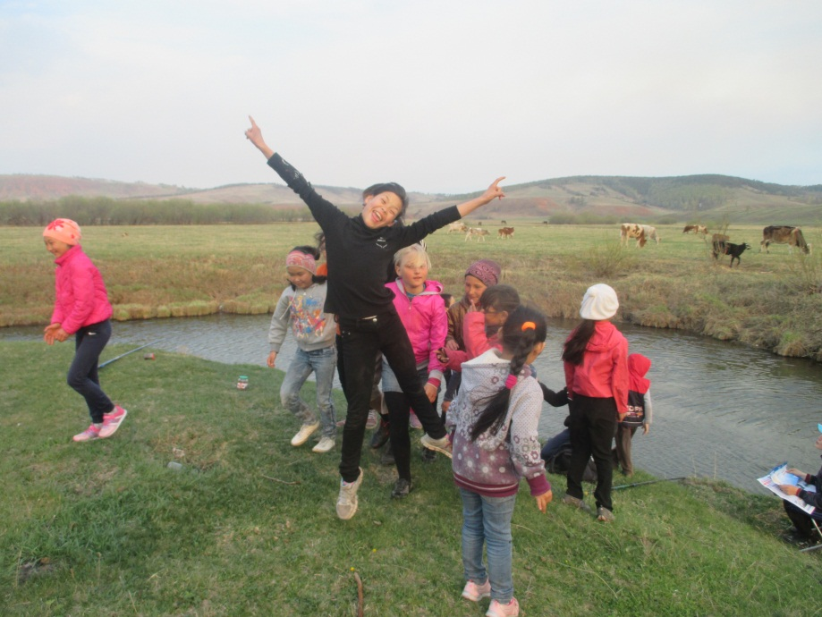
Салки / Догонялки
Салки – они же догонялки, они же латки, они же ляпки, они же квач. По данным Википедии, у этой игры порядка 40 (!) названий (почти в каждом регионе бывшего Союза – свой).
При этом, игра простецкая. Суть обычных салок в том, чтобы догонять («салить») игроков (если ты водишь), которые разбегаются в разные стороны.

Правила
Считалкой (куда без нее?) выбирается водящий. Игроки становятся в круг и по команде «Я – салка!» разбегаются, кто куда. (Часто оговаривалась площадка – «За забор не выбегать», «Дальше качели не бегать».)
Задача водящего: догнать одного из игроков и дотронуться до него рукой. До кого дотронутся, тот сам становится «салкой», а водящий превращается в обычного игрока.
Есть вариация обычных салок, когда водящий, догнав одного игрока, не становится сам игроком, а продолжает догонять других ребят вместе с первым «засаленным». Затем они вместе ловят второго, третьего и т.д., пока не переловят всех.
Количество игроков: от 3 и больше.
Вариации салок:
- Салки с «домиком» – то же самое, только выбирается зона (песочница, круг на асфальте и прочее), куда игроки могут забежать и передохнуть, там «салить» нельзя, но и сидеть долго в «домике» тоже.
- «Выше ноги» – чтобы избежать «засаливания», нужно запрыгнуть на что-нибудь и задрать ноги вверх («Выше ноги от земли» / «Салки-ножки на весу»), правда, по правилам задирать ноги тоже долго нельзя.
- «Чай-чай, выручай!» – в этой версии салок, «засаленный» может остановиться, крикнуть эту волшебную фразу и ему на выручку прибегут друзья, но водящий на чеку, и есть вероятность, что к одной «жертве» добавятся вторая и третья.
- Сифа – в этой версии «салят» не рукой, а «сифой» (тряпкой, скрученной веревкой и любой «вонючкой», какую найдешь во дворе); в кого попали, тот становится сифой, то есть водящим.

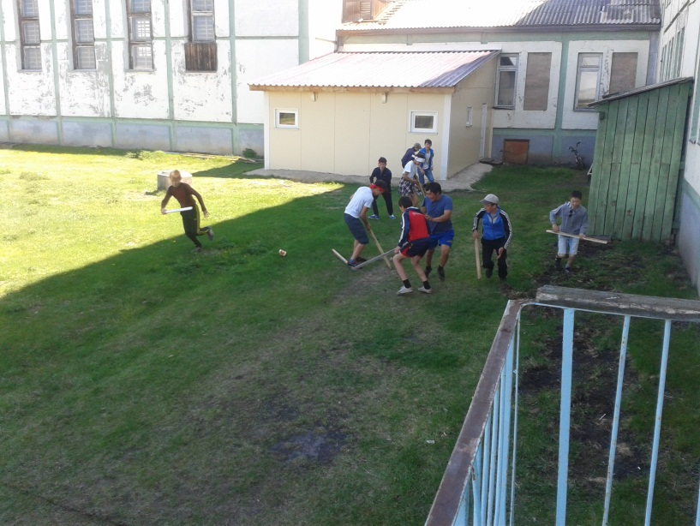
Пекарь
У этой любимой многими игры так же много называний: «Царь», «Поп», «Клёк», «Палки», «Банки» и другие. Правила кажутся сложными, но только на первый взгляд. В каждом дворе была своя вариация игры. Но, в общем и целом, суть ее сводится к следующему.

Инвентарь:
- палки (биты, куски арматуры, но самый шик – сломанная хоккейная клюшка);
- жестяная банка (пластиковая бутылка, деревянная чурка и т.д.);
- мел (чтобы расчертить площадку).
Сначала нужно подготовить площадку для игры (примерно 10 на 6 метров). Параллельно короткой стороне площадки через каждые метр-полтора чертятся линии: 1 линия – пешка (солдат); 2 линия – дама; 3 линия – короли; 4 линия – тузы и т.д.
От начала площадки до последней линии – зона званий; от последней линии до конца площадки – зона пекаря (царя, попа и т.д.).
На расстоянии 5 метров от последней линии чертится круг, в который ставится рюха (иногда – на кирпич).

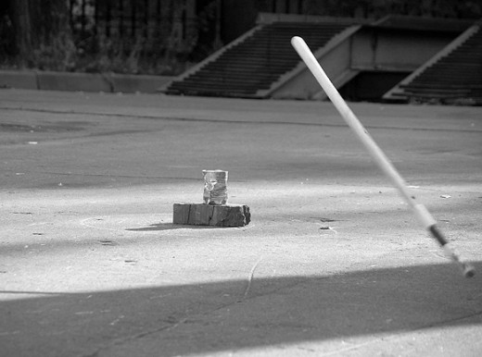
Правила
Сначала выбирают «Пекаря» и устанавливают очередность сбивания рюхи. Для этого игроки ставят один конец палки на носок стопы, а другой упирают в ладошку, после чего толкают палку вдаль ногой. Чья палка улетела дальше всех, сбивает рюху первым; чья ближе всех – тот «Пекарь».
«Пекарь» занимает позицию «за банкой», игроки – у первой линии. Далее игроки битой по очереди пытаются выбить рюху. После этого начинается «штурм» – игроки бегут за своими битами и возвращаются обратно в «зону званий». «Пекарь» в это время бежит за рюхой, устанавливает её на место и защищает ее. Но главная его задача – не дать «выкрасть» палку со своей территории. К тому же, он пытается коснуться игроков своей битой и после этого сбить рюху сам. Тот, кого «Пекарь» коснулся, становится «Пекарем» в следующем коне, а старый «Пекарь» становится игроком.
За каждую сбитую рюху игрок повышался в звании. Иными словами, продвигался дальше по полю и приближался к рюхе. Кроме того, у каждого «титула» есть свои особенности и привилегии. К примеру, туз неуязвим и не может водить.
Количество игроков: не ограничено.

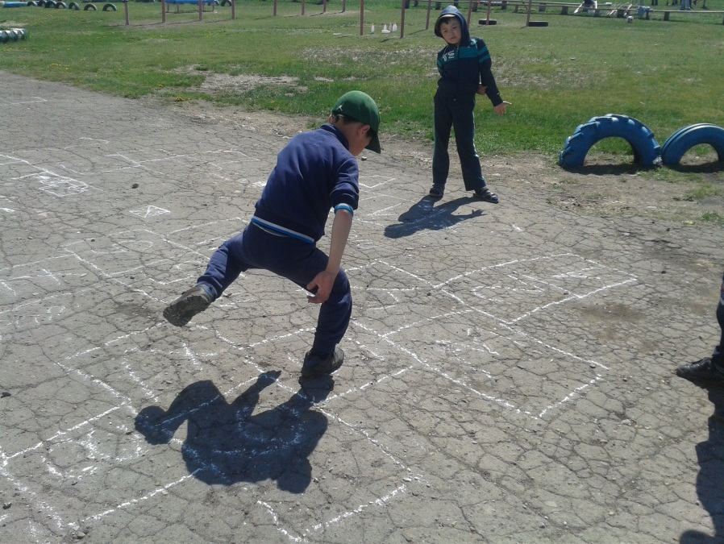
Классики
Многие думают, что «классики» придумали в СССР. На самом деле, это очень древняя игра. Уже в Средние века мальчишки (изначально игра была мальчишеская) прыгали по пронумерованным квадратам. В России в «классики» вовсю играли уже в конце ХIX века.

Правила
На асфальте мелом чертится прямоугольное поле с 10 квадратами и полукругом («котел», «вода», «огонь»). Вариантов прыжков и разметки площадки существует несколько. Но, как правило, игроки по очереди кидают битку (камушек, коробочка из-под леденцов и т.д.) в первый квадрат. Затем первый игрок перепрыгивает из квадрата в квадрат и толкает за собой битку.
- №1 – одна нога;
- №2 – одна нога;
- №3 и 4 – левая на 3, правая на 4;
- №5 – двумя ногами (можно передохнуть);
- №6 и 7 – левая на 6, правая на 7;
- №8 – одна нога;
- №9 и 10 – левая на 9, правая на 10.
Затем поворот на 180% и обратно тем же манером. Наступил на черту или битка на нее попала? Встал на обе ноги? Ход переходит к другому.
Количество игроков: не ограничено.

Вышибалы
Играя в эту игру, можно было больно получить мячом, но зато азарт зашкаливал. Тем более, для нее не нужно ничего, кроме мяча.

Правила
Выбираются «вышибалы» (как правило, по 2 человека на каждую сторону). Они встают напротив друг друга на расстоянии примерно 10-15 метров. «Вышибаемые» встают в центре площадки.
Задача «вышибал»: попасть мячом во всех игроков (если тебя коснулся мяч, уходишь с поля). Задача «вышибаемых»: быть ловким и быстрым и уворачиваться от мяча.
«Вышибаемые» могут ловить «ловушки» («картошку», «свечки»). Для этого нужно поймать мяч на лету и ни в коем случае не выпустить из рук. Если мяч коснулся земли, игрок считается «выбитым». «Ловушка» дает дополнительную «жизнь», которую можно оставить себе или поделиться ей с товарищем.
Когда в команде «вышибаемых» остается один игрок, он должен увернуться от мяча столько раз, сколько ему лет. Если удастся, команда возвращается на поле.

Резиночка
Культовая дворовая игра. Сложно найти ребенка 1980-1990-х гг., кто бы ни прыгал в резиночку. Обладатель новой упругой резиночки (это был дефицит) во дворе считался «мажором» и пользовался особой популярностью.

Правила
Просты и сложны одновременно. С одной стороны, не нужно ничего, кроме 3-4 метров резинки. С другой, в уровнях и упражнениях можно запутаться (в детстве их все знали наизусть). Двое игроков натягивают резинку между собой, а третий прыгает.
Уровни:
- резиночка на уровне щиколоток держащих (легкотня!);
- резиночка на уровне колен (справлялись почти все);
- резиночка на уровне бедер (как-то умудрялись!);
- резиночка на талии (почти никому не удавалось);
- резиночка на уровне груди и резиночка на уровне шее (за гранью фантастики).
На каждом уровне нужно выполнить определенный набор упражнений: бегунки, ступеньки, бантик, конвертик, кораблик и т.д.
Количество игроков: 3-4 человека (вчетвером обычно играют парами).

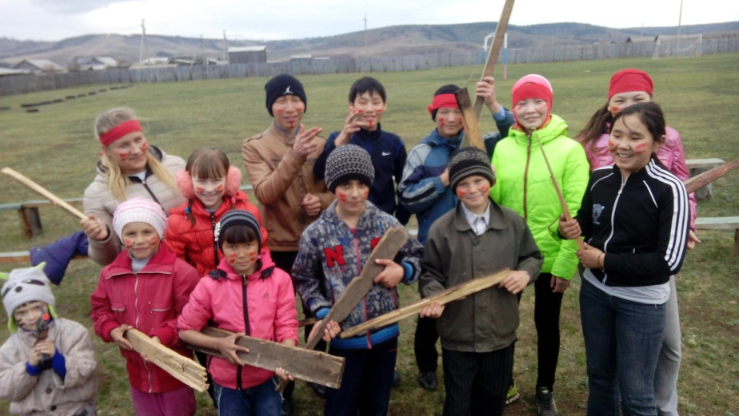
Казаки-разбойники
Это веселая игра, сочетающая в себе авантюризм салок и азарт пряток. Существует мнение, что игра возникла в XVI веке, когда казаки защищали мирное население от бродячих разбойников.

Правила
Правила игры варьируются по регионам и часто сильно упрощаются. Неизменно одно – играющие делятся на две команды («казаки» и «разбойники»). Тут же выбираются «атаманы» и определяется «поле боя» (за его пределами не играют). Казаки выбирают штаб, а разбойники придумывают пароли (один правильный, остальные – ложные).
Задача разбойников: захватить штаб казаков. Задача казаков: переловить всех разбойников и «выпытать» правильный пароль.
По сигналу разбойники разбегаются и прячутся, оставляя на асфальте стрелки, чтобы у казаков были подсказки, где их искать. Казаки в это время обустраивают «темницу» и придумывают, как будут «пытать» пленных (щекотать, пугать насекомыми, «жалить» крапивой и т.д.). Через некоторое время казаки отправляются искать разбойников. Если им это удается, то они сажают разбойника в «темницу», откуда он не имеет права убежать. Разбойники, в свою очередь, стараются подобраться к «штабу» и захватить его.
Количество игроков: от 6 человек.

Горячая картошка
Без мяча не обходилось ни одно лето. Одна из любимых советскими детьми подвижных игр с мячом – «горячая картошка». Суть ее состоит в следующем.

Правила
Игроки становятся в круг и перебрасываются «горячей картошкой» (мяч). Если кто-то замешкался и не отбил вовремя мяч, он садится в «котел» (центр круга). Сидя в «котле» можно попытаться поймать пролетающий над головой мяч, но при этом нельзя вставать с корточек. Если игроку в «котле» удалось поймать мяч, он освобождает себя и других пленных, а игрок, неудачно бросивший мяч занимает их место.
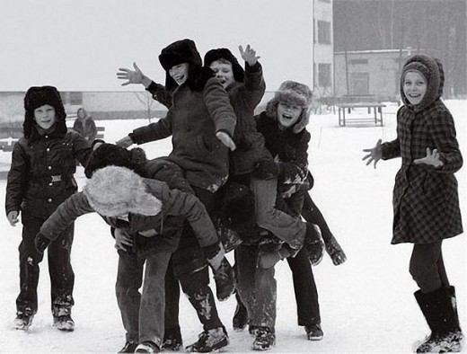
Кроме того, игроки, перекидывающие «горячую картошку», могут специально освободить кого-то из «котла». Для этого он, отбивая мяч, должен попасть им в игрока, сидящего в центре круга. Количество игроков: не меньше 3.

Слоники

В эту игру, как правило, играли дети постарше, потому что она достаточно травмоопасная, несколько некультурная, но дико веселая.

Правила
Игроки делятся на две команды – слоники и всадники. Слоники становятся цепочкой, согнувшись пополам и засунув голову подмышку впереди стоящего. Всадники с разбега по очереди пытаются оседлать «слона».
Задача слоников: устоять под тяжестью всадников. Задача всадников: запрыгнуть как можно ближе к «голове слона».
Если кто-то из всадников не удержался на «слоне» и упал, а также, если все всадники уселись, а «слон» довез их до финиша, то слоники победили. Если «слон» развалился, выиграли всадники.
Количество игроков: от 3-5 человек в каждой команде.

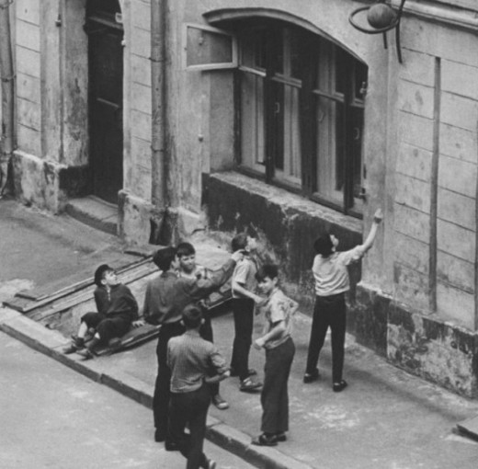
Лягушка
Это один из вариантов игр с мячом и стеной, где для веселья нужна, собственно, стена, мяч и прыгучесть. Играли в нее в основном девочки, хотя и мальчики, набегавшись в «войнушку», были не прочь поскакать возле стенки.

Правила
На стене рисуется линия (чем выше, тем интереснее) – ниже нее мяч кидать нельзя. Игроки выстраиваются в ряд, друг за другом. Первый игрок кидает мяч, тот ударяется о стенку, отскакивает, ударяется о землю, и в этот момент игрок должен через него перепрыгнуть. Мяч подхватывает следующий игрок, повторяя то же самое, – и так по кругу.
Тот, кто не перепрыгивает мяч, получает в наказание «букву» (л – я – г – у – ш – к – а). Собрал все эти буквы? Ты – лягушка!
Количество игроков: не ограничено.

КЛАССИКИ

Для игры понадобится нарисовать мелом на асфальте фигуру с квадратами.
Верхний полукруг называется "котел". Также нужно найти биту - это может быть камушек среднего размера, баночка из-под крема для обуви или конфет (в них для весу можно насыпать песок или землю).
Игроки намечают очередь (кто за кем). Дальше первый игрок кидает биту на первый квадрат и прыгает туда. Дальше есть два варианта этой игры:
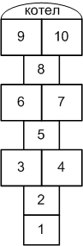

Вариант 1. Обычный.
"Простые" классики. Прыгаем на одной ноге на 1, потом 2, потом сразу двумя ногами на 3-4, одной на 5, двумя на 6-7, одной на 8, двумя на 9-10, поворачиваемся на 180%, при этом оказываясь вновь двумя ногами на 9-10, и обратно тем же ходом.
Дальше кидаем на 2 квадрат (это - "второй класс") и снова прыгаем сначала. И так далее, кидая биту все дальше и дальше, но всегда начиная прыгать с первого квадрата. На "обратном пути" нужно наклониться и поднять свою биту (если в этот момент игрок стоит на одной ноге, нужно все равно наклониться - тут главное не потерять равновесие). Если не попадаем битой в нужный квадрат, происходит переход хода - прыгает следующий игрок. Выигрывает тот, кто первый "осилит" 10 (десятку). Если бита вдруг попадает в "котел", то сгорает один "класс" (надо будет кидать биту на 1 квадрат меньше, чем до этого "набрали").

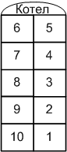
Вариант 2. Разнообразный.
Главное отличие этого варианта в том, что биту нужно "провести" по всем классам - от 1 до 10. Пройденным класс считается после того, как игрок дошел до 10 ячейки вместе с битой.
Суть игры: кидаем биту на квадрат с соответствующим "классом" и дальше выполняем по очереди задания ("классы"):
Первый - обычный. Прыгаем или ходим как угодно, и перебрасываем биту на следующий квадрат при каждом шаге (прыжке).
Второй - кидаем биту на цифру "2" с закрытыми глазами. Дальше прыгаем и ходим как угодно, главное - дойти до 10 квадрата.
Третий - "кочерга". Прыгаем на правой ноге, "пиная" биту всегда влево на следующий квадрат. "Переменка" (возможность отдохнуть стоя на 2х ногах) - на 5м квадрате.
Четвертый - на левой ноге. Биту "пинаем" все время вправо. "Переменка" (возможность отдохнуть стоя на 2х ногах) - на 6м квадрате.
Пятый - прыгаем (не ходим, а именно прыгаем) и пинаем биту двумя ногами одновременно.
Шестой - прыгаем и перебрасываем биту через одну клетку (1-3-5-7-9).
Седьмой - нельзя смеяться. Все вокруг в это время пытаются насмешить.
Восьмой - можно кидать биту из пятого класса (квадрата).
Девятый - кидаем биту на "9" и прыгаем с закрытыми глазами.
и Десятый - ручеек (т.е. десять раз на одной ноге из первого - в десятый), биту при этом можно не трогать.
Обязательные условия:
- если бита не попала в нужный квадрат, переход хода.
- с битой в одном классе двумя ногами не стоять (исключение - пятый класс, который полностью прыгался на 2х ногах).
- если попал в "котел", сгорает целый класс - переход хода и дальше нужно начинать с предыдущего уровня.
- не топтаться, не передвигать биту, и на черточки не наступать!

Считалки
Катилася торба
Катилася торба Не задерживай добрых
С великого горба. И честных людей.
В этой торбе: Три копейки — медный грош,
Хлеб, соль, вода, пшеница. Выбирай, кого ты хошь!
Кто с кем хочет поделиться? Три копейки — по рублю,
Выбирай поскорей, Выбирай, кого люблю!

На золотом крыльце сидели
На золотом крыльце сидели
Царь, царевич,
Король, королевич,
Сапожник, портной,
Кто ты будешь такой?
Отвечай поскорей,
Не задерживай честных
И добрых людей!

Белка прыгала-скакала
Белка прыгала-скакала Сапожник, портной.
И на ветку не попала, Кто ты будешь такой?
А попала в царский дом, Выбирай поскорей,
Где сидели за столом: Не задерживай добрых
Царь, царевич, И мудрых людей!
Король, королевич,

Заяц белый
- Заяц белый, — Куда клал?
Куда бегал? — Под колоду.
- В лес зелёный. — Кто украл?
- Что там делал? — Родион!
- Лыки драл. — Выйди вон!

Шла Марфуша по тропинке
Шла Марфуша по тропинке
И несла цветов корзинку.
В этой маленькой корзинке
Есть различные цветы:
Роза, ландыш, незабудки,
Голубые васильки.

Тэни-бэни, шли солдаты

Тэни-бэни, шли солдаты. Тэни-бэни, сколько стоит?
Тэни-бэни, на базар. Тэни-бэни, сто рублей.
Тэни-бэни, что купили? Стакан воды
Тэни-бэни, самовар. И водишь ты!

Раз, два, три, четыре…

Раз, два, три, четыре, пять, Ветер дунул, я слетел.
Шесть, семь, восемь, девять, десять, Как упал я на пенек,
Меня царь хотел повесить. Стал кудрявый паренек.
Я висел, висел, висел, Выйди вон, королек!

Вышел месяц из тумана
Вышел месяц из тумана, вынул ножик из кармана:
буду резать, буду бить, всё равно тебе водить.
а за месяцем луна, чёрт повесил колдуна,
а колдун висел, висел и в помойку улетел.

а в помойке жил Борис-повелитель дохлых крыс,
а жена его Лариса-замечательная крыса,
а сыночек их Иван-замечательный болван.

Под горою у реки
Под горою у реки
Живут гномы-старики.
Под землёй дрова рубили,
По-турецки говорили:
"Эник-бэник, пшик!"

Баба сеяла горох
Баба сеяла горох,
Уродился он неплох.
Уродился он густой.
Мы помчимся, ты постой!
Сидел петух на палочке
Сидел петух на палочке,
Считал свои булавочки:
Раз, два, три,
В этот счёт выходишь ты!

Эна-Бэна-Рэс
Эна-бэна-рэс,
Квинтэр-квантэр-жэс.
Эна-бэна-раба,
Квинтэр-квантэр, жаба!

Дзуба-дзуба-дзуба-дзуба
дзуба дэ а доми мэ
А шарли буба, ашарли буба
А шарли буба, буба, буба, буба-аааааааааа.
А дони мэ
А шарли вэ прилетели журавли.
И сказали всем замри, сказки не рассказывать,
Зубки не показывать, а смеяться можно,
Только осторожно! Ами! Замри!

Аты—баты шли солдаты,
Aты—бaты на базар.
Аты—баты что купили
Аты—баты самовар.
Аты—баты сколько стоит?
Аты—баты три рубля
Aты—бaты он какой?
Аты—баты золотой.
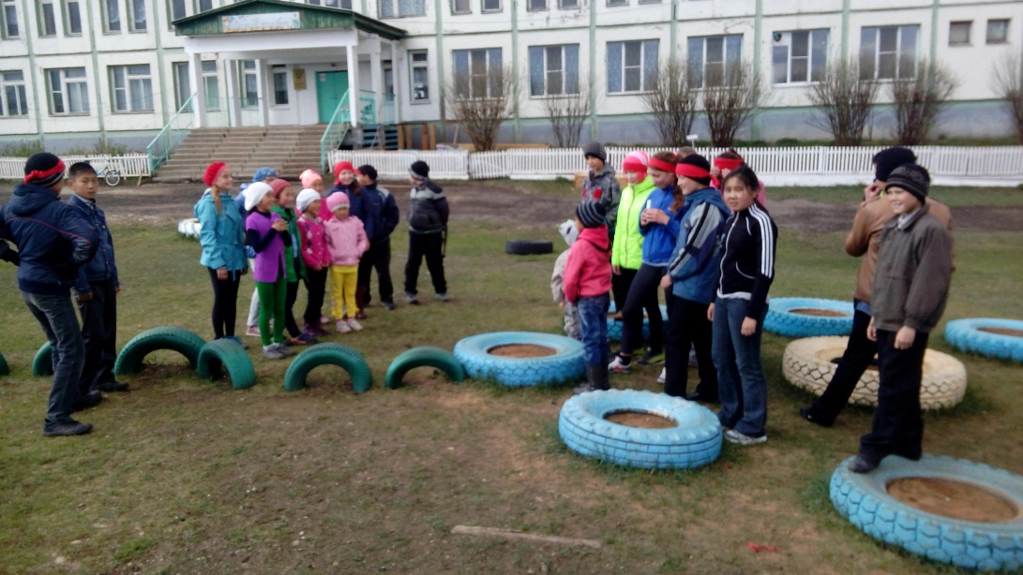
Игра Царь-Горох
Выбирается Царь-горох. Игроки отходят на 15-20 метров, договариваются о том, что будут показывать (иммитация какой-либо работы). Подходят к трону Царя и говорят:
-Царь-Горох, прими нас на работу.
Царь:
-А что вы умеете делать?
Игроки:
-Что мы видели не скажем,
А что делали - покажем.
Дружно имитируют одинаковое действие. Царь угадывает, бежит за игроками, осаливает и ведет к себе в работники. Царем стает последний самый быстрый игрок.

Городки

— славянская народная спортивная игра. В этой игре необходимо с определенных расстояний «выбивать» прицельным метанием палки «города» — фигуры, составленные различным образом из пяти цилиндрических чурок, называемых «городками» или «рюхами».

Правила:
Суть игры — бросками бит (палок) выбить из «города» (отсюда и название) поочередно определённое количество фигур, составленных из 5 городков — цилиндрических столбиков из берёзы, липы, бука. Главная задача — затратить на выбивание 15 фигур как можно меньше бросков. Кто по итогам трёх туров использовал меньше попыток, тот и победил.

Партия в городки состоит из 15 фигур.
Вот некоторые из них:

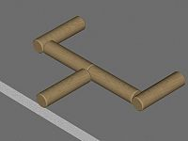вилка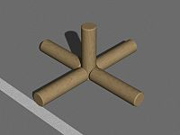звезда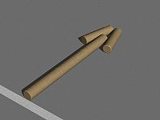стрелка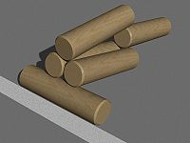пушка

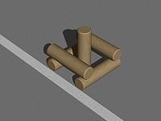колодец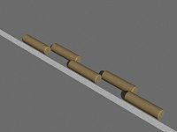коленчатый вал

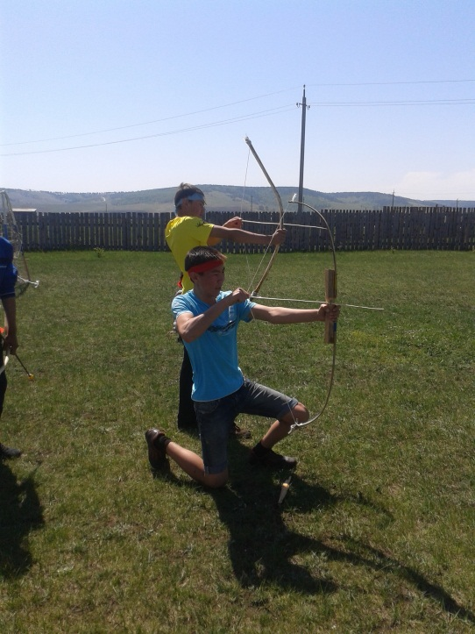
Казаки – разбойники (2 игра)

Играющие разделяются на две команды. По жребию одна команда — разбойники, вторая — казаки. Отличают их по нарукавным повязкам, ленточкам или каким-либо значкам. Задача казаков — выследить разбойников, задача разбойников — надежно спрятаться.
Разбойники разбегаются прятаться, а казаки выбирают место для "темницы", куда потом будут приводить пойманных разбойников. Границы ее надо чем-нибудь обозначить, например, палками или камнями.
Казаки расходятся на поиски разбойников, их надо не только найти или увидеть, но надо еще догнать и запятнать. Как только первый из разбойников попался, поймавший его казак отводит пленного в "темницу". Ведет он его, взяв за руку или за рукав, причем пленный разбойник должен идти смирно — вырываться он не имеет права. Но если казак почему-то сам разжал руку, разбойник может убежать. Так, постепенно, в "темницу" приводят пойманных разбойников, оставляя их под охраной кого-то из казаков.
Основное же правило игры заключается в том, что разбойники могут выручать попавших в беду товарищей. Если, например, кого-то ведут в "темницу", то любой разбойник может подбежать и запятнать казака — тогда казак обязан отпустить пленного, и оба разбойника убегают прятаться снова.
Но казак, если он расторопный, может ухитриться первым запятнать разбойника, попытавшегося вызволить своего товарища. Если сумеет — ведет уже двух пленных.
Разбойники могут освобождать своих товарищей даже из "темницы". Самые быстрые из разбойников могут не прятаться, а просто держаться подальше от казаков. Такие бегуны могут даже выручать товарищей.

«Десятки».

Эта игра со скакалкой была не менее популярна, чем «резиночки». Игра ведется от десяти прыжков, до одного, при этом уровень сложности возрастает с каждым упражнением.
10 - десять простых прыжков на двух ногах;
9 - девять прыжков на каждую ногу по очереди (как бы, переступая);
8 - четыре прыжка на правой ноге, четыре - на левой;
7 - на двух ногах, но скакалку крутим назад;
6 - так же как 9, но скакалку, опять же крутим назад;
5 - прыгая, перекрещиваем руки через один прыжок;
4 - скакалка крутится вперед, ноги крестиком;
3 - на одной ноге, скакалку крутим назад;
2 - на другой ноге, скакалку крутим назад;
1 - во время прыжка, прокручиваем скакалку два раза - это верх мастерства.
Сбившийся, передает ход дальше, побеждает игрок, безукоризненно отпрыгавший все виды программы.
«Змейка»
Все дети берут друг друга за руки, образуя живую цепь. Ребенок, стоящий первым, становится ведущим. Он начинает бежать, увлекая за собой всех остальных. На бегу ведущий несколько раз должен резко изменить направление движения всей группы: побежать в противоположную сторону, сделать резкий поворот (под углом 90), закрутить цепочку «змейкой», описать круг и т. д.
Правила:
1. Все дети должны крепко держаться за руки, чтобы «цепочка» не порвалась.
2. Игроки должны точно повторять все движения ведущего и стараться бежать «след в след».
3. Хорошо использовать в игре естественные препятствия: обегать вокруг деревьев, наклоняться, пробегая под их ветками, сбегать по склонам неглубоких оврагов. При игре в помещении можно создать «полосу препятствий» из больших кубиков или спортивных предметов (обручей, кеглей, гимнастических скамеечек).
Игру можно остановить, если «цепочка» порвалась, и выбрать нового ведущего.

«Салки»
Перед началом игры надо выбрать водящего («салку»). По команде все дети кидаются врассыпную, а водящий начинает гоняться за одним из детей. Догнав убегающего ребенка и коснувшись его рукой, водящий произносит: «Я тебя осалил!» Теперь этот ребенок становится водящим и должен «осалить» другого.
Правила:
1. Водящий гоняется только за одним ребенком из группы.
2. Остальные дети, бегая по площадке, следят за сменой водящих и должны убегать врассыпную от нового водящего.
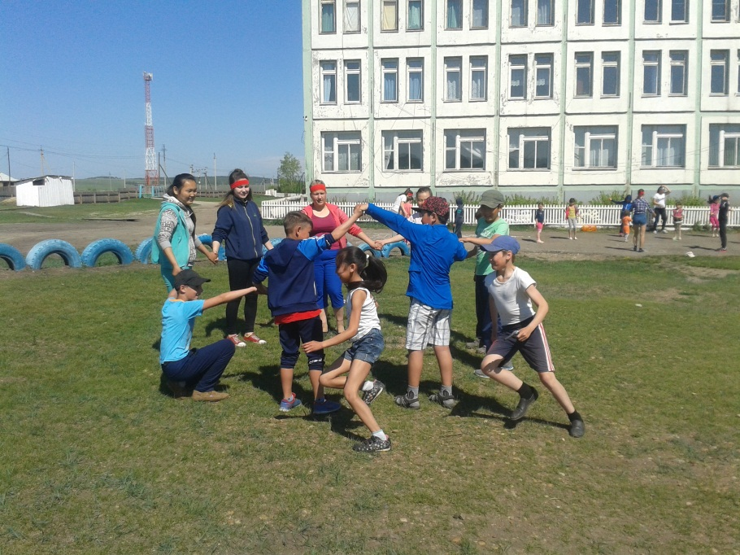
«Кошки-мышки»
Игроки выбирают водящего («кошка»). Другие дети — «мышки» — разбегаются в разные стороны, а «кошка» пытается догнать их. Игрок, которого он коснулся рукой, становится водящим.
Правила:
1. Водящий гоняется за разными детьми, пытаясь догнать того ребенка, который находится к нему ближе всего.
2. Если «кошка» хочет догнать какого-то определенного ребенка, то он должен сначала громко назвать его по имени. По условиям игры можно несколько раз менять «цель», т. е. называть другое имя и начинать гоняться за этим ребенком, если он оказался вблизи «пятнашки». Все игроки должны внимательно следить за сменой водящих и стараться во время игры находиться от них на расстоянии
«Липкие пеньки»
Водящие (их несколько человек одновременно) присаживаются на корточки, а остальные игроки бегают между ними. Водящие пытаются, неподвижно сидя на корточках, поймать или хотя бы коснуться руками («ветками») пробегающих детей. Если им это удалось, то пойманный ребенок становится водящим, и теперь сам должен ловить («приклеивать») веселых бегунов.
Правила: 1. Нельзя ловить игроков за одежду. 2. «Пеньки» не должны сходить с места.
«Заяц»
Дети становятся кругом, в центре круга — «заяц». Игроки начинают перебрасывать мяч друг другу так, чтобы он задел «зайца». «Заяц» пытается увернуться от мяча. Игрок, сумевший задеть мячом зайчика, становится на его место, и игра продолжается.
«Ворота»
Все дети разбиваются на пары и становятся лицом друг к другу. Они берутся за руки, которые поднимают высоко над головой, образуя «ворота». Дети из последней пары быстро пробегают под воротами и встают впереди всех, затем бежит следующая пара. Игра заканчивается, когда все дети пробегут под воротами.
Правила:
1. Дети держат друг друга за руки, пробегая под воротами.
2. Нельзя задевать «ворота».
3. Во время игры можно изменять высоту ворот, постепенно «опуская руки»: это значительно усложнит выполнение задания.
«Вестовые»
Перед началом игры дети делятся на две команды и разбиваются в них по парам. В каждой паре один ребенок будет «вестовым», а другой «оленем». В помещении или на площадке обозначается место для двух «столбов». Игра проводится в виде эстафеты: каждый вестовой вместе со своим оленем «скачет» к столбу, обегает его вокруг по часовой стрелке два раза и быстро возвращается к своей команде. Там он отдает свою связку тесемок («письмо») следующей паре игроков, и новый «вестовой» с «оленем» опять пускается в путь.
Выигравшей считается команда, чьи «вестовые» первыми вручат «письмо» судье по окончанию пути.
Правила:
1. «Вестовой» не должен обгонять своего «оленя».
2. Надо обязательно сделать два круга возле столба
3. Следующий «вестовой» не имеет права выбегать навстречу игрокам своей команды, возвращающимся с «письмом».
«Золотые ворота — круговые»
В этой игре половина игроков образует круг, взявшись за руки и подняв их вверх — это круглые ворота. Остальные дети образуют живую цепочку, которая поочередно огибает каждого игрока, стоящего в круге. Дети, изображающие «ворота», повторяют речитативом стих
На последнем слове дети опускают руки и ловят тех, кто оказался внутри круга.
Пойманные дети образуют вместе с детьми, уже стоявшими в круге, еще больший круг, и игра продолжается. Постепенно цепочка игроков становится все короче, а детей в круге — все больше.
Игра заканчивается, когда вне круга остаются всего несколько детей. Стих на выбор играков.
«Капканы»
Для этой игры выбирается несколько игроков, которые встают парами, лицом друг к другу - это «капканы». «Капканы» должны быть расставлены по игровому полю равномерно. Остальные дети бегают, свободно пробегая через «капканы», пока они открыты.
Неожиданно «капканы» закрываются: водящие опускают руки (сигналом может служить прекращение музыки). Те дети, которые в этот момент пробегали через капканы, оказываются в ловушке.
Пойманные игроки и дети, изображавшие в игре «капканы», берутся за руки и становятся в круг, поднимая сомкнутые руки вверх. Остальные игроки образуют «цепочку», которая змейкой вьется по кругу, пробегая через «капканы». «Капканы» закрываются снова, и опять некоторые дети оказались в ловушке: теперь внутри круга.
Правила:
1. Игра продолжается до тех пор, пока на свободе не останется всего несколько детей.
2. В конце игры надо отметить самых ловких игроков и самый удачливый «капкан».
«Ястреб и утки»
Игра проводится на улице. Необходимо разделит участок на несколько зон: «камыши», «озеро». На другом конце поля располагается «ястреб» — это ведущий, который будет ловить «уток». «Утки» должны по команде убегать от «ястреба», по дороге к «озеру» прячась в «камышах». «Камыши» — это несколько игроков, которые располагаются в произвольном порядке «Утки» спасаются сначала среди «камышей», потом — в «озере», где «ястреб» уже не может их ловить. Если «ястреб» сумел «осалить» нескольких уток, то они считаются пойманными и выходят за пределы игрового поля.
«Два Мороза»
Для этой игры надо выбрать двух водящих — «двух морозов».
Один — «Мороз Красный нос», а другой — «Мороз Синий нос». Обозначаются две крайние линии на противоположных концах поля: здесь можно прятаться от «морозов». По полю гуляют два «мороза». Они громко произносят: «Я — Мороз Красный нос!», «А я — Мороз Синий Нос». А потом вместе спрашивают у детей: «Ну-ка, кто из вас решится в путь-дороженьку пуститься?»
Дети хором отвечают: «Не боимся мы угроз и не страшен нам мороз!» После этого дети стараются быстро перебежать из одного конца поля на другой, чтобы успеть спрятаться за спасительную линию границы поля, где мороз им уже не страшен. «Морозы» стараются догнать и «осалить» бегущих через поле детей. Если «мороз» коснулся рукой ребенка, то он считается «замороженным». Этот игрок должен замереть («замерзнуть») в той позе, в которой его настигнул «мороз».
«Горелки»
Игроки разбиваются на пары и строятся колонной». Однако водящий становится лицом к первой паре, впереди от нее, примерно в 10 шагах. Он держит в поднятой руке платок или шарф.
Последняя пара разъединяет руки, и каждый игрок бежит вдоль своей стороны колонны вперед, к водящему. Тот игрок, который успеет схватить платок первым, становится водящим, а другой игрок становится в пару с прежним водящим во главе колонны. Вся колонна постепенно продвигается вперед, а водящий отступает на несколько шагов назад, чтобы расстояние между ним и первой парой не уменьшалось.
«Стой, олень»
Водящий («пастух», «охотник»), который определяется по жребию или считалке, должен поймать за игру нескольких «оленей».
Игра начинается, когда водящий закричит: «Беги, олень!» Все игроки кидаются по площадке врассыпную, а «пастух» пытается догнать любого «оленя», коснувшись его небольшой палочкой и произнеся: «Стой, олень!» Игра продолжается до тех пор, пока «пастух» не поймает пять оленей.
Правила:
1. Надо лишь касаться игрока палочкой, а не ударять его.
2. Игроки, выбежавшие за пределы площадки, считаются пойманными.
«Бег с палкой в руке»
Дети должны пробежать от старта до финиша, держа перед собой палку на ладони вытянутой вперед руки. Если ребенок во время бега уронил палку, то он выбывает из игры.
Побеждает тот, кто сумел первым добежать до финиша и не уронить палку.

«Волк и овцы»
Перед началом игры надо выбрать «волка» и «пастуха», остальные дети будут «овцами». На противоположных сторонах площадки обозначают границы двух «овчарен» — это места, где «овцы» могут спастись от волка. Перед началом игры все «овцы» должны расположиться на краю поля, в одной из «овчарен». В центре площадки очерчивают круг: здесь будет «волчье логово». Дети хором произносят: Пастушок, пастушок, Заиграй в рожок! Травка мягкая, Роса сладкая. Гони стадо в поле, Погулять на воле!
«Пастух» играет в «рожок» и так выпускает своих «овечек» погулять по заливному лугу. «Волк» внимательно следит за пасущимися «овечками» из своего «логова». Когда «пастух» крикнет: «Волк!», «овечки» должны успеть добежать до другой овчарни, на противоположной стороне поля. А «волк» выскакивает из своего «логова» и пытается их поймать («осалить»). «Пастух» защищает «овечек», загораживая их от «волка». «Овечки», которых «волк» поймал, выходят из игры. Правила: «Волк» не должен ловить «овечек», достаточно только «осалить» их.
«Пастух» не должен задерживать «волка», хватать его руками, он может только заслонять своих «овечек». «Овечкам» нельзя возвращаться в ту «овчарню», из которой они вышли на пастбище. Они должны обязательно перебежать «поле», попав на его противоположную сторону, минуя «волчье логово».
«Слепой медведь»
По жребию выбирают водящего «слепого медведя». Этому ребенку плотно завязывают глаза.
Остальные дети приближаются к медведю и начинают трещать деревянными палочками. «Слепой медведь» идет на звук и пытается поймать или «осалить» любого игрока. Спасаясь от медведя, игроки убегают врассыпную. Но при этом они не должны покидать пределов игрового поля.
Пойманный игрок сам становится «слепым медведем».
«Жмурки»
Перед началом игры по жребию определяют, кто будет водящим. Ему плотно завязывают глаза, чтоб он не мог ничего видеть, и ставят лицом к стенке. Водящий громко считает: «Раз, два, три, четыре, пять я иду искать». За это время остальные дети должны спрятаться Водящий на ощупь пускается на поиски детей, а те, перебегая с места на место, стараются не шуметь, чтобы он не услышал, где они находятся. Водящий пытается сначала поймать игрока, а затем, если ему это удалось, должен определить, кто перед ним. Угаданный игрок сам становится водящим.
«Сокол и лиса»
Считалкой выбирают Сокола и Лису, остальные дети — Соколята. Сокол учит Соколят «летать»: бегает в разных направлениях и машет «крыльями». Соколята бегают за Соколом и точно повторяют его движения. Вдруг выскакивает из норы Лиса. Соколята быстро приседают на корточки, чтобы Лиса их не заметила. Лиса ловит только тех, кто не присел.
«Гуси»
На площадке чертят небольшой круг, в середине которого сидит Волк. Участники делятся на Гусей и Гусят. Гуси, взявшись за руки, образуют большой круг. Между кругом, где сидит Волк, и хороводом Гусей становятся в небольшой круг Гусята. Хороводы Гусей и Гусят идут в разные стороны и при этом ведут диалог:
— Гуси вы гуси! / — Га-га-га, га-га-га!
— Вы, серые гуси! / — Га-га-га, га-га-га!
— Где вы бывали? / — Га-га-га, га-га-га!
— Кого вы видали? / — Га-га-га, га-га-га!
После этих слов выбегает Волк и старается поймать Гусенка. Гусята разбегаются и прячутся за стоящих в хороводе Гусей. Пойманного Гусенка Волк ведет в середину круга — в «логово». Гусята становятся в круг и отвечают:
Мы видели волка, Унес он гусенка, Да самого лучшего, Да самого большого. Гуси отвечают: Ах, гуси, вы гуси! Щипайте-ка волка, Спасайте гусенка!
Гуси машут «крыльями», с криком «га-га» бегают по кругу, донимают Волка. Пойманные Гусята в это время стараются улететь из круга, а Волк их не пускает. Игра заканчивается, когда все пойманные Гусята уходят от Волка.

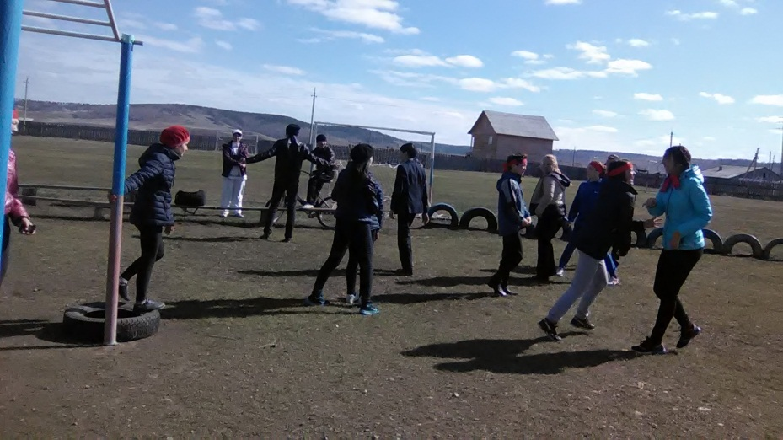
«День и ночь»

На некотором расстоянии друг от друга проводятся две линии. У одной линии выстраиваются мальчики — команда «Ночь», у другой становятся девочки — команда «День». По команде водящего «ночь!» мальчики ловят девочек, по команде «день!» девочки ловят мальчиков. Пойманные переходят в команду соперника.
«Здравствуй, догони!»
По краям площадки проводят линии — «дома». Игроки делятся на пары Хозяин — Гость и расходятся по своим «домам». Гость приходит к Хозяину, подает ему правую руку и говорит: Здравствуй!
Хозяин отвечает: Здравствуй!
Гость говорит: Догони!
И бежит в свой «дом». Хозяин его догоняет. Дети по очереди ходят друг к другу в гости. Говорить «догони» надо у порога «дома» игрока-партнера. Выигрывает тот, кто догонит. В гости можно идти по-разному: важно, не торопясь, радостно, вприпрыжку, строевым шагом, как клоуны в цирке и т. д. Игра получается очень смешной.
«Серый волк»
На расстоянии 20-30 м одна от другой чертят две линии, за одной линией — «логово» Волка, за другой — «дом». Считалкой выбирают Серого Волка и водящего. Присев на корточки, Серый Волк прячется за одной чертой (в кустах или в густой траве). Остальные игроки находятся на противоположной стороне за другой чертой. По сигналу все идут «в лес собирать ягоды». Водящий спрашивает, а дети хором отвечают:
—Куда вы спешите?
—В дремучий лес.
—Что вы делать там хотите?
—Малины наберем.
—Зачем малина?
—Варенье варить.
—А если встретите волка?
—Волк нас не догонит.
После этих слов Серый Волк выскакивает из укрытия и гонится за детьми, а они быстро убегают за черту — «домой». Пленников он уводит в «логово» — туда, где прятался сам. Выигрывает тот, кого Волк не поймает.
«Золотые ворота»
Все участники делятся на две группы, в одной должно быть четное число человек. Они образуют пары, встают лицом к лицу и поднимают вверх руки, получаются «ворота». Участники второй группы берутся за руки, образовывая цепочку.
Цепочка должна быстро пройти через «ворота». Участники - «ворота» громко проговаривают считалку:
Золотые ворота, Проходите, господа!
Первый раз прощается,
Второй раз запрещается,
А на третий раз Не пропустим вас!
С этими словами руки опускаются, «ворота» закрываются. Участники, которые оказались пойманными, становятся «воротами». Игра продолжается некоторое время.
«Ежик и мыши»
Выбирают считалкой Ежика и водящего. Остальные участники делятся на детей и Мышей и становятся в круг. Ежик — в центре круга. По сигналу водящего все идут вправо, Еж — влево. Участники говорят:
Бежит ежик — тупу-туп, Весь колючий, острый зуб! Ежик, ежик, ты куда? Что с тобою за беда?
После этих слов все останавливаются. К Ежу подходит один из детей и говорит:
Ежик ножками туп-туп! Ежик глазками луп-луп! Слышит ежик — всюду тишь, Лишь скребется в листьях мышь!
Еж имитирует движения: осторожно ходит, прислушивается. Мыши в это время бегают вокруг. Ведущий говорит:
Беги, беги, ежик, / Не жалей ножек,
Ты лови себе мышей, / Не лови наших детей!
Мышки бегают по кругу, выбегая и за круг. Еж их ловит (пятнает). Игроки быстро приседают и опускают руки. Мышка поймана: она в мышеловке. Игра повторяется несколько раз.
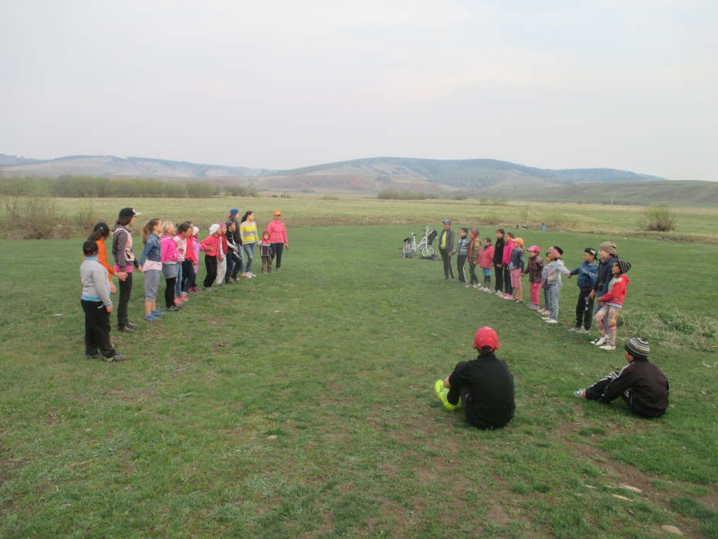
«Гуси-лебеди» (2)
В начале игры выбирают Волка и Хозяина, остальные участники — Гуси-лебеди. На одной стороне площадки чертят «дом», где живут Хозяин и Гуси, на другой — живет Волк. Хозяин выпускает Гусей погулять, «травки пощипать». Гуси уходят от «дома» довольно далеко. Через некоторое время Хозяин и Гуси перекликаются:
—Гуси-гуси! / —Га-га-га.
—Есть хотите? / —Да, да, да.
—Гуси-лебеди! Домой! / —Серый волк под горой!
—Что он там делает? / —Рябчиков щиплет.
—Ну, бегите же домой! / —Серый волк за горой
Не пускает нас домой!
Гуси бегут в «дом», Волк пытается их поймать. Пойманные Гуси выходят из игры. Игра кончается, когда почти все Гуси пойманы. Последний оставшийся Гусь, самый ловкий и быстрый, становится Волком.
Правила игры. Гуси должны «летать» по всей площадке. Волк может ловить их только после слов: «Ну, бегите же домой!»
«Кот и мышка»
Играют вдвоем. Один игрок — Кошка, а другой — Мышка. Кошка становится около одного конца скамейки, а Мышка у противоположного. Кошка спрашивает Мышку, та отвечает:
—Мышка, мышка, где была? / — В кладовой.
—Что там делала? / —Масло ела.
—А мне оставила?
—Не оставила.
—А где ложечки положила?
—Под бочку сунула.
—А куда кувшин поставила?
—Шла по камешкам, напала злая собака — я уронила и разбила.
—Тогда я буду тебя ловить.
—Я убегу.
Мышка старается убежать от Кошки. Если Кошка ее поймала, они меняются ролями. Если Кошка, пробежав несколько кругов вокруг скамейки, не может поймать Мышку, надо предложить им поменяться ролями и изменить направление бега.
«Волк и ягнята»
Выбирают Волка и Овцу, остальные участники — Ягнята. Волк сидит на дороге, по которой идет Овца с Ягнятами. Овца впереди, Ягнята позади, крепко держась друг за друга и за Овцу. Подходят к Волку. Овца спрашивает:
—Что ты здесь делаешь?
—Вас жду.
А зачем нас ждешь? — Чтобы всех вас съесть!
С этими словами он бросается на Ягнят, а Овца загораживает их. Волк может ловить только последнего Ягненка, отталкивать Овцу нельзя. Ягнята ловко следуют за движениями Овцы.
«Волк и овцы»
Считалкой выбирают Волка, все остальные участники — Овцы. Они просят Волка пустить их в лес погулять:
— Разреши нам, Волк, погулять в твоем лесу!
Волк отвечает:
— Гуляйте, гуляйте, да только траву не шипите, а то мне спать будет не на чем.
Овцы сначала только гуляют в лесу, но вскоре начинают «щипать траву» и петь:
Щиплем, щиплем травку, Зеленую муравку,
Бабушке на рукавички, Дедушке на кафтанчик,
Серому волку Грязи на лопату!
Волк бежит по «поляне» и ловит Овец, пойманный становится Волком, и игра возобновляется.
«Волк и козлята»
На площадке проводят две линии, за которыми находятся «дом Волка» и «дом Козлят», между линиями — «поляна». Считалкой выбирают Волка, он идет в свой дом и «ложится спать». Козлята идут в свой «дом». Через некоторое время Козлята выходят на полянку и говорят: Пока Волк спит, можно и погулять. Немного погуляв,
Козлята спрашивают: Волк, Волк, ты встаешь?
Волк, потягиваясь, отвечает: Нет еще, только правый глаз открыл...
Козлята резвятся дальше. Постепенно Волк просыпается, неожиданно выскакивает из своего «логова» и начинает ловить Козлят. Игра заканчивается, когда Волк переловит всех Козлят. Самый ловкий Козленок, который остался последним, считается победителем и становится Волком в следующий раз.
«Волк и жеребята»
Считалкой выбирают Волка и две-три Лошади, а остальные дети изображают Жеребят. Лошади огораживают чертою поле — «пастбище», на котором пасутся Жеребята, и охраняют их, чтобы не ушли далеко от «табуна», так как там бродит Волк. Место Волку также очерчивают — это «логово». Все становятся на свои места, и игра начинается. Пасущиеся Лошадки распростертыми руками сгоняют в «табун» резвящихся и старающихся убежать с «пастбища» Жеребят, но за линию Лошадки не выходят. Волк ловит Жеребят, убегающих от «табуна» за пределы «пастбища». Пойманные Волком Жеребята выходят из игры и находятся в «логове».

«Пчелки и ласточка»
Считалкой выбирают Ласточку и на возвышении отмечают небольшой круг — ее «гнездо». Остальные участники — Пчелы — «летают» по «поляне» и напевают:
Пчелки летают, Медок собирают!
Зум, зум, зум! Зум, зум, зум!
Ласточка сидит в своем «гнезде» и слушает их песенку. По окончании песни Ласточка говорит: Ласточка встанет, Пчелку поймает.
После этого Ласточка вылетает из «гнезда» и ловит Пчел, которые «летают» по всей площадке. Пойманный играющий становится Ласточкой, игра повторяется.
«Шапка канатоходца»
История этой игры восходит к древним обычаям горских народов, для которых одним из основных умений было умение удержать равновесие на крутых горных тропах. Первоначально в игру играли так: располагали два крупных камня высотой до 50 см на расстоянии 3—5 шагов друг от друга и сверху на них клали шест. Игрок должен был перенести шапки всех участников по очереди от одного камня к другому, ни разу не оступившись и не уронив ни одну шапку. Для игры можно использовать гимнастическую скамейку, по которой должны будут ходить дети в ходе игры. В этой игре дети могут просто потренироваться переносить в одной руке предметы (например, свои панамки), переходя из одного конца скамейки в другой и возвращаясь обратно.

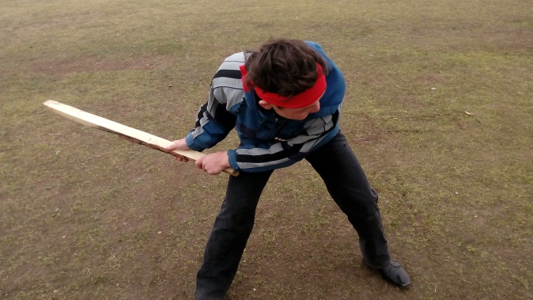
«Лапта»
Игроки делятся на две команды, в каждой команде выбирают своего водящего, он будет подавать мяч первым.
Игра проводится на улице. С одной стороны игрового поля находится «город», а с другой, на расстоянии 10—20 м, чертится линия кона. Игроки «города» располагаются на его территории, игроки поля в произвольном порядке располагаются в «поле». Водящий первым подбрасывает мяч и с помощью лапты направляет его в «поле», быстро бежит к линии кона, а затем также быстро возвращается в «город». Игроки «поля» ловят мяч в воздухе или поднимают его там, где он упал, и с этого места они могут «пятнать» бегущего противника, если он еще находится в «поле».
«В узелок»
Водящий должен отойти на несколько шагов от остальных детей, которые стоят или усаживаются в кружок. Расстояние между детьми должно быть примерно 1,5—2 м.
Игроки перекидывают узелок (или мяч) по кругу, своим соседям слева или справа, а водящий бегает за кругом и пытается его поймать. Если ему удастся хотя бы коснуться узелка на лету или в руках у одного из игроков, то игрок, не сумевший защитить узелок, становится водящим. Игра продолжается.

«Хромая лиса»
В начале игры надо расчертить площадку, определить, где будет располагаться «лисья нора», «дом», «курятник», и выбрать, кто из детей будет «хромой лисой» и «хозяином курятника». «Хромая лиса» скачет на одной ноге из своей норы к «курятнику» мимо «дома», а «хозяин дома» спрашивает у нее, куда она собралась
Доверчивый хозяин «ложится спать» (закрывает глаза), а плутовка-лиса залезает в «курятник» и начинает гоняться за «курами». При этом она должна прыгать на одной ноге, вставать на обе ноги сразу ей запрещено. Иногда до начала игры договариваются, что «хромая лиса» может менять ногу, если устанет долго прыгать на одной ноге. «Куры» разбегаются от лисы врассыпную, но выбегать из курятника им строго запрещено.
Прыгая за «курами», «хромая лиса» стремится «осалить» кого-нибудь рукой. Игрок, которого лиса сумела коснуться, сам становится лисой в следующей игре.
Если лиса встала на две ноги и хозяин курятника заметил это, то он с криком бросается к лисе, и она убегает в нору. Если хозяин догонит лисицу и она не успеет спрятаться в норе, то этой лисе придется водить еще раз.
«Вышибалы»
Перед началом игры по жребию определяют двух «вышибал». Они становятся на противоположных концах площадки. Остальные дети выстраиваются в ряд на середине площадки, лицом к «вышибале», у которого мяч. «Вышибала» с размаху бросает мяч, пытаясь задеть любого из игроков на середине поля. Если ему это удалось, то такой игрок считается выбывшим из игры: он должен отойти за границы площадки. Мяч, проскочивший мимо игроков, должен поймать другой «вышибала»: теперь его очередь бросать.
«Лунки»
Игроки выкапывают на площадке вдоль прямой линии несколько неглубоких ямок — лунок. Параллельно на расстоянии 2—3 м проводят другую линию: от нее надо будет закатить или забросить небольшой резиновый мяч поочередно в каждую лунку — это определяется до начала игры. Первый игрок бросает мяч в лунки, пока не промахнется. Затем каждый ребенок пытается попасть в лунки. Если ни один ребенок не сумеет с первого раза попасть во все лунки без промаха, то игра повторяется, причем каждый игрок бросает мяч в ту лунку, где он промахнулся. Выигравшим считается игрок, первым сумевший метко попасть мячом во все лунки поочередно.

«Свечки»
Все дети встают в круг, а водящий становится в центр круга и бросает мяч вверх со словами: «Свечка!» Пока мяч находится в воздухе, все дети кидаются врассыпную, стараясь убежать как можно дальше от центра круга. Водящий ловит мяч и кричит: «Стоп!» Дети должны остановиться, а водящий пытается мячом попасть в ближайшего от него игрока. Если ему это удалось, то этот игрок становится водящим.

«Маляр и краски»
Перед началом игры выбирают водящего («маляра») и «хозяйку красок». Остальные дети становятся «красками», каждый ребенок выбирает себе собственный цвет, но так, чтобы «маляр» не услышал названия. Водящий («маляр») обращается к «хозяйке красок»: «Бабушка, бабушка, я пришел за краской. Разрешите взять?» — «У меня красок много, — отвечает «хозяйка красок», — какую тебе?»
Все «краски» сидят рядышком на лавке и ждут, какой цвет назовет «маляр». Названная «краска» должна вскочить с лавки и успеть добежать до противоположного конца комнаты или площадки, где можно будет укрыться за специально начерченной линией.
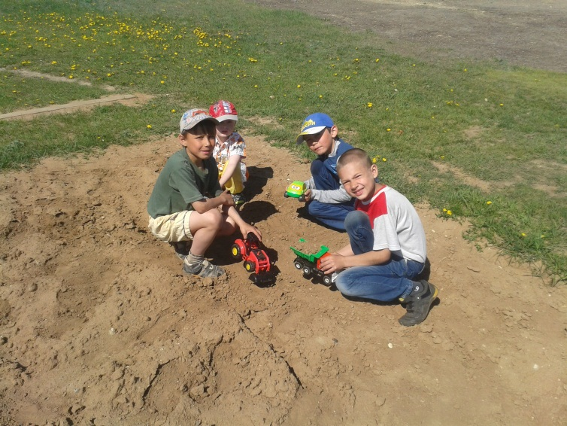
«Маляр», называя «краску», не знает, есть ли она у «хозяйки» и какой это игрок. Он должен постараться угадать нужный цвет, а затем или успеть поймать убегающую «краску», или хотя бы «осалить» ее. Обычно «маляр» по условиям игры должен собрать не менее пяти красок. Тогда можно выбирать другого «маляра», «хозяйку красок», присвоить «краскам» новые имена и начинать игру снова.
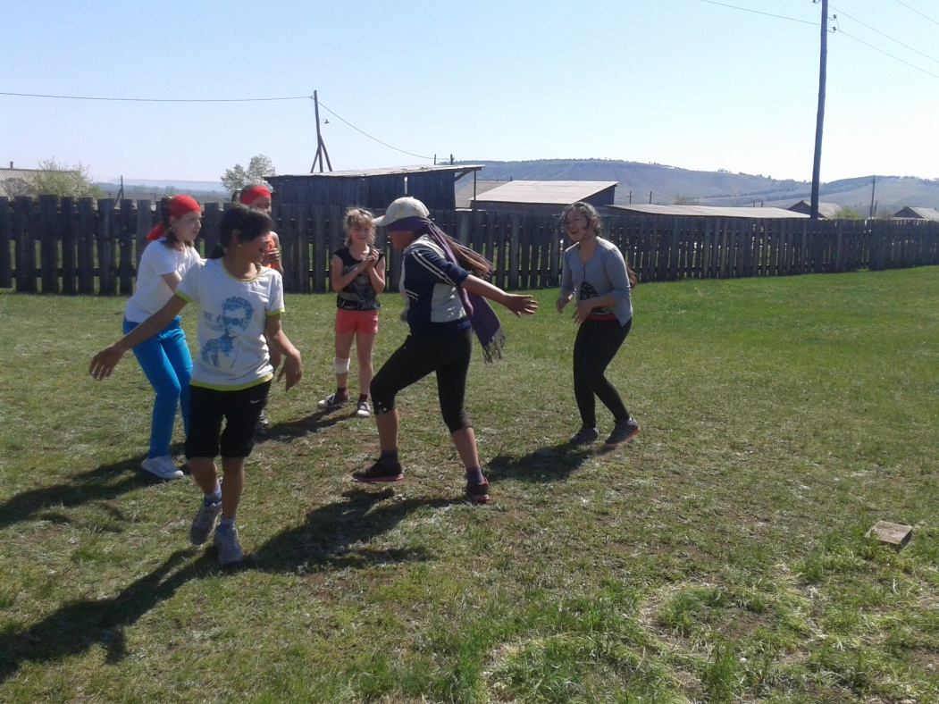
Жмурки (в кругах)
Начертить круги мелом на асфальте или палочкой на земле, больше чем игроков. По команде взрослого водящий идет наугад, а другие игроки перебегают из кружка в кружок до тех пор, пока водящий не подойдет вплотную к одному из них. Тогда все «замирают», а водящий должен в полной тишине попытаться на ощупь найти, где спрятался игрок. Ребенок, которого ловят, может приседать, наклоняться в сторону, но ни при каких обстоятельствах не сходить с круга. Если он не смог удержать равновесия и заступил за круг, он считается проигравшим.
Если водящий сумел найти игрока, стоящего на круге, то он должен еще определить на ощупь, кого он поймал. Если это ему удалось, то этот игрок становится водящим.
Тише едешь - дальше будешь
Многие слышали фразу “Тише едешь – дальше будешь”, но не все возможно помнят, что есть такая детская уличная игра. Правила этой игры просты, а игра проходит обычно весело и с задором.
Игра начинается с того, что на земле проводится две параллельные черты. Одна черта будет указывать откуда бежать - старт, вторая куда - финиш. Расстояние между этими полосами большого значения не имеет: чем больше, тем лучше. Или скажем так, как позволяет ваш двор/площадка/то свободное пространство, где будете играть. Длина черты должна быть достаточной, чтобы за ней разместились все желающие игроки.
Далее, как обычно, считалочкой надо выбрать ведущего.
Все игроки, а их может быть любое количество, становятся зА стартовой чертой. Ведущий становится так же за чертой, но за финишной, при этом он стоит спиной к игрокам.
Как только все приняли начальное положение, ведущий произносит слова: “Тише едешь – дальше будешь. Раз. Два. Три. Стоп!!!”
Игроки во время произношения этой фразы должны начать бежать к ведущему. НО! как только прозвучит слово СТОП, все должны замереть на месте. Если ведущий заметит кого-то еще бегущим (не замер), то последний штрафуется и отправляясь снова за стартовую черту.
Ведущий снова говорит: “Тише едешь – дальше будешь. Раз. Два. Три. Стоп!!!” И снова игроки должны пробежать и остановиться на слове СТОП. Побеждает тот, кто первым добежит до ведущего и первым коснется его спины.
Казалось бы все просто, однако, фразу ведущий может произносить как угодно. Он может намеренно затягивать слова, может произнести их с пулеметной скоростью, а может начинать медленно, а затем быстро закончить и резко обернуться, поймав тем самым кого-нибудь, вовремя не остановившегося. В общем, у ведущего есть все права для неожиданного поворота игры, что вносит в ход игры веселье и азарт.
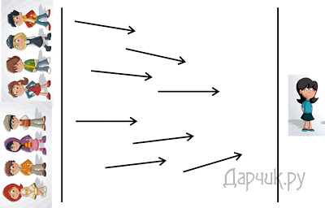
В то же время игроки, за время произнесения знаменитой фразы, стараются как можно больше успеть пробежать (или пройти) к финишной черте/ведущему. Стараясь при этом предугадать “хитрости” ведущего и быть все время настороже. Ведь никому не хочется начинать все сначала.
Скорость движения каждый выбирает для себя сам. Кто-то намеренно идет, а не бежит. Кто-то старается преодолеть расстояния сразу, на полной скорости. У каждого приема есть свои плюсы и минусы. На большой скорости, например, не всегда можно вовремя затормозить и при повороте ведущего, игрок может не успеть остановиться из-за скорости разгона. Так что тут правил никаких.
В некоторых дворах можно было встретить измененные правила. Так, например, касание спины ведущего было не обязательным. Достаточно было пробежать за финишную черту, тем самым как бы доказывая, что он уже достиг ведущего. Как только какому-либо игроку удается первым дотронуться до спины ведущего, он автоматически сам становится ведущим и игра не заканчивается, а повторяется снова.
Дартс на асфальте
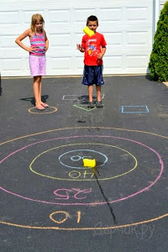
С приходом теплых весенних деньков, детвора толпами носится во дворе, играя в разные игры. Иногда эти игры, такие как лазанья по гаражам, могут быть не безопасными, и тогда стоит переключать их бурную активность на другую игру.
Несколько мочалок для мытья посуды и цветные мелки это всё, что понадобится для импровизированного чемпионата по дартсу. Меткость, прицельность, глазомер, координация движений + тренировка в счете. Добавьте к этому свежий воздух и оторванность от компьютеров.
Принцип игры тот же, что и в обычном дартсе: круги, баллы, “яблочко”, только все это чертится на асфальте. Определяется место откуда дети по очереди “стреляют”, стараясь попасть в “яблочко”. При попадании в “яблочко” можно сразу набрать максимальную величину баллов. Каждый последующий круг должен иметь на порядок меньшую величину баллов: например - 100, 75, 50, 25, 5.

Горелки
В эту почти забытую народную игру мало кто сейчас играет. А напрасно. В нее интересно было играть и зимой, и летом. Веселая, подвижная и быстро поднимает настроение. Советую поиграть, сами убедитесь :)
Итак, правила игры:
Для игры выбирается открытое место — лужайка, поляна, широкая улица перед домом, просторный двор.
Участники становятся парами, держась за руки, друг за другом, при этом образуя колонну. Чем больше участников, тем интересней.
Впереди колонны становится водящий — горельщик (горелка), он горит.
Играющие нараспев говорят слова:
Гори, гори ясно, чтобы не погасло!
Глянь на небо — птички летят,
Колокольчики звенят,
Гляди — не воронь, беги, как огонь!
Услышав последние слова распевки, последняя пара разъединяет руки и бежит вперед: один по правую, другой по левую сторону колонны.
Задача игроков – увернуться от горельщика и успеть взяться за руки. Если водящему удается поймать одного из игроков, то он вместе с пойманным становится первой парой колонны. Если игроки сумеют перехитрить водящего и взяться за руки – они становятся в голову колонны, а водящий начинает игру сначала.
Есть другой вариант: Горельщик не оборачиваясь старается запятнать одного из них. Если бегущие игроки успели взять друг друга за руки, прежде чем он запятнает одного из них, то они встают впереди первой пары, а горельщик вновь водит. Игра повторяется.
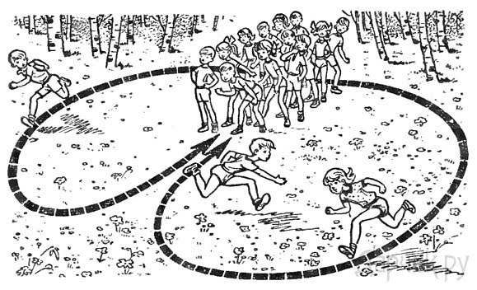
Если горельщику удаётся запятнать одного из бегущих в паре, то он встаёт с ним впереди всей колонны, а тот, кто остался без пары, горит.
Условия:
• Горельщик догоняет убегающих игроков, только когда они пробегут мимо него. Он не имеет права оглядываться и подсматривать, какая пара собирается бежать мимо него. В противном случае приготовившаяся бежать пара может поменяться очередью с другой парой или местами друг с другом.
• Никто не должен начинать бег прежде, чем прозвучит последнее слово распевки.
• Горельщик может салить бегущих только до того момента, как они возьмутся за руки.
• Метрах в пятнадцати-двадцати впереди горельщика заранее отмечается место, до которого бегущая пара не должна снова соединять руки.
• Играющие могут договориться, что горельщик должен гнаться не за любым из бегущих, а обязательно за парнем и, догнав его, может встать в пару с девушкой, пойманный же идёт «гореть» — либо наоборот.

Гонки на жестянках
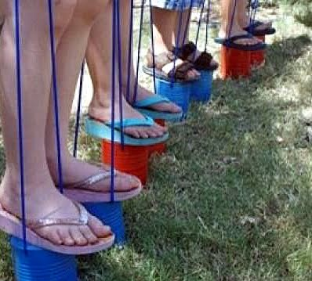
Возможно кто-то помнит еще такое развлечение у детей прошлого поколения, как ХОДУЛИ. Но время не стоит на месте и придумываются новые развлечения для детей, хотя похоже что в данном случае это “новое” хорошо забытое старое.
Собственно что придумано-то?

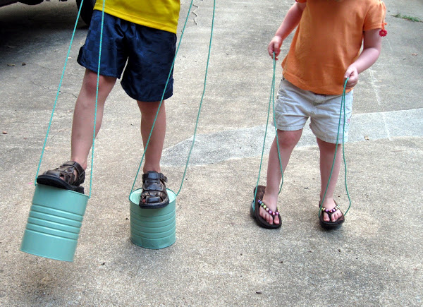
А вот что. Думаю, это многим детям понравится и их родителям.
ХОДУЛИ-ЖЕСТЯНКИ
Эти ходули делаются очень быстро. Главное, чтобы в хозяйстве нашлась пара жестяных банок подходящего размера из-под кофе или молочных смесей для грудничков. Банка должна остаться целой, а содержимое вытряхнуть/вылить. Дно банки ни вверху, ни внизу вырезать не рекомендуем во избежание ее сминания.
Конечно, вы можете использовать другие банки, те, которые мне не пришли в голову. Для маленьких детей, наверняка, подойдут рыбные консервные банки. Они невысокие и достаточно широкие.
Условие одно БЕЗОПАСНОСТЬ – основание должно быть достаточно широким, чтобы нога ребенка не подвернулась, в результате чего ребенок может получить травму.
Единственное что вам, возможно, придется купить это хороший шнур. Такой, который не будет выскальзывать из рук. Шнур необходим для притягивания банок к стопам.
Итак. Пробейте отверстие с помощью консервного ножа в каждой банке с двух сторон. Пересыпьте/вылейте содержимое в другую емкость. Просуньте шнур через банку и отрегулируйте длину шнура по высоте рук ребенка так, чтобы ему было удобно держать эти шнуры во время ходьбы. Завяжите в кольцо. Примерная высота шнура - на уровне талии ребенка.
При достаточном количестве таких ходулей можно устроить настоящее соревнование среди детей и взрослых.

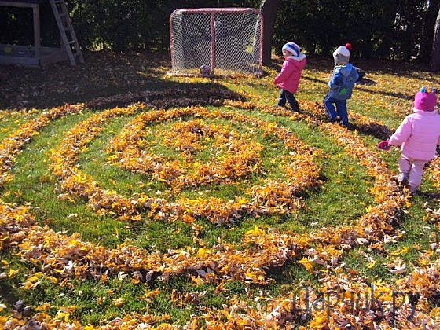
Лабиринт в осенних листьях
Осень.
Пора летних игр прошла и найти подвижную игру для малыша осенью кажется сложным. Но на что только не способен родитель с творческим подходом!
Предлагаем вам воспользоваться тем, что детвора (да и мы, что там греха таить) очень любит возиться с опавшими листьями. Собирать их в букеты, плести веночки. С удовольствием шуршат ими на аллейках и в саду.
Совет: из кучи собранных листьев сделайте им осенний “лабиринт”. Лабиринт можно сделать простой, в виде спирали. Можно придумать и что-нибудь посложнее, с тупиками и ловушками. Уже само создание такого “проекта” будет интересно и вам и ребенку. Для создания такого лабиринта могут пригодиться грабли. А если вам повезет и вы увидите лужайку, густо усыпанную листьями, то по такой лужайке, как по чистому листу, можно “нарисовать” дорожки просто ногами. Некоторые дети могут часами бродить по дорожкам лабиринта. “Стены” лабиринта тоже представляют интерес. По ним тоже можно пройтись.

Прятки
Искалки

Один из играющих — водящий, он поворачивается лицом к дереву и закрывает глаза. Остальные участники прячутся, а водящий поёт:
Я считаю до пяти, Кто не схоронился,
Не могу до десяти: Я не виноват,
Раз, два, три, четыре, пять, Я иду искать!
Я иду искать! Корыто, корыто,
Корыто, корыто, Мои глаза открыты!
Мои глаза закрыты!
Как только водящий заканчивает песенный припев, он открывает глаза и идёт искать спрятавшихся. Если ему долго не удаётся найти кого-либо из ребят, он говорит:
Утки,утки,
Ещё три минутки!
Когда водящий находит первого из спрятавшихся участников, он кричит:
Первая курица,
Первая жмурится!
Затем бежит к тому месту, где стоял с закрытыми глазами, чтобы коснуться дерева. Если спрятавшийся его обгонит и первым прибежит к дереву, то говорит: "Тук-тук, я в домике!" Это означает, что водящему он не будет засчитан.

Прятанцы
На игровой площадке очерчивается "дом". Выбранный детьми водящий встаёт около "дома", закрывает ладонями глаза, ждёт пока все спрячутся, и припевает:
Топор, топор, сиди, как вор,
И не выглядывай во двор.
Пила, пила,
Лети, как стрела.
Раз, два — не воронь,
Найдешь — не тронь!

Если кто-то из детей не успевает спрятаться, он кричит:
Не пора, не пора,
Не закопана дыра!
Тогда водящий снова повторяет песенный припев и идёт искать спрятавшихся детей. Каждого найденного он громко называет по имени, тот быстро выбегает из укрытия и бежит к "дому", водящий его догоняет и старается запятнать. Запятнанный игрок становится водящим. Но если найденный игрок успевает добежать до "дома" незапятнанным, водящий продолжает искать остальных спрятавшихся игроков.
В коны
Дети сговариваются играть в прятки. По считалке выбирается водящий. Он отворачивается, закрывает лицо руками и поёт:
Тай, тай, налетай, Тому по коням.
Кто в прятки — играй. Кто за мной стоит —
Кто по серединке — Тот в огне горит.
Тому по золотинке. Кто на месте кашу варит —
Кто по бокам — Тот четыре кона вадит!
Закончив исполнять песенный припев, водящий идёт искать спрятавшихся детей. Кого первого найдет, с тем бежит наперегонки в условленное место. Если водящий прибегает первым, то меняется ролями с проигравшим. Если не успевает, то повторно исполняет игровой припев, и разрешает обогнавшему его игроку снова спрятаться.
Нередко дети в этой игре в песенном припеве меняют слова или поют совсем другой: "Буратино длинный нос, купил пачку папирос. Пачка распечаталась, Буратино спряталась!".

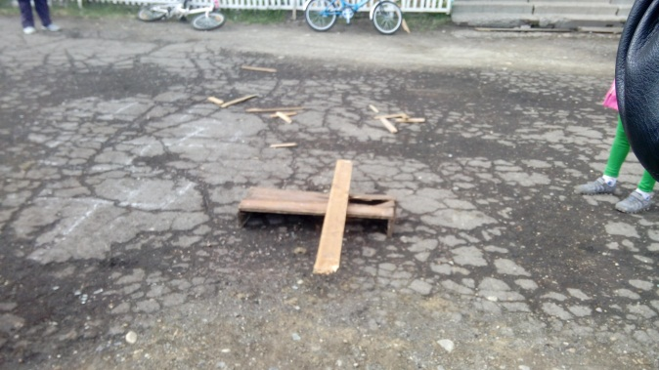
Двенадцать палочек
Играющие кладут на камень дощечку. На её конец, опущенный на землю, укладывают двенадцать палочек. Потом встают в тесный кружок, один из игроков выходит на середину и приговаривает:
Прилетела к нам галочка, Палочка-выручалочка,
Стала по травке ходить. Кому из нас водить?
По считалке выбирают водильщика. Затем один из игроков ударяет ногой по приподнятому концу дощечки, и палочки разлетаются в разные стороны. Пока водилыцик собирает палочки, все разбегаются и прячутся. Собрав палочки, водильщик произносит нараспев слова:
Пора, не пора — Убегайте со двора!
Кто не спрятался, Кричите — ура!
Затем идёт искать спрятавшихся детей. Если он долго не может найти, то ему кричат "Каши дома не варить, а по городу ходить!" Найденный водильшиком участник из игры выбывает. Игра продолжается до тех пор, пока он не найдет всех спрятавшихся.
В сыщика
Играющие выбирают водящего — сыщика. Он закрывает глаза, а остальные участники прячутся. Затем сыщик идёт искать, и как только увидит одного из спрятавшихся игроков, показывает на него рукой и припевает:
Раз, два, три, Пойман ты!
Убегаешь, не играешь, Никого не выручаешь!
Если найденный игрок не успевает за время произнесения этих слов прибежать к месту, где стоял с закрытыми глазами сыщик, то он помогает ему искать остальных спрятавшихся.

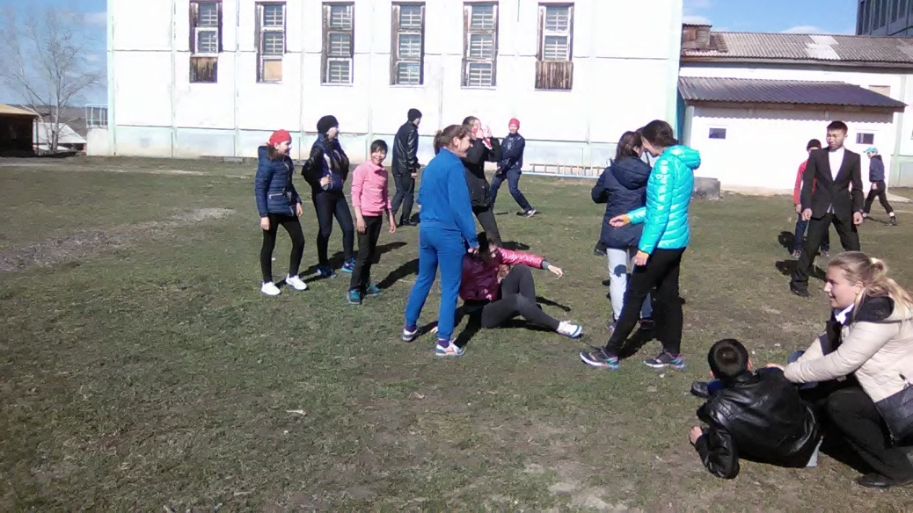
Казаки-разбойники
Дети делятся на две равные команды, одни — казаки, другие — разбойники. Казаки из г»: та рядов выбирают есаула, а разбойники — атамана. Они переговариваются между собой:
- Мы казаки, смелы!
- Мы разбойники, храбры!
- Будем, будем воевать!
- Будем, будем побеждать!
Разбойники убегают и прячутся. Казаки их ищут и ловят. Пойманных отводят в условленное место — острог. Когда казаки переловят всех разбойников, есаул и атаман меряются силой. Это происходит так: на земле проводится черта. Есаул и атаман садятся по обе стороны черты лицом друг к другу. Держась за палку двумя руками и упираясь ступнями ног о ступни другого, начинают перетягивать друг друга. Выигрывает тот, кто перетянет соперника за черту. Если побеждает атаман, разбойники освобождаются, а если есаул, то разбойников судят, приговаривая выполнять различные поручения: бежать, присев на корточки, или нести один другого на спине.
Жмурки с завязанными глазами
Жмурки
Одному из играющих, по жребию, завязывают платком глаза, отводят на середину комнаты, заставляют повернуться несколько раз на одной ноге. Затем с ним переговариваются:
- Где стоишь? Если не найдёшь —
- На мосту. В полон попадешь.
- Что пьёшь? А если найдёшь -~,f
- Квас. Жив останешься,
- Ищи три года нас! Наиграешься.
Играющие могут вести и другой диалог: "Панас, Панас, на чем стоишь?" — "На камне!»— "Панас, Панас, что пьешь?"— "Кв&с(" — "Ловя мух, а не нас». После этого жмурик начинает ходить с вытянутыми вперёд руками, прислушивается к шагам и старается кого-то поймать. Его ударяют по ладоням, и он должен угадать, кто из играющих его ударил. Если угадывает, то тот, кто ударил, выходит из игры. Когда игроку не хочется быть пойманному, он громко произносит слова:
Панас, Панас, Не лови нас!
На тебе грош, Меня не трожь!
Как только водящий поймает одного из детей, спрашивает: "На горячем месте стоять лет двести или жмурить честь по чести?" И этот игрок выбирает: ему всю игру простоять на одном месте или становиться новым водящим. В любом случае игра продолжается.

Голый сук
Выбирается водящий. Он встаёт спиной ко всем участникам игры и закрывает глаза. С ним ведут песенный диалог:
—Кот, кот,
На чём стоишь?
- На бочке.
- Что пьёшь?
- Квас.
- Лови мышей, а не нас!
По очереди все играющие прикасаются рукой к его плечу, а водящий каждому говорит число. На это число шагов отходит играющий, прячется или стоит тихо, не шевелясь. Потом водящий с закрытыми глазами находит кого-нибудь, ощупывает его голову и определяет, кого он нашёл. Если отгадывает, то этот игрок становится на его место водить.
Если водящий слишком быстро ловит кого-нибудь из детей и тот произносит слова: "Стук, стук, я голый сук!", жмурка ему отвечает: "Пошёл вон — из моих рук!" — и его отпускает. А когда, наоборот, водящий долго не может поймать кого-то из играющих, то ему поют:
Раз, раз,
Выпил квас!
Квас невкусный,
Вот и пусто!

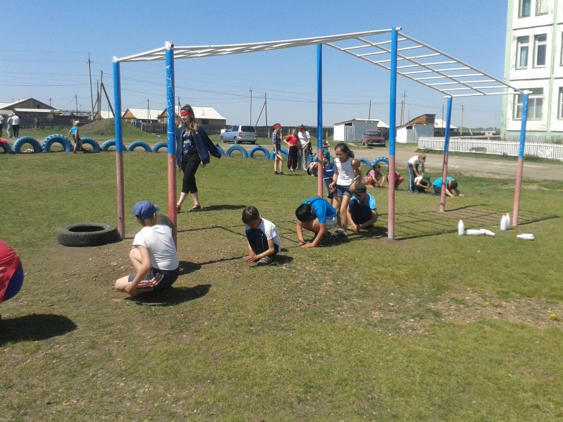
Водяной
По считалке выбирается водяной. Ему надвигают шапку на глаза, ведут вокруг него хоровод и поют:
Водяной, водяной,
Что сидишь ты под водой?
Выйди на минуточку,
Поиграем в шуточку!
или
Дедушка водяной,
Что спишь под водой?
Выйди на улку
На одну минутку —
Козлят напоить,
Молочком угостить!
Исполнив песню, дети разбегаются. Водяной кричит: «Стоп!» Тут же все игроки останавливаются и замирают. Водяной ходит, вытягивая вперед руги, и старается кого-нибудь коснуться. Кого он запятнает, тот становится новым водяным, и игра повторяется.

Чурилки
Играющие выбирают двоих, одному завязывают глаза, другому дают бубенцы (или колокольчик). Затем ведут вокруг них хоровод и поют:
Трынцы-брынцы, бубенцы,
Позолочены концы!
Кто на бубенцах играет —
Того жмурка не поймает!
После этих слов игрок с бубенцами начинает в них звонить и ходить в хороводном кругу, а жмурка старается его поймать. Как только жмурка его поймает (называется "зачурить») их меняют другие участники, и игра продолжается.

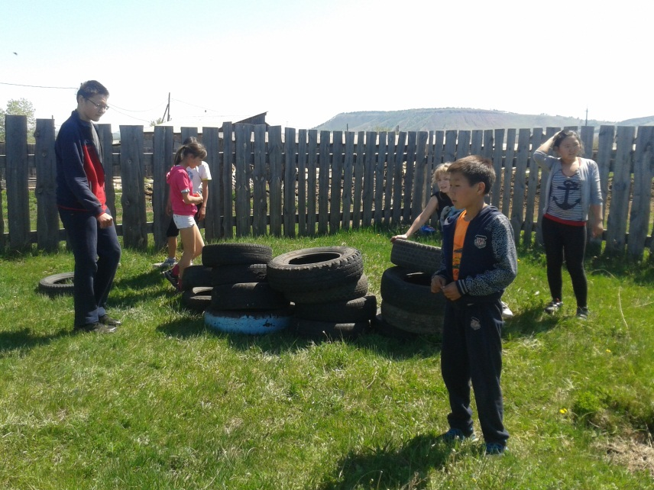
Бубенчики
Участники игры рисуют на земле четырёхугольник, по углам и в середине устанавливают по деревянному чурбачку. Водящего ставят спиной к чурбачку в центре и завязывают платком глаза. Ему поют:
Колокольцы-бубенцы,
Раззвонились удальцы:
Диги-диги-диги-дон!
Отгадай, откуда звон?
Другому играющему дают бубенчик и ставят у одного из чурбачков. Он должен перебегать от чурбачка к чурбачку, а водящий по звуку бубенчика его ловить.

Круговые жмурки
Дети становятся в круг, держатся за руки, и ходят вокруг стоящего посередине с закрытыми глазами жмурки. При этом поют:
Становись в кружок,
Отгадай, чей голосок?
Обернись, не забудь,
И скорей кого-нибудь
Своей палочкой коснись,
Отгадать торопись. Отвечай поскорей, Не задерживай людей!
Жмурка делает несколько шагов к игрокам, стоящим в кругу, и дотрагивается до кого-нибудь рукой, спрашивая его: "Кто таков?" Ему отвечают: "Узнай без дураков!" Жмурка должен по голосу угадать того, кто ему ответил. Если не отгадывает, то начинает ощупывать голову. Тот, кого жмурка верно называет по имени, идёт вместо него в круг, а если не узнаёт, то остаётся водить.

Салки, ловишки
В салки
По считалке выбирается салка. От него все убегают, при этом поют:
Салка, салка, Дай колбаски.
Я не ел — До самой Пасхи!
Кого салка первого поймает или коснётся рукой (называется "зачкалить"), тот игрок становится новым салкой, и игра повторяется.

Выручалки
Играющие делятся на две команды. Одна команда догоняет другую. Кого осалят, тот останавливается, расставляет ноги, вытягивает в стороны руки и припевает:
Чай,чай, Выручай! Чай, чай, Выручай! или Первый чур — Гоняет кур, А другой — Людей!
Если из команды убегающих кто-нибудь коснётся руки стоящего игрока и пролезет под его ногами, то осаленный считается освобождённым и опять убегает. Играют, пока одна команда не осалит всех участников другой.
Комарики-мошки
Водящий даёт одному из играющих ребят завязанный в узел платок. Участники становятся вокруг водящего, и он припевает:
Комарики-мошки,
Тоненькие ножки,
Пляшут по дорожке.
Близко ночь,
Улетайте прочь!
После слов: "Улетайте прочь!" — все участники разбегаются. Водящий догоняет игрока с платком, старается коснуться его плеча и забрать платок. В момент преследования игрок с платком видит, что его настигает водящий, быстро передаёт платок товарищу, тот — следующему и т. д. Если водящий поймает игрока с платком, тот должен исполнить любое его желание: спеть песню, сплясать, проскакать на одной ноге, сделать мостик. После этого он становится водящим, и игра продолжается.

Игры в фигуры
Море волнуется
Участники игры по считалке выбирают ведущего, он поет:
Море волнуется — раз!
Море волнуется — два!
Море волнуется — три!
Любая фигура, замри!
Во время исполнения игрового песенного припева все делают какие-либо движения: приседают, машут руками, скачут на одной ноге. Как только прозвучит слово: "замри!'', все останавливаются и замирают в той позе, в которой они были остановлены. Ведущий следит за каждым участником, особенно за теми, кто стоит в неудобной позе. Если он заметит, что кто-то сделает движение, то повторяет игровой припев, изменяя в нем последнюю строчку, например: "Фигура медведя, замри!" Участник, который нарушил правила игры, изображает медведя, его походку, движения, повадки, голос. Так ведущий наказывает любого из нарушителей, называя в песне разных животных.

Морская фигура
По считалке выбирается водящий, остальные участники игры встают вокруг него. Водящий движениями изображает какую-нибудь фигуру (обычно он скачет на четвереньках, подзывая лягушку; стоит, поджав ногу, и клюет носом, словно цапля; машет руками, будто крыльями, изображая чайку; и т. д.). В это время зрители, стоящие вокруг него, припевают:
Море взволнуется — раз!
Ветер закружится — два!
Парус надуется — три!
Морская фигура, замри!
При словах: "Морская фигура, замри!" — водящий останавливается и стоит неподвижно. Ребята должны быстро отгадать, какое животное им показывал водящий и повторить эту же фигуру. Кто не успевает повторить или делает её неправильно, пока водящий стоит неподвижно, из игры выбывает.
Нередко играющие последние слова песенного припева произносят по-другому: "На месте морская фигура замри! Дверь открывается, можно войти?!"

У дедушки Трифона
Один из играющих изображает дедушку Трифона, остальные участники садятся вокруг него и поют:

У дедушки Трифона было семеро детей, Друг на друга всё глядели —
Семеро, семеро, семеро сыновей. Семеро, семеро, семеро сыновей.
Они пили, они ели, Разом делали вот так!
После этого дедушка Трифон пальцами чертит в воздухе какую-нибудь фигуру, изображающую, что стоит у него в доме на столе, например, самовар, чашки, кувшин, каравай и т. п. Играющие стремятся отгадать; кто первый называет правильно фигуру, показанную дедушкой Трифоном, меняется с ним ролями и продолжает игру.

Дядюшка Тихон
Играя, дети становятся в круг. На середину выходит водящий и исполняет роль дядюшки Тихона. Все поют:
У дядюшки Тихона семеро детей,
Семеро детей, семь сыновей.
Они не пили, не ели,
Друг на друга поглядели
И сделали вот так!
Со словами: "И сделали вот так!" — дядюшка Тихон показывает придуманный им жест или движение. Стоящие вокруг него дети повторяют. Кто неправильно сделает, из игры выбывает.

Сантики-фантики
Играющие становятся в круг. Один из детей отгадывальщик. Он отходит в сторону и отворачивается. Все поют:
Сантики-фантики, Лим-па-по! Сантики-фантики, Лим-па-по!
Во время исполнения этих слов один из детей, стоящих в кругу, показывает фигуры, а все их повторяют. После этого отгадывальщик поворачивается к играющим. Он входит в круг и пытается отгадать того участника, кто показывал фигуры (игроки мимикой лица, глазами, подсказывают ему). Если отгадывает, то меняется местами с тем, кто их показывал, а если нет, то игра повторяется.

В молчанку
Кони, кони
Играющие выбирают водящего, садятся вокруг него и поют:
Кони, кони, мои кони, И сказали всем: "Замри!"
Мы сидели на балконе, А кто первый отомрё^,
Чаю пили, чашки мыли, Тот получит шишку в лоб.
По-турецки говорили: Не смеяться, не болтать,
— Чаб-чаляби, чаб-чаляби. А солдатиком стоять!
Прилетели журавли
Как только споют последнее слово, все замолкают. Водящий старается рассмешить каждого из детей — движениями, смешными гримасами, весёлыми приговорками. Если кто-то из игроков засмеётся или скажет слово, то отдаёт водящему фант. В конце игры каждый из участников свой фант выкупает: по желанию водящего поют песни, танцуют, отгадывают загадки, скачут на одной ноге.
Молчанка
Игра та же.
Кони, кони, кони, Мы набрали в рот воды
Сидели на балконе. И сказали всем — замри!
Чай пили, ложки били, А кто первый отомрёт,
По-немецки говорили: Тот получит шишку в лоб.
Чаби-чаляби, Шишка небольшая,
Чаляби-ляби-ляби. Просто золотая.
Нередко две последние строчки в игровом песенном припеве играющие заменяют другими словами:
Шишка еловая,
Сорокопудовая.

Две большие пони
По считалке выбирается водящий, он берёт в руки гусиное перо, подходит к играющим, и они поют:
Две большие пони Зубки не показывать,
Сидели на балконе, Богу не молиться
Чай пили, не пролили, И не шевелиться.
По-турецки говорили: Мы набрали в рот воды
Чаби-чаляби, чаляби-ляби-ляби! И сказали: "Чамбили,
Сказки не рассказывать, Чамбили, чамбили!"
С последним словом песни все перестают разговаривать и улыбаться. Водящий подходит к каждому игроку и проводит испытание. Он произносит слова: "Перышко в ладошку, помурлычь, как кошка", и начинает пером водить по ладони игрока. Если он не засмеётся, то продолжает дальше: "Перышко в ушко, заквакай как лягушка", и пером прикасается к уху. После: "Перышко по щекам, хрюкай как кабан", поглаживает пером щёки. Затем: "Перышко в нос, гавкай как пёс", щекочет пером нос. Обычно от щекотания пером носа игрокам трудно удержаться, чтобы не пошевелиться, не улыбнуться или не заговорить. Участники, не выдержавшие испытание, выбывают из игры. Кто сумеет перенести щекотание пером, объявляется победителем.

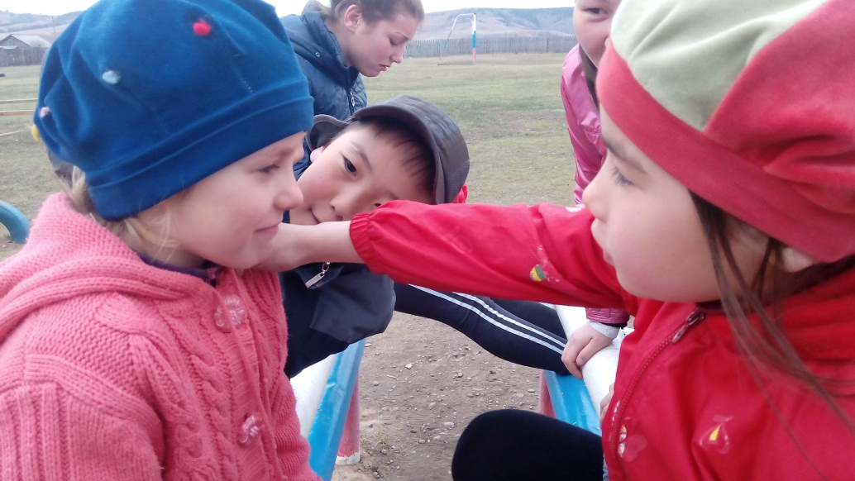
В щелчки
Играющие садятся на скамейку. Водящий ходит перед ними и поёт:
Чок, чок, чок,
Зубки на крючок.
Кто слово скажет —
Тому в лоб щелчок.
Тут же все игроки должны "замереть", то есть молчать и не улыбаться. Водящий поделит к каждому сидящему и старается его рассмешить, говорит что-нибудь смешное, кривляется, делает забавные гримасы. Кто из детей засмеётся, или скажет хотя бы одно слово, получает щелчок в лоб и выбывает из игры.

Тары-растабары
Игра та же.
Тары-растабары, Тот и съест!
Ехали бояры, Кто оскалит зубок,
Кошку потеряли. Тот получит пинок!
Кошка сдохла, Бомба взрывается,
Хвост облез, Игра начинается!
Кто слово скажет —
Нередко в концовке игрового песенного припева произносят и другие слова: "А кто засмеётся, тот кошечьей крови напьётся!", или "Кто промолвит, тот и съест!" Участники, не сумевшие выполнить условия игры, наказываются лёгким пинком в спину.

В сову
Один из играющих изображает сову, остальные — мыши. Сова выкрикивает: «Утро!» — и тут же мыши начинают бегать, скакать, делать различные телодвижения. Сова кричит: «День!» — мыши продолжают двигаться. Затем сова говорит: "Вечер!" — тогда мыши начинают ходить вокруг неё и петь:
Ах, ты, совушка-сова,
Золотая голова,
Что ты ночью не спишь,
Всё на нас глядишь?
Сова говорит: "Ночь!" При этом слове мыши мгновенно замирают и стоят не двигаясь. Сова подходит к каждому из играющих и различными движениями и весёлыми гримасами старается рассмешить. Тот, кто засмеётся, или сделает какое-либо движение, из игры выбывает.
Игры с хлопками
Летела Баба-Яга
Играющие встают в тесный кружок. Каждый вытягивает вперед руку ладонью вверх. Водящий становится в центре круга. Он каждому кладёт свою ладонь сверху на ладонь и считает:
Летела Баба-Яга,
Считала сорок два:
Раз, два — сорок два!
или
Летел лебедь,
Читал газету
Под номером семь:
Раз, два, три, четыре,
Пять, шесть, семь!
С последним словом игрового песенного припева, водящий старается быстро хлопнуть своей ладонью по ладони игрока, а тот должен успеть убрать руку. Если не успевает это сделать, то выходит из круга и дальше в игре не участвует.

Царь и царица
Два игрока становятся друг против друга, вытягивают перед собой руки и поют:
Ночка темная,
Комарики кусаются.
Царь с царицей
На лавочке ругаются:
Черт с тобою,
Живи с другою,
Я не собачка –
Бегать за тобою.
Царь уехал за границу
А царица в Ленинград.
Царь посеял там пшеницу,
А царица виноград.
Винограда было много,
А пшеницы ни гроша.
Царь заплакал от обиды,
А царица в пляс пошла.
Царь поехал в Ленинград,
Оборвал весь виноград.
А царица прокляла
И повесила царя.
Царь висел, висел
И в болото залетел.
А в болоте водяной
Отослал его домой.

Нередко игроки надувают щёки и к ударам и хлопкам в ладоши прибавляют лёгкое хлопанье кулаками по надутым щекам, при этом нараспев произносят слова: "Гоп-цоп. гоп-цоп, чики-брики, хлоп! Ой, мать Маша, твой сын Яша был примером, в школе пионером. Работница-ница-ница, ударница-ница-ница, папа, мама — инженер, а я юный пионер!"
Десять поросят
Двое из играющих встают друг против друга, вытягивают перед собой руки и поют:
Десять поросят Один из них утоп,
Пошли купаться в море. Ему купили гроб.
Десять поросят И вот результат —
Резвились на просторе. Девять поросят...
Во время исполнения они легко трясут ладонями. Как только произносят слова: "Девять поросят", тут же загибают на руках по одному пальцу. Затем повторяют игровой песенный припев, но уже получается результат: "Восемь поросят!" Значит, загибают еще по одному пальцу. И так продолжают играть, пока не произнесут: "И вот результат — ноль поросят!" Кто из играющих ребят успевает быстрей загнуть в кулак последний, десятый палец, тот и побеждает.

Жили-были две старушки
В ритм игрового песенного припева двое играющих ударяют друг друга в ладони поочередно то левой, то правой рукой.
Жили-были две стару-шки-шки, Повезли её в больни-чку-чку,
По прозванию болту-шки-шки. Сделали там опери-чку-чку
И была у них соба-чка-чка, Оперичка неуда-чка-чка,
По прозванью Кукара-чка-чка. Околела Кукара-чка-чка.
Раз поехали на да-чку-чку, Вот заплакали стару-шки-шки,
Захватили Кукара-чку-чку. Закопалися в поду-шки-шки.
А в дороге неуда-чка-чка, Вот какая неуда-чка-чка,
Заболела Кукара-чка-чка. Околела Кукара-чка-чка.
На последних слогах каждой строки поэтического текста игроки надувают щеки и хлопают по ним ладонями.
Вар.:
Жили-были две старушки-шки-шки, А в дороге неудачка-чка-чка,
В одной маленькой избушки-шки-шки. Заболела Кукарачка-чка-чка.
И была у них собачка-чка-чка, Привезли её в больничку-чку-чку,
По прозванью Кукарачка-чка-чка. Стали делать оперичку-чку-чку
Вот поехали на дачку-чку-чку, Оперичка неудачка-чка-чка —
Прихватили Кукарачку-чку-чку. Так и сдохла Кукарачка-чка-чка.

Игры с захватом пальцев
На горе стояли зайцы
Один из участников игры — "хваталыцик". Он держит перед собой открытую кверху ладонь. Каждый из детей ставит свой указательный палец на его ладонь, и он поёт:
На горе стояли зайцы
И кричали: "Прячьте пальцы!"
Со словами: "Прячьте пальцы!" — хваталыцик быстро сжимает ладонь в кулак, пытаясь захватить пальцы, а дети их убирают. Участник, чей палец будет схвачен в кулак, выбывает из игры, а с оставшимися детьми игра повторяется.
Иногда играющие дети заменяют этот игровой песенный припев на прибаутку:
Огуречик, огуречик,
Не ходи на тот конечик.
Там мышка живёт,
Тебе хвостик оторвёт!
Буква «А»
Один из детей вставляет пальцы одной руки между пальцев другой, сцепляет их и сжимает. Другой участник указательным и средним пальцами начинает переступать тс сгибам фаланг пальцев, словно по ступенькам, и при этом припевает:
Шёл учитель по ступенькам Сядьте, дети!
И зашёл в десятый класс: Встаньте, два ученика,
— Встаньте, дети, И скажите букву "А!"
Сядьте, дети! — А-а-а!
Встаньте, дети,
Со словами: "Встаньте, дети, сядьте, дети!" — играющий участник пальцы согнутых ладоней разжимает и опять сжимает. По команде: "Встаньте, два ученика", поднимает только указательные пальцы сжатых ладоней, а игрок, изображающий шагающего учителя,
произносит: "И скажите букву "А!" — тут же прижимает их друг к другу своей ладонью, и партнёр от неожиданности и боли непроизвольно восклицает требуемую букву: "А-а-а!"
Встречается вариант игрового песенного припева: "Шёл учитель по порожкам и зашел в десятый класс. Встаньте, дети, сядьте, дети. Встаньте, два ученика, и запойте букву «А!».

Стоял солдат
Один из играющих ставит на стол средний и указательный палец руки и их раздвигает. Другой игрок то просовывает между ними свой указательный палец, то быстро его убирает. Первый припевает:
Стоял солдат,
Стояла пушка.
Упал солдат,
Упала пушка.
И получилась —
Детская игрушка.
С последними словами игрового песенного припева поющий игрок старается быстро сжать пальцы и поймать палец партнера. Если это удается сделать, то пальцы изображают кукиш.

Веревка, прыгалка, резинка
Шел крокодил
Участники игры рисуют на земле круг. По очереди каждый участник входит в него, прыгает через верёвочку, или прыгалку, и поёт:
Шёл крокодил, Турба-урба,
Трубку курил. Синти-бряки,
Трубка упала Дэус-дэу,
И написала: Краснадэу,
— Эни-бэни, Бац!
Рики-факи,
На последнем слове игрового песенного припева бросают прыгалку за круг и глядят, сколько получилось петель. Затем от самого края круга прыгают в петлю, стараясь не задеть прыгалку. За каждый удачный прыжок игрок получает одно очко. Участник, который, прыгая, заденет ногой прыгалку, уступает место другому. В конце игры подсчитывают очки, у кого их больше — тот побеждает.

В петлю
По считалке выбирается игрок, который начинает прыжки. Он прыгает через веревочку и поёт:
Шёл Кирилл, Дуб зелёный,
Трубку курил. Ландыш пушистый,
Трубка упала Огонь серебристый,
И написала: Лёд, вода,
Оля, Доля, Петля!
Со словами: "Трубка упала и написала!" — прыгающий игрок останавливается и бросает верёвочку на землю. Если в ней получается несколько колец, то игрок прыгает в каждое из них на одной ноге и считает — сколько ему лет. Если он до конца счёта коснётся земли двумя ногами, то выбывает из игры и уступает место другому участнику.
Иногда прыгающий игрок произносит более короткий вариант игрового песенного припева: "Шёл крокодил, трубку курил, трубка упала и написала: кро-ко-дил!" Со словами "кро-ко-дил!" — делает на каждый слог по одному прыжку и бросает прыгалку на землю. В образовавшиеся кольца игрок прыгает на одной ноге столько раз, сколько до него сделал вращений прыгалкой.

Оля, Поля
Девочка прыгает через скакалку (верёвку) и поёт:
Оля, Поля, дуб зелёный,
Ландыш душистый,
Одуванчик пушистый,
Пе-тель-ка!
или
Оля, Коля, дуб зелёный,
Ландыш душистый,
Огонь серебристый,
Петля!
При слове "Пе-те-лька!" или "Петля!" девочка перекрещивает руки так, чтобы скакалка образовала петлю и через неё прыгает. Затем она неоднократно повторяет прыжки через скакалку, но последнее слово в игровом песенном припеве заменяет другими, например, "кузнечик" — прыгает на двух ногах на корточках; слово "цапелька" — прыгает на одной ноге; "кубарик" — прыгает с поворотом вокруг себя; "мельница" — один прыжок делает с двумя вращениями скакалки и т.д.

Роза, мимоза
Играющие чертят на земле черту, отходят от неё на расстояние 10—15 шагов и выстраиваются в ряд. Затем они берут в руки прыгалки или верёвки, и прыгая через них, несутся к черте, при этом напевают:
Роза, мимоза,
Мак, василёк,
Белая ромашка,
Аленький цветок.
Кто первый пересекает черту, кричит: "Стоп, цветок!" — отставшие игроки останавливаются. Они возвращаются на прежнее место и опять начинают, прыгая через скакалки, продвигаться к черте. Когда появляются несколько победителей, игроки, не пересекавшие черты, должны их возить на спине вокруг черты.

Оппа, оппа
Играющие, прыгая через скакалку или веревку, поют:
Оппа, оппа,
Жареные раки.
Приходи ко мне
На свадьбу,
Я живу в бараке.
или
Оппа, оппа,
Цыганочка-растрёпа.
Губы растрепала
И в лесу пропала.
Участники игры соревнуются друг с другом, кто кого перескачет, то есть выполнит все элементы прыжков и ни разу не остановится и не заденет скакалки. Для этого выполняют различные прыжки: на одной, на двух ногах, с перебежкой, через двойное и тройное вращение верёвки, с поворотами вокруг себя. Каждый игровой элемент имеет своё название: колесо, цапля, змейка, вьюнок, повороты, перепрыгушки.

Скакалка, вылетай!
Двое игроков берут веревку и держат ее за концы. На той или другой высоте они вращают ее и поют:
Оппа, оппа,
Америка, Европа,
Индия, Китай,
Люда, залетай!

Оппа, оппа,
Америка, Европа,
Индия, Китай,
Люда, вылетай!
Задача участника игры, чье имя названо, в ритм игрового песенного припева, впрыгнуть под вращающуюся веревку и сделать определенное количество прыжков. Как только в песенном припеве называют другое имя игрока, он должен выпрыгнуть из-под веревки. Дальше в игру вступает следующий участник.

В резиночку
Кон-I — "Старенькие"
1. А. Простые. Участники игры берут длинную резинку с шитыми концами. Двое игроков — ведущие. Они встают в середину резинки друг против друга, натягивают её ногами, на уровне щиколоток, так, чтобы она была на ширине плеч. После этого подходит один из играющих и начинает выполнять прыжки: он становится, с сомкнутыми вместе ногами, посередине у края резинки. Выполняет прыжок над ближней к нему резинкой и, разъединяя ноги, встаёт, оставляет её между ног. Потом делает такой же прыжок над второй (противоположной, параллельной первой) резинкой.
Б Вторые. Это упражнение с названием: "по коленкам", "по сапогам". Ведущие поднимают резинку на уровень выше — до колен. Прыжки те же.
В. Третьи. Называются — "по жепе" или "полпояса". Резинка поднимается, натягивается немного ниже пояса и держится на бёдрах. Прыжки те же.
Г. Четвёртые. Резинка поднимается по пояс. Выполняя прыжок на такой высоте, игрок, сгибая назад нижнюю часть ноги, цепляет пяткой резинку и отводит её вниз к земле, и лишь заканчивая прыжок, отпускает её так, чтобы она оказалась у него между ног.
Д. Пятые. Резинка доходит до подмышек или плеч. Прыжки те же. Игрок, не сумевший выполнить правильно упражнение, меняется местами с одним из ведущих, который натягивает резинку.
2. Трёши. Прыжки начинаются с произнесения счёта: "Раз, два, три!" Он задаёт тон ритму прыжков и не позволяет делать остановки. Если игрок останавливается, то он должен "запечатать", то есть произнести слова:
До земли, до неба,
До живого человека!
Прыжки такие же, как и в первом виде "простые", только каждый прыжок выполняется три раза. (Вначале три прыжка в центре резинки, с сомкнутыми ногами, три прыжка над первой резинкой, после опять три прыжка, с сомкнутыми ногами по центру между противоположными резинками, и только тогда прыжки над второй резинкой. Затем выполняется вторая попытка этих же прыжков, но уже на счёт: "Раз, два" — это двойные прыжки. И в конце со счётом: "Раз" — одинарные прыжки.)
3. Французские пьяницы. Прыгают со счётом: "Раз, два, три!", как и в "трёшах", только появляются новые фигуры прыжков. Прыгают над первой резинкой, при этом одну ногу заводят за резинку (цепляют её носком ноги), а другая остаётся на месте, прыжок делается с поворотом, при этом ноги заводятся крестом, затем делают три прыжка со скрещенными ногами. Затем делают переворот вокруг себя на 180 градусов и три прыжка.
Далее прыжки идут в обратную сторону с противоположной стороны резинки, но уже со счетом: "Раз, два!" (двойные прыжки) и в конце со счётом: "Раз!" (одинарные прыжки).
4. Немецкие (французские) трёши. На счёт: "Раз, два, три!" — выполняют прыжки на месте, потом на одну резинку, так, что она оказывается между ног, и тут же делают широкий прыжок, тогда ноги оказываются за двумя противоположными резинками. Те же прыжки выполняют и над второй резинкой. Затем наступает повторение прыжков, но уже на счёт: "Раз, два!" и "Раз!"
5. Буратино, Чиполлино. Во время прыжков нараспев произносят слова:
Буратино, Чиполлино,
Папа Карло и Мальвина,
И собака Артемон.
На каждый слог игрового песенного припева выполняется один прыжок. Первый прыжок делается с места на первую резинку, она остаётся между ног; затем сразу над двумя резинками и т. д.
6. Бублики румяные. Во время прыжков напевают:
Бублики румяные,
Московские, дырявые!
Ножки, рожки, кочерёжки,
Перевёртушки!
Прыжки те же, что и в предыдущем упражнении, но на каждый последний слог слова двумя ногами запрыгивают на резинки и прижимают их к земле. Со словом: "Перевёртушки!" — делают поворот вокруг себя на 180 градусов и запрыгивают на две резинки, опять прижимая их к земле.

Кон-II — Лип
Во втором коне выполняются те же элементы прыжков, что и в первом, только требуется их "не отлипать" от земли. На каком месте стоит игрок у резинки, по команде ведущих: "Лип!", с того места он должен прыгать. При "Липе", прыжок должен быть чётким, после него не разрешается сходить с места и делать посторонние движения ногами.

Кон-III — Бегунки
Выполняются те же элементы игры, что и во втором коне, но с бегом на месте, I то есть прыгающий должен перебирать ногами. Обычно движение ногами делается три раза.
Кон-IV — Кресты
Ведущие натягивают резинку крестом (восьмёркой). Скрещивание получается на I самой середине резинки. Игрок выполняет предыдущие прыжки, как на одной её скрещенной половине, так и на другой.
Кон-V — Узенькие
Ведущие натягивают резинку одной ногой, и она становится в два раза уже. Прыжки повторяются те же.
Приговоры и игровые песенные припевы повторяются во всех пяти конах.

В резинку
Кон-I— Новенькие
1. Пешеходы. Двое игроков — ведущие, они растягивают ступнями ног длинную, сшитую за концы резинку. Один из игроков — прыгальщик. Он становится лицом к резинке и по слогам нараспев произносит слово:
Пе-ше-хо-ды!
Во время произнесения каждого слога игрок запрыгивает двумя ногами на оба конца резинки, прижимая их ступнями к земле. В конце прыгает с резинки в сторону. Прыжки могут выполнять сразу два участника, это называется "лить молочко".
2. Зацеп. Прыгальщик становится лицом к резинке и напевно произносит слово:
За-цеп!
Со слогом "За" игрок, выполняя прыжок, цепляет носками ног первую крайнюю резинку; а со слогом "цеп!" перепрыгивает с ней через вторую противоположную резинку и выпрыгивает с них дальше вперёд, освобождая ноги от резинок.
3. Бантики. Прыгальщик припевает слово:
Бан-ти-ки!
На слог "Бан" игрок встает лицом к резинке, прыгает, и носок одной ноги подводит под первую резинку второй ногой запрыгивает и оказывается пяткой на резинке сверху. На слог "ти", не меняя своего положения на первой резинке, выполняя в прыжке ту же фигуру, захватывает ногами вторую резинку, при этом носок ноги, что находился под резинкой, встаёт пяткой на вторую резинку, а нога, что прижимала пяткой её, наоборот, попадает под резинку. Резинка принимает форму "бантика". При произнесении заключительного слога "ки!" игрок высвобождает ноги и выпрыгивает из резинки.
4. Жучки. При выполнении прыжков прыгальщик интонирует слова:
Жуч-ки!
Жуч-ки!
При слоге "Жуч" игрок запрыгивает на первую резинку так, что носок ноги попадает под резинку, а пятка второй ноги на резинку сверху. На второй слог "ки!" — он выпрыгивает из первой ко второй, противоположной резинке с поворотом вокруг себя на 180 градусов, и там выполняет тот же прыжок. Затем с повторением слова: "Жуч-ки!" — прыгает обратно, выполняя те же фигуры.
5. Кащеюшки. Прыгалыцик становится боком к резинке и напевает слово:
Ка-ще-юш-ки
На первый слог "Ка" игрок запрыгивает на первую резинку так, что она оказывается между ног. На второй слог "ще" в прыжке с поворотом на 180 градусов скручивает резинку ногами в полупетлю и удерживает её в таком положении. На третий слог "юш" нога при прыжке, что находится дальше от второй противоположной резинки, остаётся на месте, а вторая нога на неё запрыгивает. На последний слог "ки!" в прыжке игрок освобождается от резинок и запрыгивает на них сверху, прижимая их ступнями к земле.
6. Конфетки. Прыгалыцик с сомкнутыми ногами встаёт к резинке боком и припевает:
Кон-фет-ки!
Со слогом "Кон" игрок прыгает с двумя сомкнутыми ногами, цепляет ими крайнюю резинку и, не отпуская её, перепрыгивает через противоположную. На слог "фет" — в прыжке, расставляя ноги, растягивает две крайние резинки в стороны изнутри. На слог "ки!" игрок в прыжке освобождает ноги и сверху запрыгивает на резинки, прижимая их ступнями к земле.
7. Точка. Прыгалыцик становится к резинке лицом и припевает:
Точка, точка,
Тире, запятая!
На слова "Точка, точка" игрок сначала подпрыгивает один раз рядом с резинкой, а потом только запрыгивает на неё. При слове "Тире" — выполняет один прыжок рядом с резинкой; затем на слове "запятая!" — одной ногой прыгает на земле, а другой поддевает ближнюю к ней резинку снизу вверх.
8. Телевизоры. Прыгалыцик нараспев произносит по слогам слова:
Телевизоры! Телефоны! Радио!
Простые! Простые! Простые!
При интонировании слогов "Те-ле-ви-зо-ры!" игрок встаёт боком к резинке, подпрыгивает рядом с ней, потом выполняет прыжок над первой резинкой, так, чтобы она оказалась у него между ног; после чего делает прыжок на двух ногах посередине, между двух противоположных резинок; следующий прыжок выполняет над второй противоположной резинкой; на заключительный слог этого слова делает прыжок сразу на кс резинки, прижимая их ступнями к земле. На слове: "Те-ле-фо-ны!" — с положения, когда он стоит ступнями на двух резинках, повторяет те же прыжки. Произнося слово "Ра-ди-о!" — опять с того же положения игрок сначала прыгает над одной peзинкой, затем сразу над второй, и на последнем слоге, сразу на две резинки. На слова «Про-сты-е! Про-сты-е! Про-сты-е!" — повторяются три раза те же прыжки, что и на первое слово.
9. Тик-так. Прыгалыцик встаёт лицом к резинке, ноги вместе, и напевает:
Тик-так! Тик-так!
На слово "Тик", игрок прыгает с зацепом носками ног первой резинки, и тут же, не приземляясь, встаёт сверху стопами на вторую противоположную резинку. На слово «так!» — делает тот же прыжок, только в обратную сторону. Нередко выполняют второй вариант прыжков: носками ног цепляют первую резинку и прыгают на вторую, а затем подпрыгивают с поворотом на 180 градусов и встают стопами только на вторую резинку, и тут же с неё отпрыгивают в сторону.
10. Тяп-ляп. Прыгалыцик встаёт лицом к резинке и напевно скандирует:
Тяп-ляп! Тяп-ляп! Тяп-ляп! Тяп-ляп!
Произнося "Тяп-ляп!" — игрок прыгает и одной ногой наступает на первую резинку, а другой на вторую. После этого он делает следующий такой же прыжок, только меняет на противоположных резинках ноги. Затем повторяет те же слова, делает опять тот же прыжок; после этого выполняет прыжок с поворотом на 180 градусов, при этом широко расставляет ноги, и обе резинки оказываются у него между ног. С произнесением этих же слов выполняет следующий прыжок, и одной ногой отодвигает обе резинки э сторону, а потом второй ногой в противоположную сторону. Повторяя последний раз: «Тяп-ляп!» — игрок прыгает сразу на обе резинки и прижимает их ступнями к земле.
11. Селёдки. Прыгалыцик встаёт на середину, между двумя противоположными рединками и припевает:
Се-лед-ка!
На слог "Се" игрок невысоко подскакивает, сгибает ногу в колене, при этом успевает зацепить резинку и делает петлю (нога движется в сторону, назад и вверх, носок цепляет резинку, и она как бы обвивает её). На слог "лёд" тот же элемент выполняет второй ногой, делая петлю на второй противоположной резинке. На слог "ки!" высоко подпрыгивает, освобождает ноги от резинок и возвращается на середину между двух резинок.
12. Баба-Яга. Прыгальщик встаёт лицом к резинке и поёт:
Баба-Яга, Костяная нога!
Игрок делает одинаковые прыжки: носком одной ноги поддевает первую резинку и на каждый слог игрового песенного припева запрыгивает вместе с ней на вторую противоположную резинку и прижимает её стопой к земле; при этом вторая нога не участвует в прыжках и всё это время делает подскоки на одном месте.
13. Бармалеюшки. Вначале этого упражнения прыгальщик встаёт боком на середину между двух противоположных резинок, наружной стороной пятки отводит одну резинку в сторону от второй. Затем припевает:
Ба-рма-ле-юш-ки!
На слоги "Ба-рма-ле-юш" игрок выполняет прыжок вокруг себя с поворотом на 180 градусов, встаёт в прежнюю стойку, при этом второй ногой оттягивает в сторону противоположную резинку. На заключительный слог "ки!" выполняет прыжок с тем же поворотом вокруг себя, во время него освобождает от резинок ноги и запрыгивает на две резинки стопами сверху, прижимая их к земле.
- Вторые бармалеюшки. Ведущие, которые натягивают резинку, поднимают её на высоту колен. Прыгальщик встаёт боком, первую резинку кладёт на плечо, а через вторую противоположную резинку переступает ногой так, что она оказывается между ног. На каждый слог "Ба-рма-ле-юш" прыгает с поворотом на 180 градусов, каждый раз возвращаясь в прежнюю стойку (резинка перемещается по спине, переходит на другое плечо, и вторая резинка остаётся между ног). На последний слог "ки!" прыгальщик снимает резинку с плеча и цепляет её за один из пальцев ноги. После этого делает заключительный прыжок, освобождается от резинок и запрыгивает на них двумя ногами, прижимая их ступнями к земле.
- Лимончики. Прыгальщик встаёт лицом к резинке, ставит носки ног под первую резинку и нараспев произносит слово:
Ли-мон-чи-ки!
На слог "Ли" игрок вместе с резинкой, под которой стоят его носки ног, прыгает через вторую резинку. На слоги "мон-чи" движением ног оттягивает одну и другую резинки в противоположные стороны. На слог "ки!" в прыжке освобождается от первой резинки и заскакивает на вторую, прижимая её ступнями к земле.
- Водолазики. Прыгальщик припевает:
Во-до-ла-зи-ки!
Прыжки те же, только выполняются спиной к противоположным резинкам (в прыжке резинка цепляется наружными сторонами пяток).

Кон-II — Бегунки
В этом коне выполняются те же прыжки, что и в предыдущем, только перед каждым элементом прыжков прыгальщик перебирает ногами, словно бежит на одном месте.
Кон-III — Лип
Прыжки повторяются те же самые, но только по команде ведущих, которые натягивают резинку. Они велят начинать прыжки с того места и с того момента, когда укажут прыгальщику. Также он должен в конце каждого прыжка чётко останавливаться и не шевелиться, иначе попытку ему не защитывают и её приходится повторять.

В серединку – на резинку
Двое играющих натягивают ногами резинку, зашитую в круг. Остальные игроки поочередно прыгают, как через резинку, так и на неё. Высота натяжения резинки постоянно меняется, в зависимости от сложности выполняемых прыжков. Меняются и виды фигур. Выполняя некоторые прыжки, припевают:
В серединку —
На резинку
По бокам сужать,
В серединку вылетать
И опять скакать. каждая фигура прыжков имеет своё название, например: "первый-смелый", "второй-плохой", "третий-верный", "четвёртый-гордый", "пятый-проклятый", "шестые-немые". "седьмые-глухие", "восьмые-скупые", "девятые-пузатые", "десятые-богатые".

В серединку вылетать!
Игра та же.
В серединку —
На резинку
По бокам сужать,
В серединку расширять,
По бокам сужать,
В серединку вылетать!

Матрешечки
Играя в "Резинку", дети исполняют различные короткие песенные припевы:
Зай-чи-ки. По-ми-дор-чи-ки.
Мя-чи-ки. Огурчики солёные,
Ко-ти-ки мяу. Сибирские зелёные,
Буратино, Чиполлино, На месте не стоять,
Папа Карло и Мальвина, Бочком скакать,
Артемон, с резинки вон! Пе-ре-вёр-тыш-ком!
Бе-гу-ны. Трё-шеч-ки.
Нор-маль-ны-е. Я-год-ки.
Про-сты-е. Ма-трё-шеч-ки.

Мишка
Играющие берут длинную с зашитыми концами резинку и поют:
- Мишка, Мишка,
Где штанишки?
- Потерял, потерял!
Потому, что резинку
Разорвал, разорвал!
Во время исполнения игрового песенного припева двое игроков руками складывают и натягивают резинку; получается овал и в ней восьмёрка. На последнем слове песенного припева каждый из них цепляет один из краёв резинки ногой и придавливает нижний конец к земле. В резинке образуются фигуры. Один из играющих старается так проскочить в пространство фигур, чтобы не задеть резинку. Если он прикасается к ней, то из игры выбывает, а свою попытку идёт выполнять следующий участник.

Игры в мяч
Чоки-чоки

Когда у сельских детей нет резинового мяча, то они мяч плетут из лыка — ремешков, сделанных из коры липы (внутри такие мячи пустые или набиваются мотком шерсти); также его делают из берёзового мягкого нароста. Игроки с мячом встают у стены
и нараспев произносят отдельные слова:
Чоки, чоки, Белка, белка,
Щёки, щёки. Стрелка, стрелка.
Склады, склады, Мальчик, мальчик,
Присяды, присяды. С пальчик, с пальчик.
Дверь, дверь, Одуванчик, одуванчик,
Зверь, зверь. Вот и вышел тараканчик!
В этой игре двенадцать фигур. Каждая фигура повторяется дважды:
- Бросают мяч в стену из-под опущенной руки и отскочивший от неё ловят двумя руками.
- То же самое, только ловят одной рукой.
- Бросают мяч в стену сверху и ловят двумя руками.
- То же самое, только ловят одной рукой.
- Ударяют мячом об землю и ловят двумя руками.
- То же самое, только ловят одной рукой.
- Ударяют мячом о землю так, чтобы он отлетел под углом, и ударился о сте-1 ну; отскочивший от стены мяч ловят двумя руками.
- То же самое, только ловят одной рукой.
- Встают к стене спиной, опираются в неё затылком и в таком положении бросают мяч над головой в стену и ловят двумя руками.
- То же самое, только ловят одной рукой.
- Кладут мяч на ладонь и подбрасывают вверх; когда он летит вниз, тылы ной стороной кисти руки отбивают его снова вверх, и только потом ловят двумя руками.
- То же самое, только ловят одной рукой.
Нередко игрока, не сумевшего выполнить все фигуры с мячом, приговаривают к наказанию. Он становится к стене лицом и наклоняется. С расстояния пяти, шести шагов в него бросают мяч. Если наказанному игроку удаётся быстро повернуться и поймай мяч в руки, то наказание отменяется.

В лунку
Играющие кладут на землю мяч. Каждый игрок берёт щепочку, на одной её стороне вырезает солнце. Затем все отходят от мяча на несколько шагов. По очереди каждый из ребят подбрасывает щепочку так, чтобы она на лету переворачивалась У какого игрока щепочка падает солнцем вверх, тот делает шаг по направлению к мячу. Кто из игроков первый приближается к мячу, становится водящим. Потом в земле делают небольшую ямку (лунку), опускают в неё одним концом дощечку так, чтобы другой её конец был приподнят над землёй. В ямку на доску кладут мяч и припевают:
Скачет грачик,
Катит мячик —
Через улку,
Бросит в лунку!
Водящий бьёт ногой по выступающему концу доски, мяч летит вверх, играющие бегут за ним. Тот, кто из игроков в соперничестве с партнёрами сумеет ногами мяч закатить обратно в ямку, меняется ролями с водящим, идёт к ямке, кладёт его на доску и бьёт по доске. Игра продолжается.

Совушка-сова
Каждый участник игры рисует кружок, выкапывает в нём небольшую ямку и рядом с ним садится. Водящий берёт мяч, сплетённый из бересты или выточенный из берёзового мягкого нароста (такой мяч называют "совой"), перекатывает его ногами по земле, и напевают:
Ой, ты совушка-сова,
Ты большая голова.
Ты на дереве сидела,
Головою вертела,
В травушку свалилася,
В ямку покатилася!
На чей кружок попадает мяч и проваливается в ямку, хозяин этого кружка берёт в руки мяч и начинает целиться им в кого-нибудь из игроков, все убегают. В кого из убегающих попадает мячом — тому начисляется очко. Мяч перекатывают до 5—10 раз. Кто из игроков больше всех набирает очков, того приговаривают к наказанию: ставят около дерева, и каждый играющий бросает в него мяч. Если он его поймает на лету в руки, то наказание отменяется.
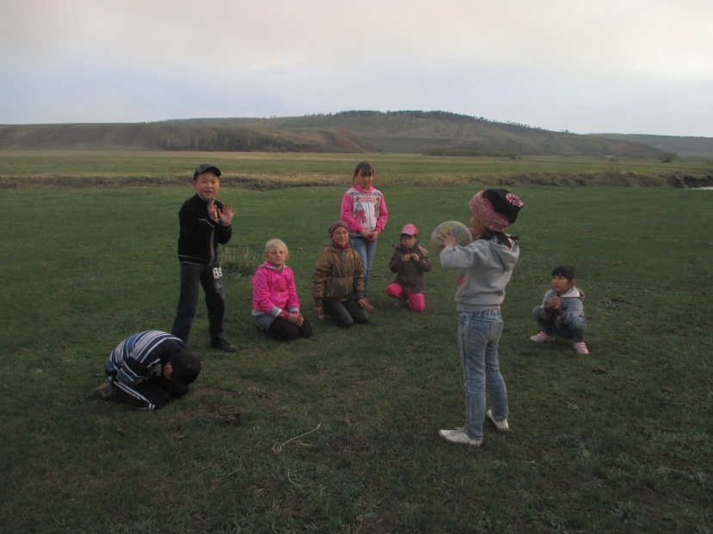
Я знаю пять имен девочек
Играющие встают в круг. Каждый игрок выходит с мячом на середину, ритмично ударяет им о землю и поёт:
Я знаю пять имён девочек:
Таня — раз,
Света — два,
Наташа — три,
Оля — четыре,
Маша — пять.
Также в игровом песенном припеве называются: пять имён мальчиков, пять названий городов, пять названий цветов, пять названий рек и т. д. Со словами: "Я знаю пять имен девочек...", в ритм игрового песенного припева мячом ударяют о землю одной рукой. Когда произносят слова: "Я знаю пять имён мальчиков...", мячом сильно бьют о землю, не давая ему упасть, ловят. Припевая: "Я знаю пять названий городов..." — мяч ударяют то правой, то левой рукой. Исполняя следующий песенный припев: «Я знаю пять названий цветов...", мяч подбрасывают вверх, делают хлопок в ладони и его ловят. Со словами: "Я знаю пять названий деревьев..." — подбрасывают мяч вверх, поворачиваются вокруг себя на 180 градусов и его ловят. Исполняя последний песенный припев: "Я знаю пять названий рек...", мяч ударяют о землю двумя руками, положив ладонь на ладонь. Кто из игроков ошибается и теряет мяч, тот уступает место другому участнику и ждёт своей очереди, чтобы продолжить игру с того упражнения, где его постигла неудача. Участник игры, первым заканчивающий все игровые упражнения с мячом без ошибок, объявляется победителем.

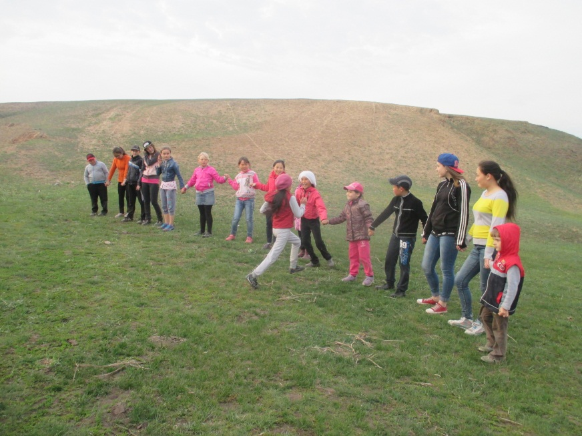
Разрываем цепи
Калим-баба
Играющие делятся на две равные команды, берутся за руки и образуют две шеренги, стояшие друг против друга на некотором расстоянии. Между командами происходиалог:
— Калим-Баба!
— На что слуга?
- Починять рукава.
- На какие номера?
- На пятое, десятое,
Baню нам сюда!
или
— Али-Баба!
- На что слуга?
— Зашить рукава.
— На чьи бока?
— На пятое, десятое,
Наташу нам сюда!
Участник, имя которого было названо, бежит и старается грудью разъединить руки игрокам, стоящим в противоположной шеренге. Если ему удаётся прорвать "цепь", то он уводит в свою команду одного из двух игроков, между которыми прорвался. Если бегущий не прорывает "цепь", то остаётся в команде соперников.

Кузнец или дайте-подайте
Игра та же
- Кузнец, раскуй,
Раскуй накова!
- Кого из вас? Или всякого?
или
- Цепи кованы,
Раскуйте нас!
- Кого из вас?!
- Есть Ваня у вас!

Кандалы
Игра та же.
- Кандалы!
- Скованы!

- Раскуй.
- На кого?
- На друга твоего.
— На какого?
— На Федьку босого!

В плетень
Участники игры делятся на две равные команды: одна — зайцы, другая — плетень. На противоположных концах игровой площадки проводят на земле две параллельные черты. Игроки, изображающие плетень, взявшись за руки, становятся в шеренгу в центре площадки, а зайцы — на одну из черт. Игроки в шеренге поют:
Потетень, потетень, Убегай-ка от ворот,
Выше города плетень. Не скачи в наш огород.
Не ходи, заяц, в день, Плетень, заплетайся
Не обманывай людей, И не разрывайся!
Да боярских детей. С последними словами песни зайцы бегут к противоположной черте через плетень и стараются разорвать его или проскочить под руками стоящих в шеренге игроков. Зайцы, которые прорываются через плетень, собираются на другом конце площадки, а игроки, не сумевшие преодолеть плетень, выбывают из игры, с ними ведут диалог:
I — Зайчики белые, куда бегали?
— В огородик.
— Что там делали?
- Прищемили в плетне хвостик.
- Вы бы, зайчики, на грядку?
- Поколол укроп нам пятки.
- Вы бы, зайчики, на грушку? — Полезли на грушку, помяли о ветки ушки.
Игроки, стоящие в шеренге и изображающие плетень, поворачиваются лицом к зайцам, стоящим на черте и говорят: "Не войдете, зайцы, в огород! Плетень без ворот!" Игра повторяется, пока плетень не задержит всех перебегающих через него зайцев. После этого меняются ролями.
Кружимся и падаем
Мельница
Играющие встают в круг, каждый участник, не сходя с места, кружится вокруг себя. При этом все поют:
Мели, мели, мельница,
Жерновочки вертятся!
Мели, мели, засыпай
И в мешочки набивай!
или
Крутись-крутись, жернов,
Съеден хлеб наш чёрный!
Съеден белый хлебик,
Мели новый, мельник!
На последнем слове песни все должны остановиться и стоять не шевелясь. Кто из игроков упадёт или не сумеет вовремя остановиться, тот из игры выходит, остальные повторяют песню и опять кружатся.

Драбушки
Двое ребят встают друг против друга, сближают ноги, берутся за руки, тело наклоняют назад и начинают кружиться, при этом напевают слова:
Драбу-драбушки,
Объелись петрушки,
Объелись лебеды,
Побежали до воды.
*
Драбу-драбу-драбушечки,
Наелися петрушечки,
Ещё съели бурачок,
Завертелись как волчок.
*
Вейся, вейся вьюнок,
Завивайся в клубок,
Закружись наш танок!
Кружатся всё быстрее и быстрее, пока хватает сил, или пока кто-нибудь из двоих не остановится. Иногда пара кружится то в одну, то в другую сторону, тогда ребята повторяют другие слова: "Чок, чок, башмачок, повернулся каблучок — на сторонку, на бочок. Закружились как волчок!"

Карусели
Двое играющих встают друг к другу боком, цепляются руками под локти и начинают кружиться, при этом припевают:
Еле-еле, еле-еле,
Раскрутили карусели.
А потом, потом, потом
Все бегом, бегом, бегом.
Обождите — не спешите,
Карусель остановите.
Раз-два, раз-два —
Вот и кончилась игра!
Во время исполнения песенного припева с двух сторон к ним подходят по очереди другие игроки, цепляются под локти за свободные руки и вместе с ними начинают кружиться. Сначала ходят медленно, потом всё быстрее и быстрее, пока кто-нибудь не упадёт.

Пузырь
Играющие встают в круг, берутся за руки, приплясывают и поют:
Дуйся-дуйся, пузырь,
Надувайся большой,
Оставайся такой,
Да не лопайся!
Во время исполнения песенного припева, игроки немного отходят назад, так чтя круг постепенно растягивается и, наконец, разрывается — "пузырь лопается".

Состязание в ловкости и быстроте
По стволу
Играющие собираются у поваленного ствола дерева, залезают на него и передвигаются взад и вперёд от одного края до другого. Постепенно дети увеличивают скорость! и с шага переходят на бег, при этом произносят нараспев слова:
Белая берёза, Чёрная роза,
Ландыш душистый, Одуванчик пушистый,
Колокольчик голубой. Поворачивай! Не стой!
Кто из игроков теряет равновесие и соскакивает со ствола, тот из игры выбывает. Кто дольше всех продержится на стволе — победит.
В гнезда
Участники игры рисуют на земле кружки — гнёзда, их на два-три меньше, чем игроков. Один из играющих — ведущий, все остальные — птички, они встают в круг. Ведущий выходит на середину круга и показывает различные позы и движения, птички повторяют и поют:
Тили-тели, К лесу полетели.
Птички пели, Стали птички
На лавочке сидели. Гнёзда вить
Они взвились, И в них жить.
Ведущий командует: "Раз, два, три, в гнёзда лети!" Тут же птички бегут и занимают гнёзда. Кому не достаются гнезда, те считаются "заклёванными": их сажают в гнезда до конца игры. Поэтому гнёзд становится всё меньше и меньше. Побеждает птичка, которая займёт последнее гнездо.

В уголки
В игре участвуют пять человек. На земле рисуют большой квадрат. По считалке выбирается водящий – мышка. Он становится в середину квадрата, а четверо игроков занимают уголки. Водящему поют:
Мышка, мышка,
Продай уголок
За шильце, за мыльце,
За белое белильце,
За зеркальце!
Продолжают просить:
Мышка, мышка, дай ключи!
Поди вон! Там постучи! — отвечает мышка и командует:
Из угла в угол, Друг за другом — Вон!
Тут же стоящие по углам игроки начинают меняться между собой местами, а мышка старается занять оставленный угол. Участник, оставшийся без угла, становится мышкой, и игра повторяется.

Мышеловка
Двое игроков — ведущие. Они берут друг друга за руки и поднимают их вверх — зла вход в мышеловку. Остальные участники игры — мыши. Они цепочкой проходят несколько раз под руками ведущих. Им поют:
Вот как мыши надоели, Берегитесь-ка, плутовки,
Хоть совсем бы околели! Пооткрутим вам головки.
Развелось их просто тьма, Доберемся мы до вас,
Стоит в доме кутерьма. Позабавимся-то в сласть.
Всё прогрызли, всё проели, Вот расставим мышеловки,
Ну, совсем нас одолели. Не поможет вам сноровка,
Всюду лезут — вот напасть, Переловим всех за раз
Ночью не дают нам спать. И избавимся от вас!
Когда остается в цепочке несколько мышей, ведущие опускают руки и захлопывают мышеловку. Вокруг пойманных мышей они сцепляют руки. Мыши оказываются пойманными. Тогда остальные мыши делятся на две группы. Каждая из них подходит к ведущему со стороны спины. Обхватывают их за пояс и начинают растаскивать в стороны, стараясь освободить захваченных мышей из мышеловки. Если это им удаётся, то выбираются новые ведущие, и игра повторяется.
Заря-зареница
Участники игры, по считалке, выбирают водящего. Один из детей держит шест с прикреплёнными на колесе лентами. Все играющие берут по ленте. Водящий, становится вне круга. Дети идут по кругу и запевают песню:
Заря-заряница, Ключи золотые,
Красная девица, Ленты голубые.
По полю ходила, Раз, два — не воронь,
Ключи обронила. А беги, как огонь!
С последними словами игрового песенного припева водящий дотрагивается до кого-нибудь из игроков, они вдвоём бегут в разные стороны и обегают круг. Кто первым схватит оставленную ленту, тот победит, а неудачник становится водящим. Игра повторяется.

Тише едешь, дальше будешь
Играющие выбирают водящего. На расстоянии 10-15 шагов от него на земле проводят черту. Водящий от черты отворачивается. Остальные игроки встают вокруг него. Водящий напевно скандирует слова:
Побежали, побежали, побежали!
Тише едешь, дальше будешь,
Как уедешь — не забудешь,
Стоп!
Пока водящий произносит слова, стоящие рядом с ним игроки спиной бегут к черте. Со словом: "Стоп!" — останавливаются. Водящий к ним поворачивается. Кто сумел достичь черты, тот в игре не участвует. Водяший делает несколько прыжков на двух ногах или одной ноге и старается кого-либо "тяпнуть", то есть коснуться рукой. Кого водящий "тяпает", тот идёт "шарить" — продолжать игру.
Нередко играют по-другому. Ведущий стоит на определённом расстоянии от ребят и говорит: "Тише едешь — дальше будешь, к станции быстрей прибудешь!" После этих слов, ребята идут шагом. Ведущий говорит: "Стоп!" Кто не успел остановиться вовремя, тот делает шаг назад. Потом ведущий снова повторяет: "Тише едешь — дальше будешь, к станции быстрей прибудешь!" Задача играющих — продвинуться вперёд, пока ведущий произносит слова игрового припева, а конечная цель — дотронуться до его плеча.

Стоп, кали-колодца
Один из участников игры — ведущий, он называет детям первую и последнюю букву слова и сколько в нём букв. Тот, кто быстрее всех отгадывает слово, называет его ведущему. Если оно правильно, ведущий убегает, а отгадавший игрок произносит слова:
Стоп, кали-колодца,
Раз, два, три, точка!
Ведущий останавливается. Отгадавший игрок определяет на глазок, сколько до него шагов и их называет. Эти шаги он скачет на одной или двух ногах, и если касается рукой ведущего, то выполняет его роль и начинает игру сначала.

Царь
Один из играющих выбирается царём. Остальные участники встают в ряд. Царь oil ходит от них в сторону. С ним переговариваются:
- Куда, царь, идёшь?
- На улицу.
— Что делать?
- Догонять курицу.
- Царь, царь, что нам делать?!
Царь назначает, каким способом передвигаться: "муравьиными" (полушагами и "кастрюльками" (на ступню и полуступню). Затем объявляет: "Двадцать и три". Играющие начинают наперегонки передвигаться, делая двадцать "муравьиных" и три "кастрюльками". Кто из игроков первым до него дойдёт, передвигаясь таким способом, той становится новым царём.

В кони
Играющие рисуют на земле круг, в центре его маленький кружок и от него в стороны проводят линии, соединяющие два круга. Между линиями пишут цифры, начиная с единицы до десяти (нередко и больше). Затем по считалке выбирается водящий. Он становится в маленький кружок и ему завязывают платком глаза. Остальные ребята прыгают на одной ноге через линии в большом круге. Водящий командует:
Поехали, поехали
С орехами, с орехами
К деду Егору —
На чёртову гору.
Раз, раз, раз, раз,
Кто первый из нас!
Остановились! Стоп!
Со словами: "Остановились стоп!" - прыгающие игроки останавливаются, а водящий называет одну из цифр и снимает с глаз повязку. Игрок, который на ней стоит, убегает. Водящий вслед ему кричит: "Кони, кони, кони, кони, стоп!" Убегающий останавливается. Водящий определяет на глазок, сколько до него шагов Потом выбирает способы передвижения: "гиганты", "лилипуты", "запасные", "лягушки" "верблюды", "зонтики", "полотенце", "страусы", "скакалочки", "балетница", "мяч". Каждое название имеет свои особенности передвижения:
Гиганты — большие шаги с элементами прыжка.
Лилипуты — передвигаются, приставляя ступню к ступне.
Запасные — обыкновенные шаги.
Лягушки — скачут на двух ногах на корточках.
Верблюды — сгибают спину, идут маленькими шагами с остановками и плевками в сторону.
Зонтики — передвигаются с поворотами, то в одну, то в другую сторону.
Полотенце — делают один шаг вперёд, потом переворот вокруг себя на 180 градусов и опять один шаг вперёд и т. д.
Страусы — делают маленькие шажки, с высоким подъёмом колен и с наклонами тела вперёд.
Скакалочки — прыжки на двух ногах.
Балетница — шаги, с отводом одной ноги назад.
Мяч — прыжки с одной ноги на другую.
Водящий называет, какое он выбирает передвижение, например: "Шесть гигантов, три запасных и два лилипута". Он делает шесть больших шагов с прыжком, три обыкновенных и два маленьких, всего на ступню. Приблизившись, он старается коснуться убежавшего игрока рукой, и если это ему удается, то приговаривает: "Кони, кони, кони вороные, златогривые, лихие, я вас выведу во двор, кого вижу — того вон!" После этих слов настигнутый игрок выбывает из игры. Водящий возвращается обратно в маленький кружок, и игра продолжается.

Перепрыгушки
Участники игры на земле проводят черту, на неё становится один из игроков — конёк. Ему припевают:
Конёк, конёк,
Стой как пенёк!
К земле согнись
И не ворохнись!
или
Конёк, конёк,стой,
Как лист перед травой!
Конёк, конёк, согнись,
И не шелохнись
Конёк сгибает спину. Остальные перепрыгивают через него, упираясь в него руками. Когда все игроки перепрыгивают, конёк отходит на полшага от черты и опять становится, согнувшись. Игроки должны обеими ногами попасть на черту и уже оттуда перепрыгнуть через него. Кому из игроков не удаётся перепрыгнуть конька, тот выбывает из игры, или занимает его место. С каждым разом игра усложняется. Конёк отходит от черты ещё на полшага. Иногда ему на спину кладут шапку, которую игроки должны схватить во время прыжка. Бывает, что никто из участников игры не хочет становиться коньком, чтобы через него прыгали, тогда играют в "Столбик". Дети снимают шапки и складывают их одна одну горкой. Затем в том же порядке, как сложены шапки, начинают прыгать поверх них так, чтобы не задеть их ногами. Если кто-либо, перепрыгивая горку, заденет шапку, то он подвергается условленному перед началом игры наказанию или выбывает из игры.

Игры в кулачки и с предметами
По щекам
Один из участников игры, растягивая слоги слов, нараспев произносит:
Мишка, Мишка, где штанишки?
Потерял, потерял, у девчонок на конфетки
Променял, променял. Мама била, била, била
По щекам, по щекам. Мишка плакал, плакал, плакал
По штанам, по штанам.
При исполнении песенного припева играющий вытягивает губы и слегка, пятью растопыренными пальцами, сверху вниз, проводит по ним. При повторении слов он надувает щёки и легко бьёт по ним кулачками.

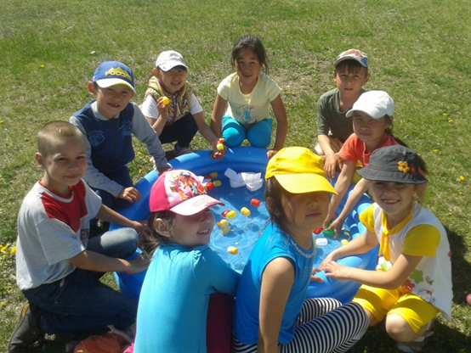
Море, корабль
Дети соревнуются, кто быстрее изобразит два кукиша. Они припевают:
Море, Корабль,
Пушки, Лягушки!
Произнося слова: "Море", приставляют ладонь к ладони; "Корабль" — делают ладони лодочкой; "Пушки" — ладони сжимают в кулаки, а указательные пальцы вытягивают; "Лягушки" — показывают два кукиша.

Камень, ножницы, бумага
Двое игроков встают друг против друга и, в такт напевно произносимых слов, трясут вытянутыми вперёд кулаками.
Камень, ножницы, бумага,
Карандаш, огонь, вода,
Три бутылки лимонада
И холодная зима.
У - е - фа!
На последнем слове ребята раскрывают кулаки и изображают одно из слов песенного припева. "Камень" изображается кулаком; ножницы — двумя пальцами (большим и средним); "бумага" — открытой ладонью, "карандаш" — одним пальцем; "огонь" волнообразными движениями пальцев; "вода" — волнообразным движением ладони. Когда хотят изобразить слова: "Три бутылки лимонада", ладони наполовину сжимают, три раза поднимают вверх и ртом издают звук шипения; "И холодная зима" — руки складывают на груди крест-накрест и дрожат всем телом.
Каждый из играющих старается показать то изображение слова (или слов), которое имеет большую силу над другими. Например, ножницы сильнее бумаги (так как её могут разрезать), вода сильнее огня (она может его затушить) и т. д. Проигравший от победителя получает щелчок в лоб.
Калечина-малечина
Дети ставят длинную палку концом на ладонь и удерживают в равновесии. При этом они напевают:
Калечина-малечина,
Сколько часов до вечера:
Раз, два, три, четыре, пять...
Ещё долго так держать?!
Кто дольше удержит палку, тот выходит победителем. Также играющие ставят палку на конце пальцев той или другой руки вертикально и в таком положении ходят, бегают, садятся, при этом передвигают палку то на одну, то на другую часть руки. Иногда палку ставят на голову или на носок одной ноги и в таком виде скачут.

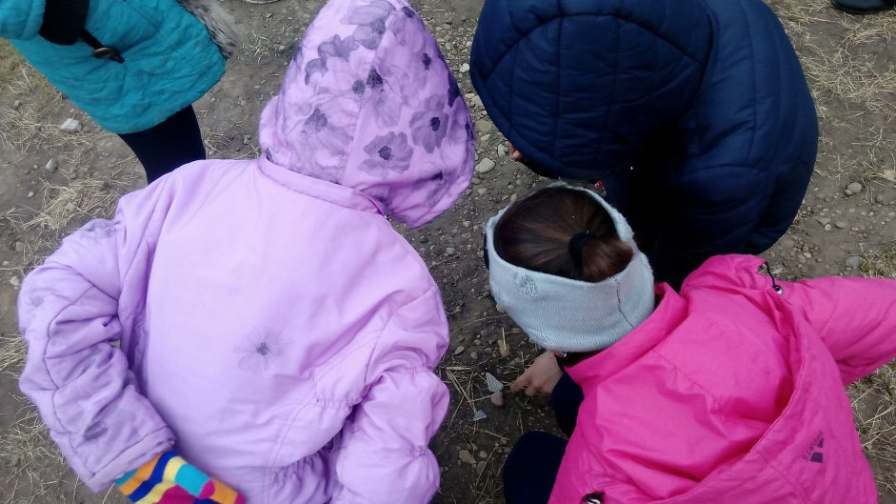
В камушки
Каждый из играющих мальчиков имеет пять красивых камушков. Игра начинается с крайнего. Он нараспев произносит слова:
Ехал на лошадке холоп, коляска в ямку скок!
А камушки из рук хоп!
При этом играющий раскидывает по земле четыре камешка, а пятый подбрасывает и, пока он в воздухе, схватывает один камешек, лежащий на земле. Второй раз, подбрасывая камешек, он схватывает уже два камешка, потом — три, и в конце — все четыре. Когда в этой игре определяется неудачник, не сумевший подобрать все камешки, он кладёт на землю ладонь и расширяет пальцы. К каждому пальцу кладут камешек. Ведущий берёт камешек от мизинца, подбрасывает его вверх и, пока он летит в воздухе, говорит: "Цапка!" — и цапает наказываемого игрока за кожу ладони, после чего ловит камешек. Затем бросает второй камешек, говорит: "Царапка!" — и царапает на руке кожу. Бросает третий камешек, говорит: "Щипуха!" — и щиплет кожу. Бросает четвёртый и произносит слово: "Накладуха!" — по руке ударяет ладонью. Подбрасывая пятый камешек, кричит: "Обух!" — и кулаком ударяет по руке. На этом игра заканчивается.
Состязание в меткости и силе
Перетяжки
Играющие садятся на землю друг против друга и упираются подошвами ног. Остальные участники игры им поют:
Перетяшики-кишки, или Перетяшики-кишки,
Не разбейте горшки. Баба села на вершки.
Кто перетянет — Кто кого перетянет —
Того горшок станет. Того будут корешки.
Сидящие друг против друга игроки берут в руки палку и стараются перетянутьпротивника на свою сторону.
Иногда ребята играют в "Петухи". Двое изображают дерущихся петухов и приговаривают: "Солоно-молоно, встань, петух, в сторону!" — "Петух — протух! Вбок тебя — бух!" Они прыгают на одной ноге и стараются толкнуть друг друга плечом. Кто из них теряет равновесие и касается земли двумя ногами, считается побеждённым.

В мост
Играют трое. Двое из них становятся друг к другу лицом; один протягивает обе руки партнёру, который берёт их и крепко держит, — они образуют мост из двух перекладин. Третий игрок подходит к ним и припевает:
Ехал Чичик через мост, Вёл кобылку за хвост.
Кобылка упряма, Ногами забрыкала,
Мост разломала.
Третий игрок этот мост старается разрушить, бросается на него всей тяжестью тела и повисает на нем, пока пара не разнимет своих рук. Когда мост разрушен, то один из пары остаётся на месте, а другой участник убегает. Игрок, разрушивший мост, бросается догонять убегающего, чтобы составить с ним новую пару и построить мост.

День и ночь
Выбирается водящий. Дети скачут и производят различные движения руками, строят смешные рожицы. Водящий поет:
Ночь наступает,
Всё замирает.
День наступает,
Всё оживает.
Неожиданно во время исполнения песни водящий командует: "Стоп!" Тут же должны замереть в тех позах, в каких их застала эта команда. Кто пошевелится, не сможет удержать равновесие или сохранить выражение лица, тот выбывает из игры.

Крута гора
Перед игрой дети складывают шапки на землю в виде горки, ходят вокруг и поют:
Стоит крута гора среди нашего двора,
Супротив терема широкого,
Супротив терема высокого.
Стоит крута гора среди нашего двора,
Не пройти, не проехати,
Что ни конному, ни пешему.
Потом по очереди прыгают через горку из шапок. После каждой новой попытки кладут наверх еще одну шапку. Участник, сбивший шапку, из игры выбывает.
Игры на сообразительность, смекалку, стойкость; игры-массажи

Арам шум-шум
Играющие выбирают водящего и встают в круг. Водящий становится на середину круга и закрывает глаза. Хоровод начинает двигаться то в одну, то в другую сторону, все поют:
Арам шум-шум,
Арам шум-шум.
Арамия Зульфия,
Покажи-ка на меня.
И раз, и два, и три!
Водящий во время исполнения песенного припева вытягивает перед собой указательный палец. При слове: "и три!" — он открывает глаза. Если игрок, на которого показывает его палец, не успевает убрать за спину руки, то водящий к нему подходит, здоровается с ним за руку и за неё вытягивает его из круга на середину хоровода; они меняются ролями, и игра продолжается.
Есть и другой вариант окончания игры. Если игрок, на которого указывает палец, не успевает повернуться к водящему спиной, а только встаёт боком, то он этого игрока выталкивает из круга и в игру не допускает; если успевает, — то здоровается.

Рельсы, рельсы
Играют двое. Один — ведущий, он при исполнении игрового песенного припева прикасается рукой к спине партнёра.
Рельсы, рельсы, Пришёл дворник, всё подмёл,
Шпалы, шпалы, Поставил стул, поставил стол.
Ехал поезд запоздалый. Принёс печатную машинку
Из последнего окошка И начал печатать:
Вдруг рассыпалась картошка. Дорогие мои дочки,
Пришли куры, Дзинь-точки, дзинь-точки!
Поклевали, поклевали. Присылаю вам чулочки,
Пришли гуси, Дзинь-точки, дзинь-точки!
Пощипали, пощипали. А чулочки непростые,
Пришёл слон, Дзинь, дзинь!
Потоптал, потоптал. В них застёжки золотые,
Пришла слониха, Дзинь, дзинь!
Потоптала, потоптала. Положил в конверт и запечатал.
Пришёл слонёнок, Какую печать поставить:
Потоптал, потоптал. Красную или синюю?
Со словами: "Рельсы, рельсы!" — ведущий проводит по спине партнёра указательным пальцем сверху вниз две параллельные линии; "Шпалы, шпалы!" — тем же пальцем ставит "на рельсах" горизонтальные линии; "Ехал поезд запоздалый" — ладонь передвигает сверху вниз "по рельсам"; "Из последнего окошка" — рисует пальцем квадрат; "Вдруг посыпала картошка" — собирает пальцы в горсть и тычет в спину. Со словами: "Пришли куры, поклевали", ведущий двумя пальцами, большим и средним, переступает по спине, а указательным её касается; "Пришли гуси, пощипали" — большим и указательным пальцами легко щиплет кожу; "Пришёл слон, потоптал" — двумя кулаками переминается по спине; "Пришёл дворник всё подмёл" — ладонью сметает и стряхивает со спины. Со словами: "Поставил стул", ведущий касается спины костяшками сжатых пальцев; "Поставил стол" —дотрагивается локтем; "Принёс печатную машинку и начал печатать" — пальцами двух рук перебирает по спине, словно на ней печатает. При исполнении слов: "Дзынь-точки" — ведущий тычет большими пальцами подмышки и в бока; "Положил в конверт и запечатал" — легко ударяет по спине согнутой лодочкой ладонью, будто ставит печать. Если напарник отвечает на вопрос ведущего: "Какую ставить печать: красную или синюю?" — "Красную", то он ударяет его по спине ребром ладони до красного пятна, а если "Синюю", то до синяка. В конце песенного припева ведущий произносит слова: "Положил в почтовый ящик", и при этом оттягивает у напарника ворот рубашки и заглядывает, как выглядит печать. С завершающим игру словом: "Дзы-ы-ы-ынь!", водящий щекочет напарника под мышками и считает ему рёбра.

Рельсы, шпалы
Обычно играют летом на поляне. Один из игроков ложится на траву на живот, а другой садится рядом с ним и припевает:
Рельсы, рельсы, Нагрёб в карманчик.
Шпалы, шпалы, Пришёл директор,
Ехал поезд запоздалый. Поставил стул, стол
У соседнего перрона И начал писать:
Из последнего вагона, "Я купил жене и дочке,
Вдруг — грох! Дзынь-ля-ля, дзынь-ля-ля:
Рассыпался горох. Заграничные чулочки.
Куры клюют, клюют, Дзынь-ля-ля, дзынь-ля-ля;
Петухам не дают. А жене и сыну —
Пришёл медведь, По большому апельсину.
Принялся реветь. Запечатал и пошёл на почту.
Пришла лиса, Положил в почтовый ящик конверт
Мешок сгребла. И теперь жду ответ..."
Пришёл зайчик,
Во время исполнения песенного припева игрок производит руками на спине лежащего товарища различные действия: указательным пальцем проводит две параллельные линии — "рельсы" и по ним чертит короткие горизонтальные линии — "шпалы"; проводит ладонью сверху вниз, изображая движение "поезда" и быстро перебирает пальцами по спине, словно просыпался "горох"; тычет в спину тремя сложенными в горсть пальцами — это клюют горох куры; легко постукивает по спине кулачками — пришёл медведь; щекочет под мышками — это сгребают горох лиса и зайчик; тычет в бока большими пальцами рук — ставит в письме точки; поглаживает ладонью спину — запечатывает конверт. В конце игры участник, исполняющий песенный припев, спрашивает товарища: "Какую печать поставят на почте — красную или синюю?" Лежащий игрок называет цвет, если "синюю", то его напарник легко ударяет по спине рёбрами ладоней, а если "красную" — кулачками.

Фанты

Барыня прислала туалет
Ведущий обходит всех участников игры и напевает:
Барыня прислала туалет, Черный с белым не носить,
В туалете вам билет. Не смеяться, не болтать,
Не билет там, а записка, Губки бантиком держать.
А в записке говорится: Вы поедете на бал?
— "Да" и "нет" не говорить,
После этих слов ведущий задаёт детям разные вопросы, на которые те должны отвечать быстро и без запинок, но не произносить в ответах слов "да" и "нет", а также не называть предметы и вещи чёрного и белого цветов. Кто из участников ошибается, отдает ведущему свой фант. Время от времени ведущий напоминает:
"Да" и "нет" не говорить,
Чёрно-бело не носить,
Губы бантиком не ставить,
Отвечая, не лукавить.
Когда у ведущего набирается несколько фантов, у него их выкупают. Ведущий дает игрокам какие-либо задания: спеть песню, сплясать, отгадать загадку, проскакать на одной ноге, после чего фанты возвращаются хозяевам.

Барышня и записка
Игра та же.
Барышня прислала туалет, С места не сдвигаться,
В туалете сто монет. Не смеяться, не улыбаться,
И лежит ещё записка Губки бантиком держать
И в записке говорится: И глазами не стрелять.
— "Да" и "нет" не говорить, Вы поедете на бал?
Черный с белым не носить;
Чаще всего ведущий старается запутать играющих своими вопросами, он спрашивает: «Какого цвета твои ботинки и платье, которые ты наденешь на бал? Какого цвета платок на голове? Какие у тебя будут ленты и серьги? Отпустят ли тебя родители на бал?» Если участница игры скажет по невнимательности слова "да" или "нет", назовёт «черный» и "белый" цвета, то она выходит из игры или отдаёт ведущему фант.

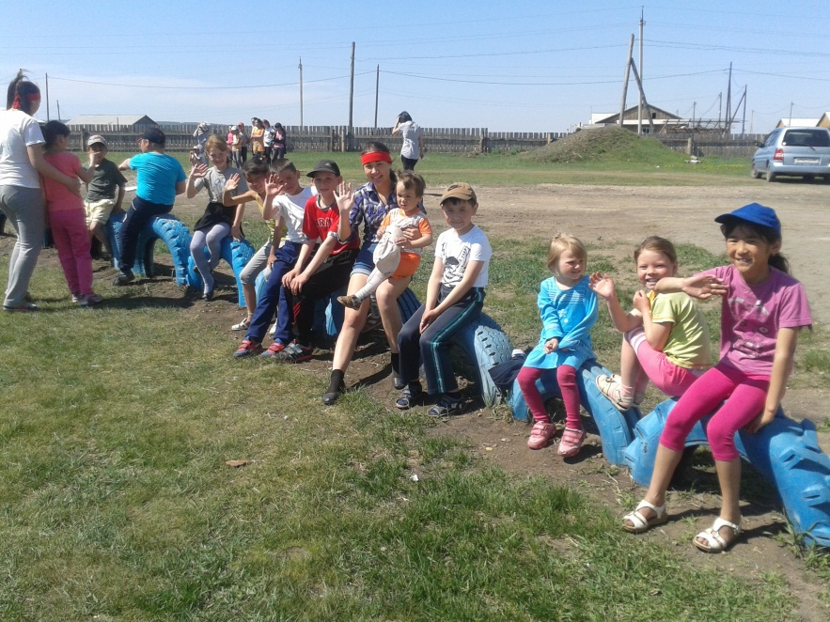
В фанты
Дети садятся в кружок, потом одного назначают судьёй, а другого — сборщиком. Сборщик берёт шапку и обходит всех детей, каждый в неё кладёт какой-нибудь принадлежащий ему предмет (платок, ключ, игрушку, конфету, бантик и т. п.). Сборщик подходит к судье и тот, не глядя, вытаскивает из шапки один предмет и показывает всем. Объявляется хозяин его, он должен "выконовать" свою вещь, то есть её вернуть. Для этого судья нараспев произносит слова прибаутки, а хозяин стремится отгадать последнее слово в стихе и без промедления назвать его.
Как у нашего Игнашки из бездонного кармашка
Вечно сыплются бумажки
И летают, как бу.. /кашки/.
При правильном исполнении последнего слова хозяину возвращается его вещь. Судья вытаскивает из шапки другой предмет, объявляется его хозяин и внимательно слушает. Судья исполняет:
- Расскажи, охотник, толком, как расправился ты с волком?
- Я поймал его! — А как?
- Забежал он в тот овраг, где растёт один бурьян. Скок и прямо в мой ка... /пкан/.
Если хозяин предмета не отгадывает последнее слово, то он выполняет поручения судьи: сходить туда-то и принести то-то. Когда выполняет, ему возвращают его вещь. Игра продолжается, пока хозяева не «выконуют» у судьи свои вещи.
Зимние игры
Мороз
Играющие по считалке выбирают участника на роль Мороза. Вокруг него ведут хоровод и поют:
Идёт Зимушка-Зима, С ней идут тётки — "'
У неё белая коса. Белые поддёвки:
Где она идёт, Метель, Вьюга и Пурга.
Там снег трясёт; У них есть слуга:
У реки ступает, Сам злющий Мороз.
Льдом воду покрывает; От него много угроз,
Где на окна дышит, Кого схватит — тот замёрз!
Там узоры пишет.
Потом дети разбегаются от Мороза в разные стороны. Он гоняется за ними и старается дотронуться до одного из играющих рукой — "заморозить". "Замороженный" должен сразу остановиться и развести руки в сторону. Остальные игроки его могут «разморозить», для этого нужно бросить ему снежок так, чтобы он поймал его вытянутой рукой. Игра заканчивается, когда Морозом будут "заморожены" все дети.

В льдинку
Играют зимой. Дети встают в круг. На середину выходит водящий. Он прыгает на одной ноге, а другой толкает перед собой льдинку. Ему припевают:
Капитан, капитан,
Не бей льдинкой по ногам,
По кривым сапогам!
У тебя нос сучком,
Голова лучком,
Спина ящичком!
На это водящий отвечает:
Скачу по дорожке
На одной ножке,
В старом лапоточке
По пенькам, по кочкам,
По холмам, по горам.
Бух! По ногам!
Со словами: "Бух! По ногам!" — водящий старается попасть льдинкой по ногам игроков. Дети подпрыгивают, пропуская льдинку. Кого льдинка коснётся, тот становится новым водящим и продолжает игру.

Мороз красный нос и мороз синий нос
Строим снежную крепость. Потом, по считалке, выбираем двоих, — они становятся Морозами. Два Мороза идут в снежную крепость, готовят про запас снежки и обращаются к ребятам:
Мы два брата молодые,
Два Мороза удалые.
Я — Мороз Красный Нос,
Я — Мороз Синий Нос.
Кто из вас решится
В путь-дорожку пуститься
И с нами сразиться?
Ребята им отвечают:
Не боимся мы угроз
И не страшен нам Мороз!
Играющие начинают приступом брать снежную крепость. Морозы отбиваются от захватчиков снежками, сталкивают наступающих со стен крепости. Игра продолжается до тех пор, пока снежная крепость не будет окончательно разрушена, а Моря побеждены.

В воде
Баба и горох
Играющие в речке становятся в круг и начинают припевать:
Баба сеяла горох
И сказала громко: "Ох!"
Вар.:
Баба сеяла горох
И сказала баба: "Ох!"

Баба сеяла горох
И сказала деду: Ох!"

Баба сеяла горох
И кричала: "Ох, ох, ох!"

Прыг да скок
Купаясь в реке, один из игроков изображает поплавок. Другой же, слегка нажимая ему ладонью на голову, окунает его в воду, и в такт припевает:
Баба сеяла горох,
Провалился потолок,
Прыг да скок!
Прыг да скок!
или
Баба сеяла горох,
Обвалился потолок,
Прыг-скок! Прыг-скок!
Нередко этот же игровой песенный припев произносят стоя на берегу, перед первым прыжком в воду. Совсем маленькие дети кричат: "Баба сеяла горох, ох!"

Баба и пирожок
Дети в такт исполняемой песенки прыгают в воде.
Баба шла, шла, шла, Села баба на носок,
Пирожок нашла. А потом на пятку,
Села, поела Стала русского плясать,
И опять пошла. А потом вприсядку!
После этих слов дети ныряют под воду и соревнуются, кто дольше пробудет под водой или заплывёт дальше всех.

Баба шла
Игpa та же.
Баба шла, шла, шла,
Пирожок нашла.
Села, присела,
' Встала, привстала
И опять упала!
Когда кто-либо из участников игры не хочет нырять под воду, он приговаривает: "Шли, шли, шли, пирог нашли! Сели да поели и дальше пошли!" — и выходит из воды на берег.

Два енота
Участники игры в воде встают в круг. На середину выходит водящий с мячом. Он произносит нараспев слова:
Жили-были два енота
И сказали: "Гоп!"
При заключительном восклицании: "Гоп!" — водящий бросает в стоящих вокруг него игроков мяч, а они увёртываются от него и ныряют под воду. Если водящий успевает в кого-нибудь попасть мячом, с тем игроком меняется ролями и игра продолжается.
Когда один из игроков даёт команду: "Жили мыши на поляне и кричали хором: "Пив!" — это, значит, что все участники, стоящие в кругу, должны быстро уплывать от водящего.

Подводные звери
Играют в догонялки в воде. Один из детей старается коснуться убегающего рукой и припевает:
Догоню, догоню
И вот-вот проглочу!
или
Съем, проглочу
И назад не ворочу!
Я с такими игроками
Даже знаться не хочу!

Игрушки
Спи моя хорошая
Девочка раздевает куклу, пеленает и укладывает в кроватку спать. При этом поет:
Спи, моя хорошая, Я тебя раздену,
Баю, баю, бай, Уложу в кровать,
Куколка любимая, Завтра встанем вместе,
Глазки закрывай. Будем вновь играть.

Расти коса, до пояса
Девочки играют в куклу, наряжают ее в платье, умывают, а когда причесывают, то поют:
Расти, коса, до пояса,
Ни вырони ни волоса.
Расти, косынька, до пят,
Все волосики в ряд.
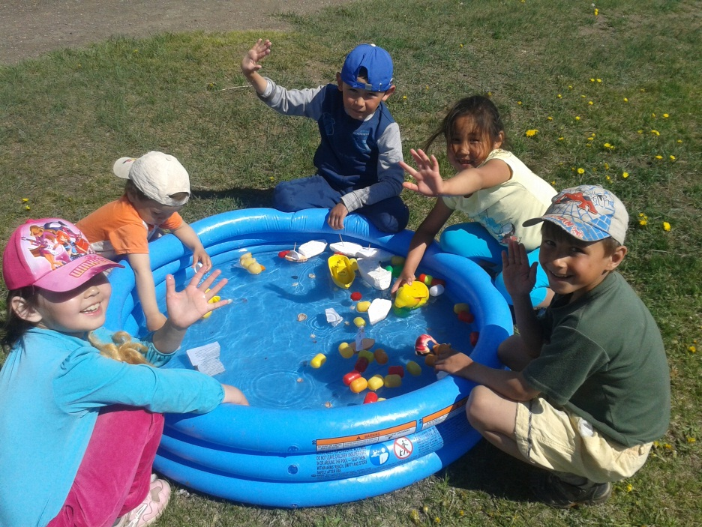
Водичка, водичка
Умывая или купая куклу, напевают:
Водичка, водичка,
Умой кукле личко,
Чтоб глазки блестели,
Чтоб щёчки краснели.

Киска, брысь
Гуляя во дворе с куклой, поют:
Киска, брысь, киска, брысь,
На дорожку не ложись.
Моя куколка пойдёт
И на киску упадёт.
или
Котинька-котик,
Серенький хвостик,
Приходи меня искать,
Иду с куколкой гулять.

Жужжалка
Жужжалку дети делают сами. Берут обыкновенную костяную пуговицу с дырочкой посередине. Вставляют в дырочку тоненькую палочку или спичку, один конец которой заостряют, а за другой берут пальцами и приводят в движение, отчего происходит легкий звук жужжания. Играя с жужжалкой, дети припевают:
Палка, моталка,
Пуговка — жужжалка,
Весь день кружись
И не завались!
или
Палка, моталка,
Пуговка, жужжалка,
Весь день вертись
И не повались!
Купля-продажа
В краски
Играющие выбирают хозяина и двух покупателей — чёрта и кота. Все остальные — краски. Каждая краска придумывает себе цвет и так, чтобы не услышали покупатели, называет его хозяину. Потом хозяин приглашает одного из покупателей. Подходит чёрт, стучит палкой о землю и переговаривается с хозяином:
- Тук, тук!
- Кто пришел?
- Я чёрт с рогами,
С горячими пирогами,
С неба свалился,
В горшок провалился!
- Зачем пришел?
- За краской.
- За какой?
- За красной!
' Если красной краски нет, хозяин говорит:
— Нет такой,
Ступай домой
По своей дорожке кривой!
Чёрт уходит. Приходит другой покупатель и стучит:
- Стук, стук у ворот!
- Кто тут?— спрашивает хозяин.
- Это я — кот-косорот, Кучерявый лоб,
На лбу шишка,
А в кармане мышка.
- Зачем пришел?
- За краской.
- За какой?
- За голубой!
Если покупатель отгадывает и такая краска есть, хозяин припевает:
Скачи на одной ножке
По голубой дорожке,
Найди голубые сапожки.
Поноси, поноси и назад принеси!
После этих слов кот скачет на одной ноге вокруг красок. Тем временем участник, т звавшийся голубой краской, убегает, а кот его ловит. Если поймает — забирает ceбе, а не поймает — краска остается у хозяина. Потом покупатели опять приходят за краской. Выигрывает покупатель, который наберёт больше красок.
Продавец красок
Выбирается купец и продавец, остальные — краски. Краски садятся в кружок на землю. Купец с продавцом переговариваются:
- Стук, стук!
- Кто там?
- Я купец,
Во рту леденец.
Приехал на лодке,
В красной пилотке.
- Что вам надо? ;
- Краски.
- Какие?
- Как озёра голубые!
Если такой краски нет, то продавец отвечает отказом, а купец просит другую. Когда он угадывает краску, то спрашивает: "Сколько стоит краска?" Узнав стоимость, купец бьёт продавцу по ладони рукой столько раз, сколько стоит краска. В это время краска встаёт и убегает, а купец её ловит. Если он её не поймает, то краска остаётся в магазине.

Краски на лавке
Один из играющих выбирается водящим. Остальные участники берут себе названия красок и садятся на лавку. Водящий переговаривается с ними:
- Тук, тук! — За краской.
- Кто к нам? — За какой?
- Я таракан, — За малиновой.
Страшный басурман, — Скачи по малиновой дорожке,
С длинными усами Найди лимоновые сапожки.
И зоркими глазами. Лимоновые сапожки найдёшь
— Зачем пришёл? И ко мне придёшь.
Вар. 11—15-й строк:
Скачи на одной ножке
По малиновой дорожке,
Найди малиновые сапожки.
День, другой — поноси и обратно принеси!
Участник, назвавшийся лимоновой краской, вскакивает со своего места, вместе с водящим они обегают лавку. Кто из них первый прибегает и садится на свободное место — побеждает. Неудачник становится новым водящим.

Сенька-пупок и краски
Игра та же.
- Тук, тук, стукоток! В кармане пышка,
- Кто в наш теремок? Пришёл за красками.
- Сенька-пупок, — За какими?
- На голове шишка, — За голубыми!
Если такой краски нет, то говорят: "Пролилась", а если есть, то игрок названный этой краской, выходит и говорит сколько она стоит. Столько раз Сенька-пупок хлопает в ладони и считает вслух. Тем временем краска убегает. Как только Сенька-пупок сосчитает стоимость краски, пускается за ней в погоню и старается поймать.
Тук, тук, я богач
Один из играющих изображает покупателя богача. Несколько детей берут себе т звания красок и садятся на землю. Покупатель переговаривается с ними:
- Тук, тук, я богач, — За зелёной.
Известный ловкач, —Нет такой.
Примчался вскачь Скачи по дорожке
С опаской — за краской. На одной ножке,
- За какой? Съешь три зелёных кошки!
Когда этой краски нет, покупателя отсылают искать эту краску в другом месте. Если есть краска может, вместо оплаты, потребовать у покупателя выполнить её желание, например, отгадать загадку, сплясать перед ней, только тогда она становится собственностью покупателя. Выкупленную краску покупатель отводит в сторону, и она в игре не участвует, а он идёт покупать новую.

Игры ролевые с персонажами волшебных сказок
Баба-Ёжка
По считалке выбирается Баба-Яга. Затем на земле рисуется круг. Баба-Яга берёт в руки ветку-помело и становится на его середину. Дети бегают за чертой круга и дразнят:
Баба-Ёжка, Пошла она на улицу,
Костяная ножка, Раздавила курицу.
С печки упала, Пошла на базар,
Ножку сломала. Раздавила самовар.
А потом и говорит: Пошла на лужайку,
— У меня нога болит. Испугала зайку.
или
Баба-Ёжка, Пошла на улицу,
Хромая ножка Раздавила курицу.
С печки упала, Пошла опять —
Головку сломала. Раздавила сорок пять.
А потом и говорит: Побежала на лужайку,
"У меня нога болит!" Спугнула ворон стайку.
Баба-Яга скачет из круга на одной ноге и старается коснуться ребят помелом. Кого она им "запятнает", тот останавливается и замирает на месте. Кому из детей удаётся незаметно от Бабы-Яги втащить на руках запятнанного игрока в круг, тот становится новой Бабой-Ягой и игра продолжается.
Догонялки с медведем
У медведя во бору
Один из играющих изображает медведя — хозяина бора. Он ложится на землю и делает вид, что спит. Вокруг него ходят дети, они щиплют траву, словно собирают ягоды и грибы. Затем они бросают траву в медведя и поют:
У медведя во бору
В короб ягоды беру.
А медведь рычит,
Он на нас сердит.
Дети ягоды берут,
А медведю не дают.
Медведь начинает ворочаться и потягиваться. Он видит детей, вскакивает с земли и принимается их ловить. Кого первого поймает, с тем меняется ролями, и игра повторяется.
Медведь и пчелы
Играющие выбирают медведя, он роет маленькую ямку и садится на неё — это его берлога. Остальные участники игры изображают пчёл, они чертят на земле кружок - улей. Затем пчёлы летают по поляне и поют:
Пчёлки летают,
Медок собирают,
В колоду несут,
Медведю не дают.
Медведь сидит в своей берлоге и слушает их песню. Потом грозным голосом говорит: "Медведь встанет, пчёлку поймает!" Пчёлы пугаются и улетают в улей. Медведь подбирается к нему, притворяется ветерком, и пытается выманить пчёл из улья:
Ой, вы, пчёлы мои, пчёлы,
Пчёлы ярые мои!
Что ж вы в улье сидите,
В чисто поле не летите?
Аль погода засушила,
Али дождик замочил?
Аль погода засушила —
То я вымочу!
Али дождик замочил —
То я высушу!
Пчёлы верят ветерку, вылетают из улья. Медведь их ловит. Пойманная пчела выбывает из игры. Когда медведю не удаётся поймать ни одну пчелу, они его окружают и жужжат в уши: "Жжж-жжж...!"
Игры в гусей
Гуси и волк
Играющие выбирают волка и хозяина, остальные – гуси. На одной стороне игровой площадки рисуют дом, где живут хозяин и гуси, на другой – нору, где скрывается волк. Гуси пасутся недалеко от норы волка. Через некоторое время хозяин выходит из дома и спрашивает:
- Гуси, гуси? Не пускает нас домой!
- Га-га-га! Зубы он точит,
- Есть хотите? Съесть нас хочет.
- Да, да, да! — Так летите, как хотите,
- Так летите же домой! Только крылья берегите!
- Нет! Серый волк под горой —
Гуси начинают махать крыльями и торопятся в дом. По дороге домой они волка дразнят:
Волк, волк,
Серый бок,
Мокрый нос,
Драный хвост!
Волк выбегает из норы и кричит: "Я серый волк, знаю в гусях толк! Три дня не ел, кушать захотел!" Он их ловит. Отводит к норе и начинает копаться в земле. Гуси его спрашивают:
— Волк, волк, что ищешь?
— Камушек ищу.
— На что тебе камушек?
— Ножичек точить.
— На что тебе ножичек?
— Гусей резать.
— Зачем гусей резать?
— Чтобы под горой у норы не ходили и меня не дразнили!
Хозяин, не дождавшись гусей, ищет их и находит у норы. Он хватает волка, держит его руками и велит гусям бежать в дом. Гуси бегут в дом. Волк старается вырваться из рук хозяина. Если это ему удаётся, он догоняет гусей и, кого поймает, выводит из игры.

Догонялки с волками
Пастух и волк
Дети, по считалке, выбирают игроков на роли пастуха и волка, остальные изображают домашних животных. После этого на противоположных сторонах двора на земле чертят два круга, один — загон, другой — пастбище. По середине между ними становится волк. Животные стоят в загоне и просят:
Пастух-пастушок, Свинку — под осинку,
Заиграй в рожок! Козочку — за горочку,
Выгоняй скотинку Коровку — в дубровку,
На зелёную равнинку: Лошадку — на травку.
Овечку — на речку,
Игроки, изображающие животных, выстраиваются в ряд, каждый из них руками крепко обхватывает другого за пояс. Пастух встаёт впереди и бежит с ними в противоположный конец двора — на пастбище. Волк набрасывается на животных и стремится одного вырвать из ряда. Если это получается, то выхваченный из ряда участник выбывает из игры. После этого животные возвращаются обратно в загон. Затем пастух опять пытается провести животных на пастбище. Если это ему удается, и волк по дороге никого не захватывает, то игра заканчивается; тогда выбираются другие игроки на роли волка и пастуха.
Животные, птицы, насекомые
Васька кот
Один из участников игры выбирается на роль кота, другой — мышки. Остальные играющие встают парами, лицом друг к другу и берутся за руки — это норки. Кот ходит вокруг них, про него поют:
Ходит Васька серенький, Зубы, как игла,
Хвост у Васьки беленький, Бежит, как стрела;
Глазки закрываются, Поступь еле слышная,
Когти расправляются, Шерсть у Васьки пышная,
Мягкая, как лён. Тише, берегитеся,
Мышки, не резвитеся, Вмиг поймает он.
Мышка начинает забегать в норки (Вставать между рук каждой пары). Кот не может ее ловить, пока мышка находится в норке, и охотится за ней только когда она из них выходит и меняет место. Если он ее не успевает поймать, пока она не побывает во всех норках, тогда выбирают другого участника на роль кота.

Игры в «третий лишний»
Горелки
Играющие выстраиваются парами друг за другом — в колонну. Впереди, спиной к ним, становится горельщик. Ему поют:
Гори, гори ясно, Облака плывут,
Чтобы не угасло! Журавли зовут:
Делай дело, — Курлы-си, курлы-си,
Глянь на небо, Побежим-ка по Руси!
или
Гори, гори ясно,
Чтобы не погасло!
Глянь на небо,
Птички летят,
Колокольчики звенят:
— Диги-дон, диги-дон,
Беги с разных сторон!
После этих слов игроки, стоящие в последней паре, бегут с двух сторон вдоль колонны. Горельщик старается поймать одного из них. Если бегущим игрокам удаётся взятьдруг друга за руки, прежде чем одного из них поймает горельщик, то они встают впереди колонны, горельщик опять возвращается на своё место, и игра повторяется. А если он поймает одного из бегущих, то встаёт с ним впереди колонны, а новым горельщиком становится игрок, оставшийся без пары.

Третий лишний
Играющие выстраиваются парами в колонну. Один из детей – горящий, он стоит в стороне – на карауле, и поет:
Гори, гори ясно, Жар-птица летает,
Чтобы не погасло. Перышки роняет.
Небо не гаснет, Кто на них глядит,
Звёзды сверкают. Тот в огне горит!
Горящий подходит к колонне и командует:
Горю, горю, пылаю,
Кого люблю, поймаю!
Раз, два, три,
Последняя пара — лети!
Дети, стоящие в последней паре бегут, чтобы встать впереди колонны, а горяший их ловит. Подбадривая бегущую пару, ей кричат: "Гори, гори ясно, чтобы не погасло! Гори, гори смело, берись-ка за дело!" Кого горящий из бегущих поймает, с тем составляет новую пару и встаёт впереди колонны, а игрок, оставшийся без пары, становится новым горящим, и игра продолжается.

Угадывание и поиск предметов
В садовника
Один из участников игры выбирается садовником, все остальные берут себе названия цветов. Садовник поёт и переговаривается с цветами:
— Я садовник молодой, — Что с тобой?
Хожу летом и зимой! — Влюблена.
Все цветы мне надоели, — В кого?
Кроме розочки одной! — В тюльпан...
-Ой!
Цветок, взявший себе название "розы", на вопросы садовника отвечает, что влюблен в "тюльпан". После этого "тюльпан" переговаривается с садовником и называет цветок, в который он влюблён. Если кто-то из цветов замешкается и не отзовётся, из игры выбывает.

Платочек
Участники игры встают в круг. За кругом ходит водящий с платком и напевает:
По кружочку я хожу
И платочек положу.
А кому я положу,
— Никому не доложу.
Одному из стоящих игроков водящий кладет на плечо платок. Тут же они бегут в разные стороны, обегают круг и стараются занять свободное место. Кто прибегает первым, тот остается, а опоздавший делается новым водящим, берёт платок и продолжает игру.
Иногда первые две строки игрового припева произносят по-другому: "Я вожу, вожу, вожу и кому-то положу!"
Хороводы с пляской
Шел король по лесу
Играющие выбирают участника на роль короля и становятся вокруг него. Хоровод начинает движение то в одну, то в другую сторону, все поют:
Шёл король по лесу, И ножками подвигаем,
По лесу, по лесу. Подвигаем, подвигаем.
Нашёл себе принцессу, И ручками помашем,
Принцессу, принцессу. Помашем, помашем.
Давай с тобой попрыгаем, И весело попляшем,
Попрыгаем, попрыгаем. Попляшем, попляшем.
Вар.:
Шёл король по лесу, Ручками похлопаем,
По лесу, по лесу. Похлопаем, похлопаем.
Нашёл в лесу принцессу, Ножками потопаем,
Принцессу, принцессу. Потопаем, потопаем.
Давай с тобой попрыгаем, Головкой покачаем,
Попрыгаем, попрыгаем. Покачаем, покачаем.
Ножками подрыгаем, И снова начинаем,
Подрыгаем, подрыгаем. Начинаем, начинаем.
Король из стоящих в кругу девочек выбирает себе принцессу. Он выводит её на середину хоровода, с ней прыгает и хлопает в ладоши.
Шел козел по лесу
Участники игры встают в круг и берутся за руки. Один из детей изображает козла, он становится на середину круга. Хоровод начинает двигаться, все поют:
Шёл козёл по лесу, Ручками похлопаем,
По лесу, по лесу. Похлопаем, похлопаем.
Нашёл козёл принцессу, Ножками потопаем,
Принцессу, принцессу. Потопаем, потопаем.
Давай с тобой попрыгаем, Хвостиком помашем,
Попрыгаем, попрыгаем. Помашем, помашем ■
Рожками подрыгаем, И опять попляшем,
Подрыгаем, подрыгаем. Попляшем, попляшем!
При словах: "Шел козел по лесу", "козёл" с закрытыми глазами кружится. А когда поют: " Нашёл козёл принцессу", он останавливается и открывает глаза; если перед ним оказывается девочка, то "козел" выбирает её "принцессой" и выводит на середину круга. Вместе они топают ногами, прыгают, хлопают в ладоши, пляшут. Затем "козёл" и "принцесса" становятся спиной друг к другу, а участники, ведущие хоровод, командуют: "Раз, два, три, беги!" Кто из двоих быстрей выбежит из круга, тот — козёл. Затем игра повторяется.

В каравай
Участники игры встают в круг. На середину его выходит один из игроков — именинник. Круг начинает движение то в одну, то в другую сторону, все поют:
Как на Феклины именины Вот такой долины.
Испекли мы каравай: Каравай, каравай,
Вот такой вышины, Кого любишь выбирай.
Вот такой низины, Я признаться люблю всех,
Вот такой ширины, А вот Ваню больше всех!
Исполняя песенный припев, дети движениями изображают размеры каравая: поднимают руки вверх, опускают руки до земли, разводят их в стороны, приседают, сжимают хороводный круг и плотно окружают стоящего в центре именинника, расширяют круг до предела. С последними словами именинник выводит на середину круга игрока, имя которого было названо в песенном припеве, он становится новым именинником, и игра повторяется.

Жучок-паучок
По считалке выбирается жучок-паучок, он садится на землю. Остальные участники игры ведут вокруг него хоровод и поют:
Жучок-паучок, На ноги поставили,
Тоненькие ножки, Танцевать заставили.
Красные сапожки. Танцуй, сколько хочешь,
Мы тебя кормили, Выбирай, кого захочешь!
Мы тебя поили,
Со словами: "Мы тебя кормили, мы тебя поили", хоровод приближается к жучку-паучку; дети движениями изображают, как они его кормят из ложки, поят из ковшика. Исполняя слова: "На ноги поставили", опять приближаются к жучку-паучку и поднимают его на ноги. После этого жучок-паучок танцует и выбирает одного из стоящих в кругу детей, с которым меняется местами.

Крестьянский труд
Просо
Играющие выбирают одного из детей на роль хозяина. Остальные участники выстраиваются в две шеренги друг против друга и поочерёдно поют каждый свой куплет песни:
- А мы просо сеяли, сеяли, Ой, дид-ладо, тысячи, тысячи.
Ой, дид-ладо, сеяли, сеяли. — А чего вам надобно, надобно,
- А мы просо вытопчем, вытопчем, Ой, дид-ладо, надобно, надобно?'
Ой, дид-ладо, вытопчем, вытопчем. — А нам надо девицу, девицу,
- Чем же вам их вытоптать, вытоптать, Ой, дид-ладо, девицу, девицу
Ой, дид-ладо, вытоптать, вытоптать? — Назовите имячко, имячко,
- А мы коней выпустим, выпустим, Ой, дид-ладо, имячко, имячко?
Ой, дид-ладо, выпустим, выпустим. — А нам надо Леночку, Леночку.
- А мы коней в плен возьмём, в плен возьмём, Ой, дид-ладо, Леночку, Леночку
Ой, дид-ладо, в плен возьмём, в плен возьмём. — В нашем полке убыло, убыло,
- А мы коней выкупим, выкупим, Ой, дид-ладо, убыло, убыло.
Ой, дид-ладо, выкупим, выкупим. — В нашем полке прибыло, прибыл
- Чем же вам их выкупить, выкупить, Ой, дид-ладо, прибыло, прибыло
Ой, дид-ладо, выкупить, выкупить? — В нашем полке слёзы льют, слезь;.
- А мы дадим сто рублей, сто рублей, О дид-ладо, слёзы льют, слёзы лью
Ой, дид-ладо, сто рублей, сто рублей. — В нашем полке пиво пьют, пиво!
- Нам не надо тысячи, тысячи. Ой, дид-ладо, пиво пьют, пиво пьют.
Заканчивая игровое действие, две шеренги объединяются в один длинный ряб и берутся за руки. Хозяин с палкой в руках подходит к крайнему в ряду игроку и говорит:
- Парень, парень, наймись ко мне просо жать.
- А какое оно?
- Вот такое! — показывает выше головы.
- Не достану.
- А такое! — показывает ниже колена.
- Не согнусь.
- А на посиделки пойдёшь?
- Хоть сейчас побегу!
С этими словами игрок оставляет руку своего партнёра. Он начинает бежать под поднятыми руками всего ряда, обегая вокруг каждого игрока. Хозяин его преследует и грозно размахивает палкой. Если не успевает догнать, то убежавший игрок становится в конце ряда, а хозяин с таким же предложением обращается к следующему участнику. Когда ему не удаётся поймать ни одного игрока и найти себе замену, хозяин сердится, угрожает палкой, прогоняет всех и заканчивает игру.
А мы просо сеяли
Участники игры делятся на две равные команды и встают в две противоположных шеренги, друг против друга. Затем каждая шеренга, в движении, поёт свой песенный куплет.
- А мы просо сеяли, сеяли, Зелёная наша дубрава, ножичком.
Зелёная наша дубрава, сеяли. — Мы ножичек затупим, затупим,
-А мы просо вытопчем, вытопчем, Зелёная наша дубрава, затупим,
Зеленая наша дубрава, вытопчем. — Да чем же вы затупите, затупите,
- А чем же вам вытоптать, вытоптать, Зелёная наша дубрава, затупите?
Зелёная наша дубрава, вытоптать? — Серым камешком, камешком,
- А мы коней выпустим, выпустим, Зелёная наша дубрава, камешком.
Зелёная наша дубрава, выпустим. — Мы дадим вам девочку, девочку,
— А мы коней изловим, изловим, Зелёная наша дубрава, девочку.
Зелёная наша дубрава, изловим. — А нам нужна крайняя, крайняя,
— Чем же вы коней изловите, изловите, Зелёная наша дубрава, крайняя.
Зелёная наша дубрава, изловите? — У этой девочки имя есть, имя есть,
- Мы шелковым неводом, неводом, Зелёная наша дубрава, имя есть.
Зелёная наша дубрава, неводом. — Нам нужна Машенька, Машенька,
- — Мы невод рассечём, рассечём, Зелёная наша дубрава, Машенька.
Зелёная наша дубрава, рассечём. — Она у нас в золоте, в серебре,
Чем же вы рассечёте, рассечёте, Зелёная наша дубрава, в серебре.
Зелёная наша дубрава, рассечёте? — А нам надо в жемчуге, в жемчуге,
— Стальным ножичком, ножичком, Зелёная наша дубрава, в жемчуге.
Вперёд выходит девочка, имя которой было названо в песне и переходит на сторону противоположной шеренги. Участники команды, в которой она была, про неё рассказывают:
Что не пряха была, неряха была,
Не умела прясть, не умела ткать,
Головы чесать и косу заплетать,
Скотинку кормить, по хлевочку ходить.
По хлевочку ходила, ясли обломила,
Всю скотинку передавила.
Участники команды, в которую перешла девочка, отвечают:
Молодёшенька, зеленёшенька,
Научится прясть, научится ткать,
Голову чесать и косу заплетать,
По хлевочку ходить и скотинку кормить!
Девочка остаётся в новой шеренге, игра повторяется, и в песне называется имя другого участника.

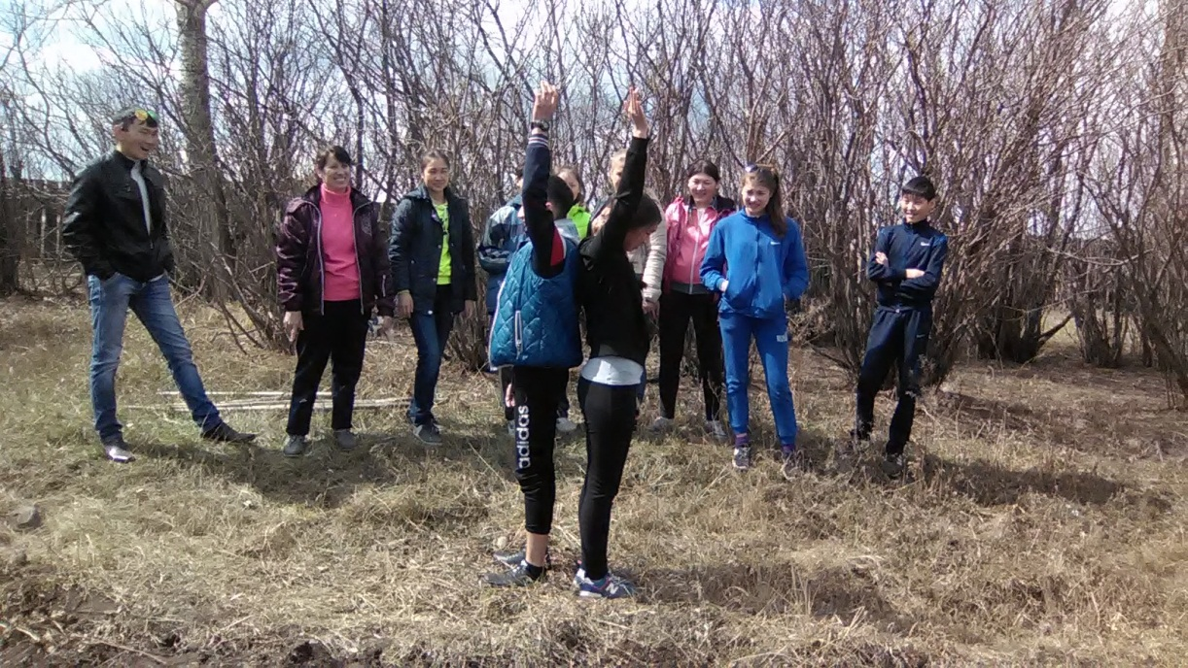
Катилася торба
Один из играющих изображает жениха. Остальные участники ведут вокруг него хоровод и поют:
Катилася торба
С высокого горба.
В этой торбе:
Хлеб, соль, пшеница,
На ком изволишь жениться?
— На Маше!
Как только "жених" назвал "невесту", обладательница этого имени бежит вокруг хоровода, а "жених" её догоняет. Если "невеста" успевает обежать круг и встать на своё прежнее место, то неудачника "жениха" прогоняют из хоровода, а если поймает, то вместе с ней встаёт в круг. Женихом выбирается другой игрок.

